T+专属云业务操作手册



陕西益利德软件科技有限公司
SHANXI ELITESOFT CO., LTD.

目 录
第一章 总体架构 1
1.1. ERP实施目标 1
第二章 前期系统搭建 2
2.1 安装软件 2
2.1.1安装前的准备 2
2.1.2 运行环境检测工具 3
2.1.3 运行安装包 4
2.1.4 安装 7
2.2 建立账套 13
2.3 基础设置 18
2.3.1 部门及人员档案设置 18
2.3.2 往来单位分类及往来单位档案设置 18
2.3.3 计量单位、存货分类及存货档案设置 18
2.3.4 仓库档案设置 23
2.3.5 价格本设置 24
2.4 系统管理 25
2.4.1 用户权限 25
2.4.2 单据设计 27
2.4.3 单据编号设置 29
2.4.4 单据审核设置 31
2.4.5 基础档案设置 33
2.4.6 枚举档案设置 34
2.4.7 基础档案编码设置 35
2.4.8 预警设置 36
第三章 主要业务流程规划 37
3.1 采购业务 37
3.1.1先付款后收货业务 39
3.1.2先收货后付款业务 46
3.2采购退货业务流程及说明 54
3.2.1 已入库的商品退货流程及说明 54
3.2.2 换货的商品流程及说明 57
3.3采购退款业务流程及说明 60
3.3.1 未结款 60
3.3.2 已结款需退回 60
3.3.3 已结款转预付 61
3.4 销售业务 63
3.4.1 先收款后发货业务 65
3.4.2 先发货后收款业务 68
3.5销售退货业务流程及说明 73
3.5.1普通退货业务流程及说明 73
3.5.2换货业务流程及说明 76
3.6销售退款业务流程及说明 78
3.6.1 未结款 79
3.6.2 已结款需退回 79
3.6.3 已结款转预收 81
3.7库存盘点业务流程设计 83
3.8 促销业务流程设计 85
3.8.1 采购促销流程及说明 86
3.8.2 销售促销流程及说明 93

总体架构

ERP实施目标
通过本次用友ERP的实施，实现以下目标：
1、搭建一套统一的信息化基础档案和信息平台
- 搭建统一的基础数据，包括组织、部门、人员、存货、客商等，为企业的信息化建设与管理提供良好的技术基础。
- 各相关部门通过信息系统实现数据与资源共享，降低内部沟通成本。
2、通过总账、UFO报表的应用实现日常财务核算的需求；
总账模块提供凭证的填制、审核、记账账等日常业务处理；提供辅助核算功能，包括对部门、个人、客户、供应商和项目的核算；月末可自动完成对应转账、期间损益结转等业务，自动进行试算平衡、对账、结账；提供各种账簿的查询打印。
UFO报表是一个灵活的报表生成工具，月末可以根据已填写的凭证，自动抽取数据，形成财务核算所需的报表。
3、通过往来现金的应用，实现企业对往来账款的核算与管理；
系统通过发票、其它应收/应付单、收款/付款单等原始单据的录入及票据的处理记录销售业务、采购业务及其他业务所形成的往来账款；及时、准确地提供客户、供应商的往来账款余额资料，提供各种分析报表，如账龄分析表、欠款分析等，帮助贵公司更合理地进行资金的调配，提高资金的利用效率。
4、通过固定资产管理的应用，加强各部门对资产管理的力度，满足财务对资产核算的要求；
固定资产系统可自动完成资产折旧的计提，并按分配表自动生成记账凭证；可处理各种资产变动业务，如原值变动、部门转移、使用状况变动、使用年限调整、折旧方法调整、净残值（率）调整、工作总量调整、累计折旧调整、资产类别调整等。
5、通过供应链与总账、应收应付系统的集成应用实现财务业务一体化；
- 实现采购业务从订货、到货、入库、开票、结算完整流程的跟踪；
- 实现销售业务从销售订货、发货、出库、开票、收款的全流程管理；
- 规范库房出库入库业务流程，实时掌握库存动态及可用量；
- 通过财务业务一体化，将销售、采购、库存业务的原始单据实时生成记账凭证传到财务中，做到财务对业务的实时反映。

前期系统搭建

2.1 安装软件
注意事项：安装产品前请切换到超级管理员身份(administrator)登录系统后进行安装，否则可能因为系统权限问题导致产品安装失败等其他原因。

2.1.1安装前的准备

2.1.1.1 调整显示器设置和桌面分辨率
为达到较好的显示效果， 建议在系统默认显示设置即可 。

2.1.1.2 磁盘空间和类型
产品包至少需要 5G 的磁盘空间， 产品需要安装在 NTFS 格式的磁盘分区 。

2.1.2 运行环境检测工具

2.1.2.1 运行环境检测
1 、进入 Autorun 界面， 点击“环境检测 ”打开环境检测工具。
2 、通过安装盘目录下的 Check Environment 文件夹可以直接打开环境检测工具。

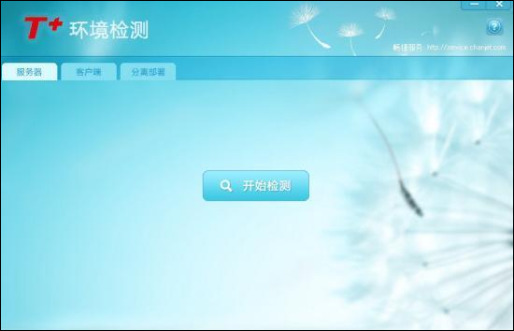2.1.2.2 环境检测
环境检测分三种环境： 应用\数据库服务器 、客户端 、服务器
这里我们以服务器为例， 点击 “ 开始检测 ”对本机进行环境检测 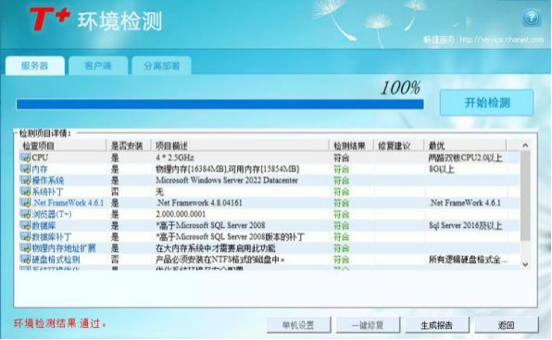

2.1.2.3 环境修复
如果遇到检测不通过， 可以选择对应项的“ 点击修复 ”单个选项修复， 或者点击“ 一键修复 ”一次性 修复系统环境
注意事项： 如果系统环境中没有安装数据库， 使用一键修复功能， 环境检测工具不会自动修复数据库， 需要用
户手动修复。

2.1.3 运行安装包

2.1.3.1 运行【畅捷通 T+】安装包
运行安装包目录下的 Setup.exe ，选择【专业版】或【标准版】进行安装。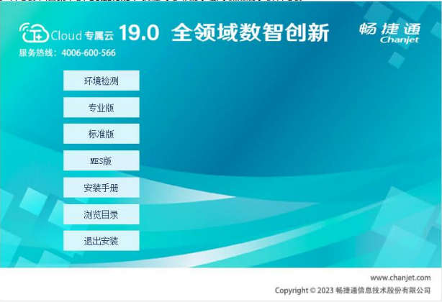
注意事项：如果当前用户没有管理员权限，安装产品会有提示，请以管理员用户登录。

2.1.3.2 安装过程中可能出现的界面说明
1、安装之前会提示用户建议暂时关闭杀毒软件。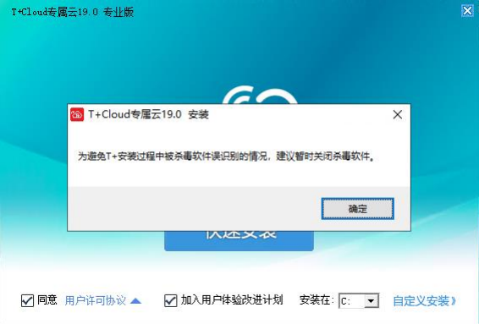
2、安装过程中若程序检测不到环境检测工具会有如下提示，请点击【是】，选择路径到Check Environment。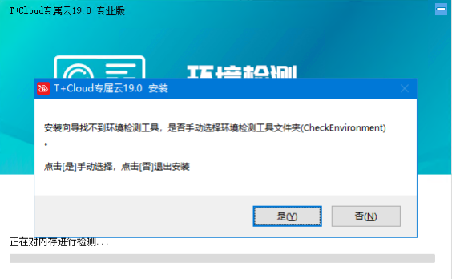
注意事项： 安装盘只支持与之匹配版本的环境检测工具 。
3 、如果系统中没有安装 .Net Framework4.6.1 安装完成后提示必须重启系统， 否则后续会有安装错 误 。

2.1.4 安装

2.1.4.1 用户许可协议
在准备安装界面中点击【用户许可协议】进入许可协议界面 。 安装产品默认已阅读并同意用户许可协 议。

2.1.4.2 快速安装
点击“ 快速安装 ”按钮， 开始安装产品， 系统参数为默认 。

2.1.4.3 自定义安装
如果需要自定义安装参数可以打开自定义安装界面， 设置安装类型和安装路径 。 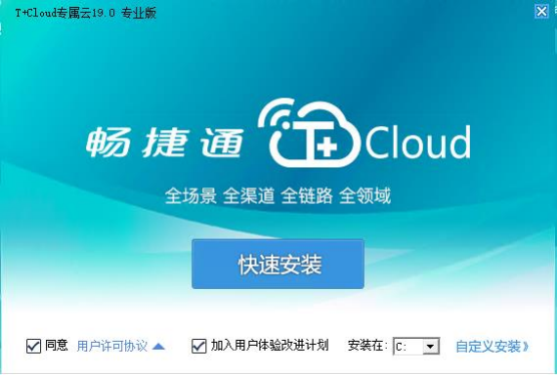
1 、安装类型
安装类型：全部安装、应用服务器安装、数据库服务器安装。
2、安装位置
浏览并指定安装目录，注意安装所在路径的磁盘格式必须为NTFS，磁盘可用空间必须大于1.5G。
注意事项： 安装所在路径不能开启压缩， 安装所在盘符不能开启磁盘配额 。

2.1.4.4 安装 T+浏览器
T+浏览器采用版本49 的chromium内核，为自动包含了T+需要使用的所有插件，因此 T+ 13.0之后建议安装并使用T+浏览器。
如果选择“快速安装 ”，T+安装过程中会默认安装T+浏览器（生成的桌面快捷方式也会使用 T+浏览器）。选择“自定义安装 ”时，可以看到 T+浏览器的安装开关， 如上图 。

2.1.4.5 环境检测
根据选择的安装类型， 安装过程中自动进行后台环境检测 。如果检测中存在不符合的项， 环境检 测工具将自动修复不符合的项， 例如：.NET Framework 4.0。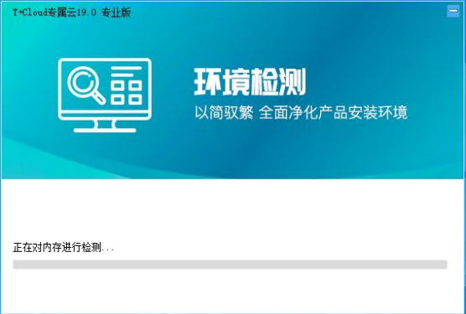
若修复失败或者无法修复，将会弹出提示要求用户手动安装，安装完成后再继续安装T+产品。

2.1.4.6 安装产品
环境检测通过后会自动进入安装产品界面。 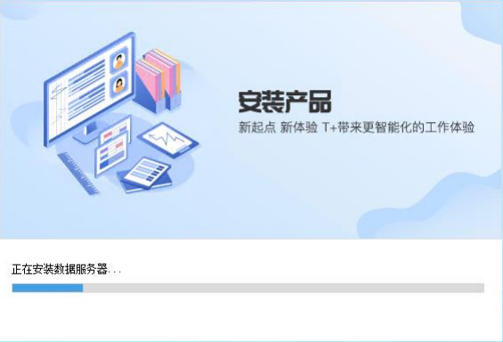

2.1.4.7 数据库配置
安装过程会自动进行数据库配置，无需手动干预。
如果自动配置失败，则会弹出数据库配置界面（如果本机存在多个数据库实例， 请在机器名后增加对应的数据库实例名，例如：“机器名\SQLXXX”），如下图：
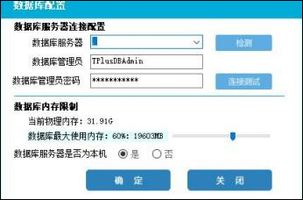
分离部署需要注意以下信息：
数据库服务器需要启用 TCP/IP 协议才能远程访问， 启动数据库协议方法：
开始菜单 ->Microsoft SQL Server XXXX->配置工具 ->SQL Server 配置管理器 -> 网络配置， 依次点击XXXX 协议， 把右侧的 Named Pipes 和 TCP/ IP 设置为启动， 然后重启数据库服务。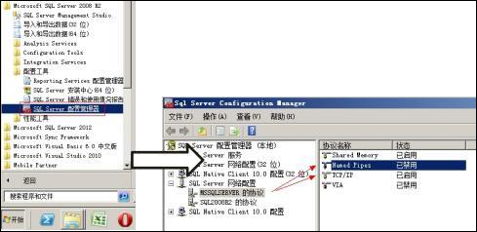
数据库服务器中输入数据库服务器的 IP 地址 。
数据库服务器是否为本机， 选择 “ 否 ”。

2.1.4.8 完成安装
点击【立即建账】进入建账页面 。点击【完成安装】退出安装向导 。 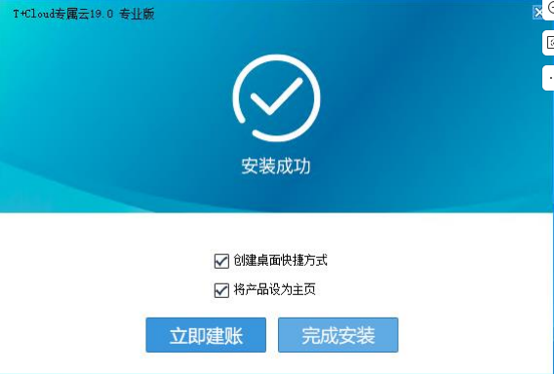

2.1.4.9 卸载产品
注意事项：产品卸载完成，提示需要重启系统的时候一定要重启。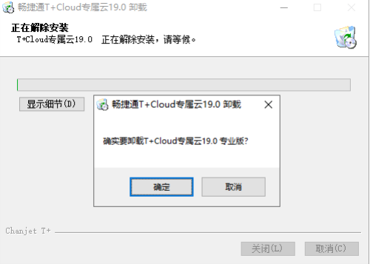

2.2 建立账套
1、打开桌面快捷方式 T+ 19.0，用 admin 登入系统管理，如下图所示：
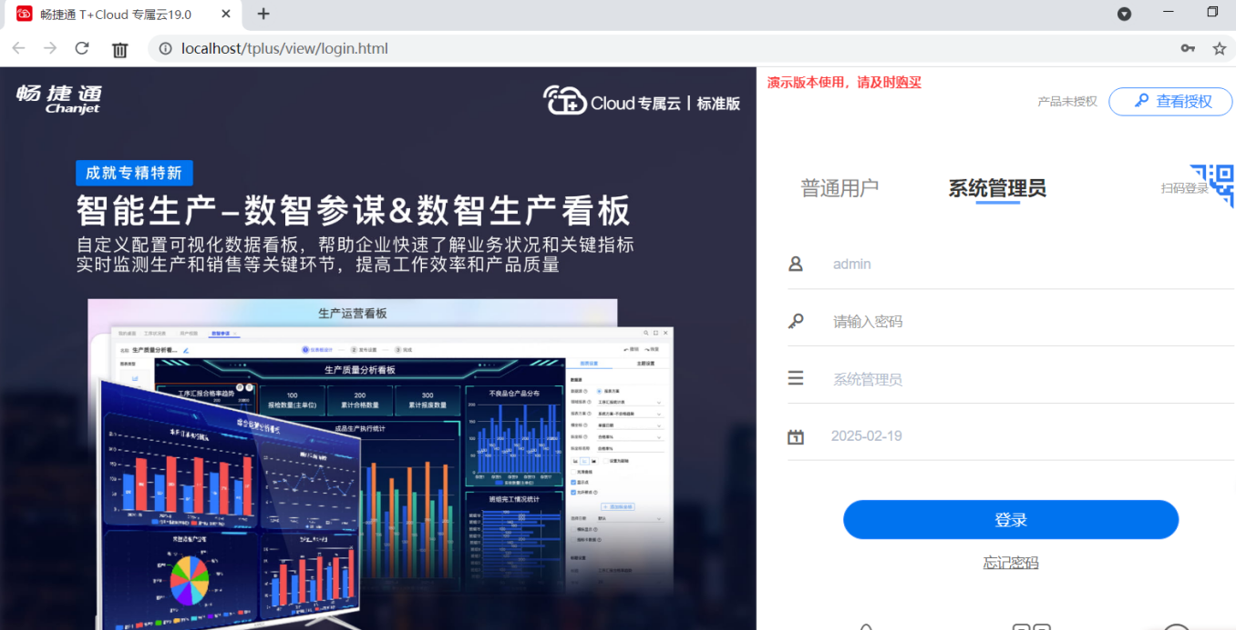
2、选择“账套管理”—“新建账套”
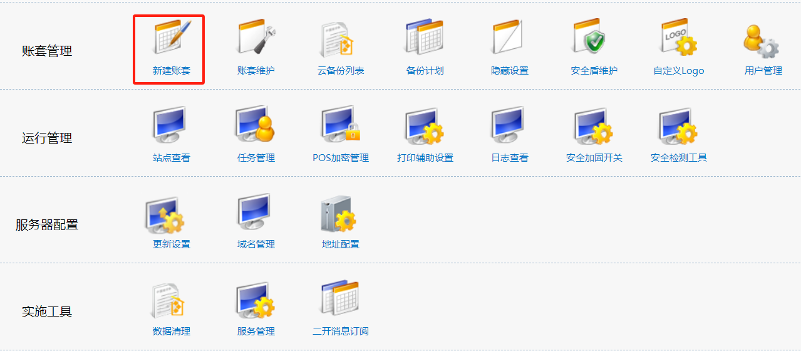
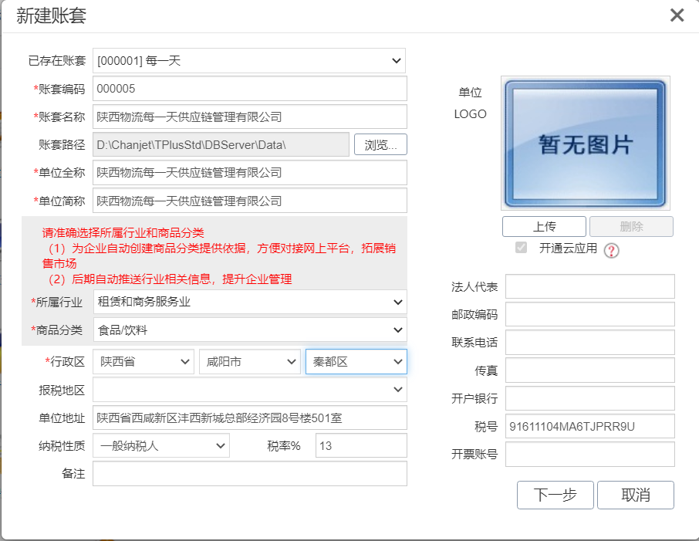
3、点“下一步”，设置启用期间、开始日期、截止日期
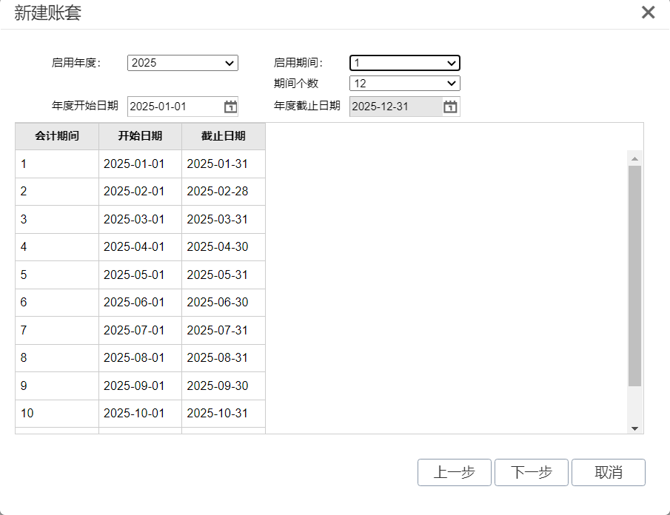

备注：
启用期间：登入软件做账的第一区间，如果是非自然月报表取数时，录入的期间，就不能是自然月份。
期间个数：有些国外会计制度不是 12 个月，则会用到大于 12 的期间个数，期间个数也可以理解为把一年分成几个区间来做账。
开始日期与结束日期：自然月默认是从每月 1 号到月底，而非自然月，是从本月几号到下月几号，建账时年中启用，不需要修改开始日期和截止日期，如果修改了，建立下一年度会计期间时，其会计期间也是根据上一年日期来建，而不是 1 月 1 日至 12 月 31 日。

4、点“下一步”设置账套启用模块
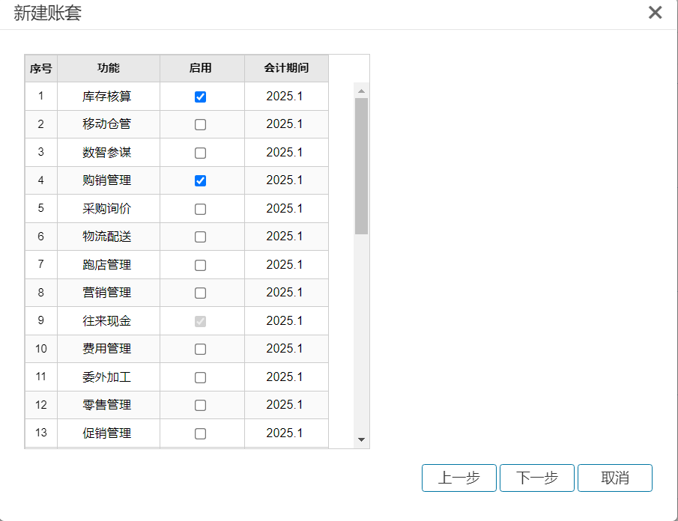
5、点“下一步”，选择计价模式：仓库+存货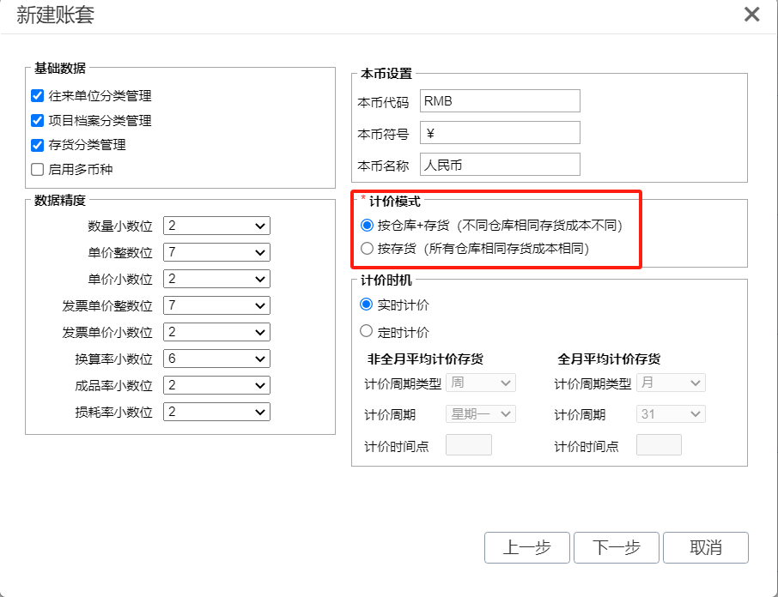
6、点“下一步”设置软件业务流程及立账单据
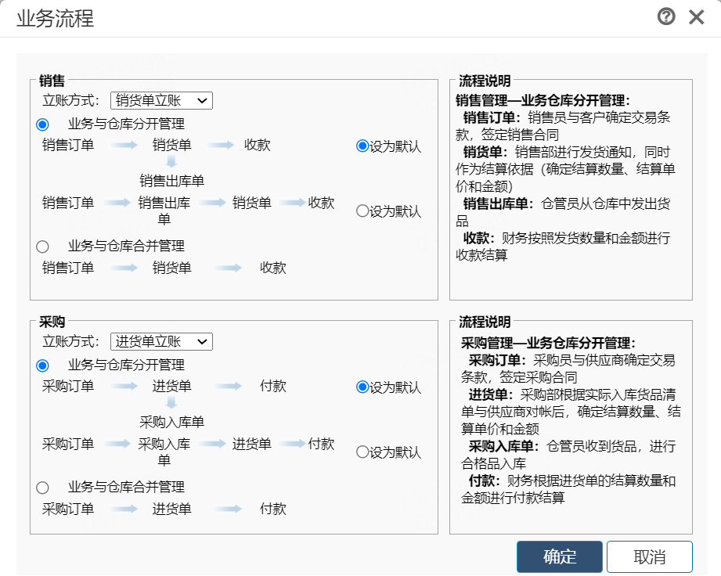
7、点“下一步”设置账套主管账号、姓名及自动备份时间
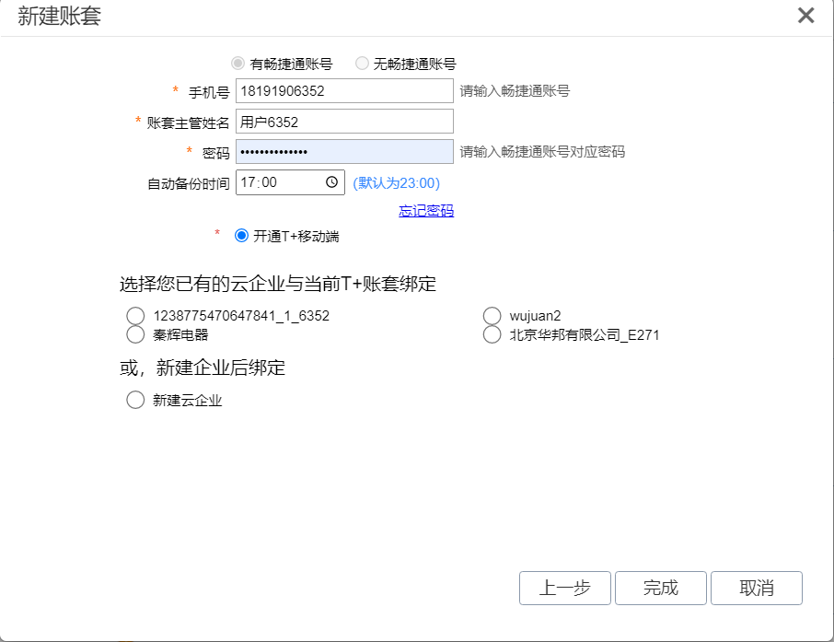

2.3 基础设置

2.3.1 部门及人员档案设置
- 部门档案设置
- 路径：“基础设置”——“部门”
- 编码规则：2-2-2，如：01 业务部 ，02 财务部
- 人员档案设置
- 路径：“基础设置”——“员工”
- 编码规则：部门编号+3位流水号，如：01001 姓名1，02001 姓名2

2.3.2 往来单位分类及往来单位档案设置
- 往来单位分类设置
- 路径：“基础设置”——“往来单位”
- 编码规则：系统流水号 如：1 客户 ，2 供应商
（2）往来单位档案设置
- 路径：“基础设置”——“往来单位”
- 编码规则：往来单位分类编码+4位流水号 （编码规则在基础档案编码规则设置。）
新增往来单位档案，由业务部经办人员添加，由财务部人员依据公司相关规定及风险防控要求审核往来单位档案及编码。

2.3.3 计量单位、存货分类及存货档案设置
- 计量单位设置
- 路径：“基础设置”——“计量单位”——“单计量”
- 编码规则：系统自动生成流水号 如：1、个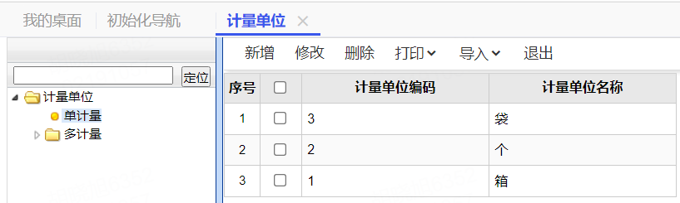
- 存货分类设置
- 路径：“基础设置”——“存货”（增加存货分类）
- 编码规则：2-2-2-2-2 如：一级分类05食品、二级分类0502糖果类食品、三级分类050201糖果、050202口香糖、050203巧克力。
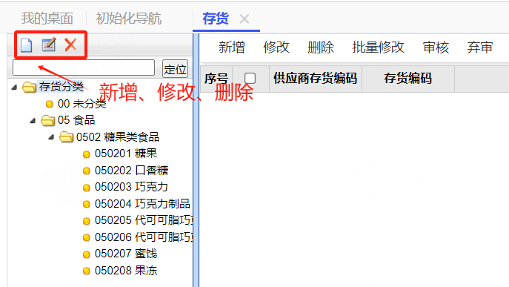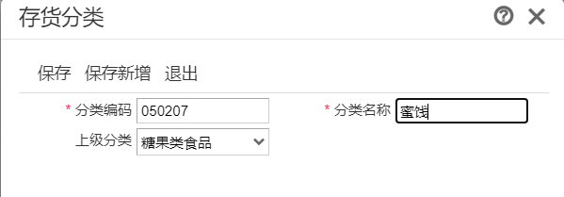
- 存货档案设置
- 存货档案由业务部经办人员添加，由财务部人员依据公司相关规定及风险防控要求审核存货档案及编码。
- 路径：“基础设置”——“存货”（增加存货档案），
- 编码规则：存货分类编码+4位流水号 （编码规则在基础档案编码规则设置。）
- 存货档案需要填写的内容：
- 存货编码：0502010001（系统自动生成）
- 存货名称：箭牌彩虹糖原味袋装40g（支持复制粘贴）
- 规格型号：1*120
- 助记码：603553（方便通过供应商存货编码查找存货档案。）
- 计价方式：移动平均（常用）
- 所属类别：糖果（根据选择的分类自动带出）
- 品牌：绿箭（在枚举档案里添加品牌，然后在存货档案选择品牌）
- 计量方式：单计量
- 存货属性：采购、销售
- 默认仓库：唯客润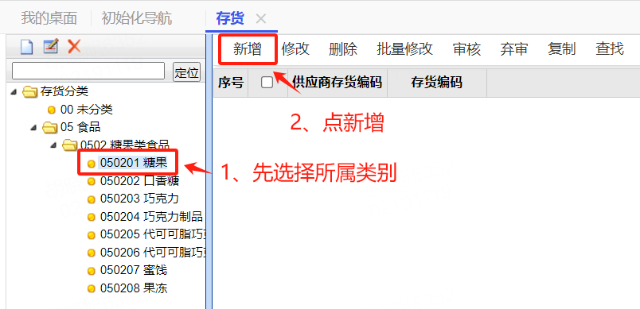
（4）存货档案导入
- 下载存货档案模板
基础设置——存货——导入——下载存货模板
注：下载存货模板前，有新增的计量单位、品牌、供应商存货编码需先维护完整后再下载模板。
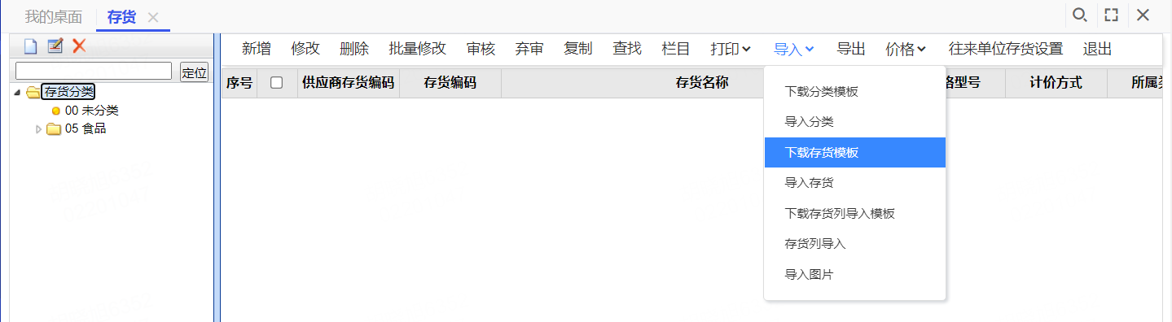
- 整理存货模板
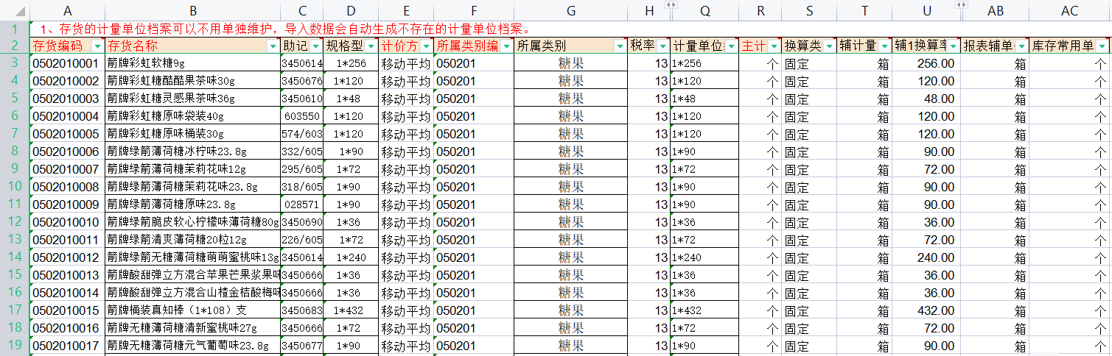
- 导入存货档案
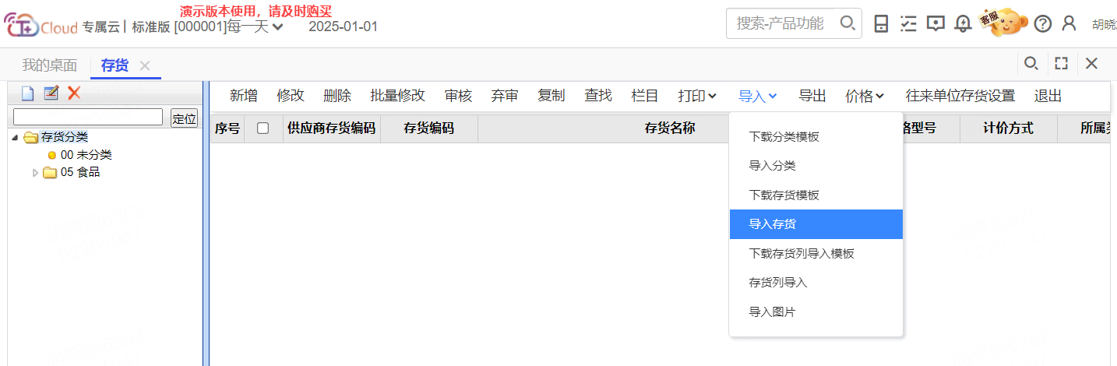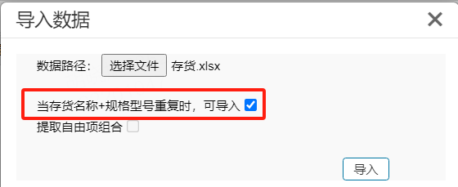
- 审核存货，在存货档案列表上可以显示审核人、审核日期、修改人、修改日期。
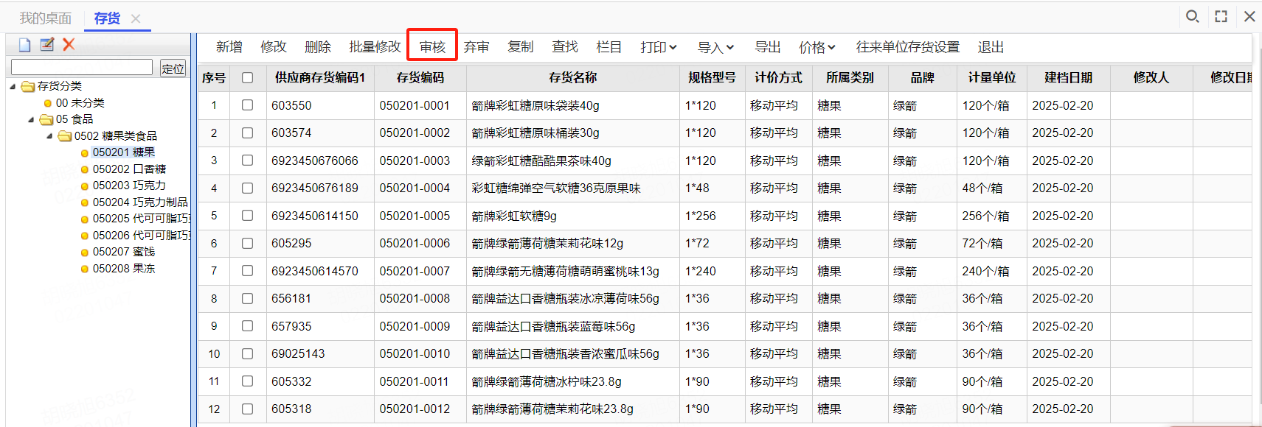

2.3.4 仓库档案设置
【功能入口】“基础设置”——“仓库”
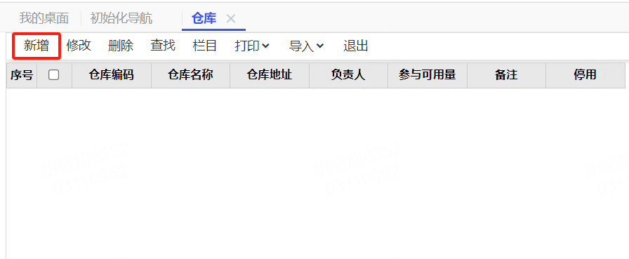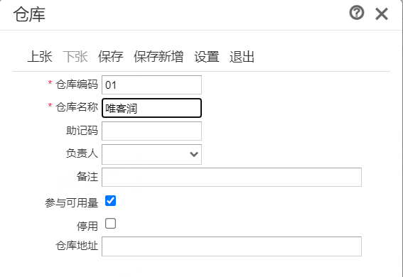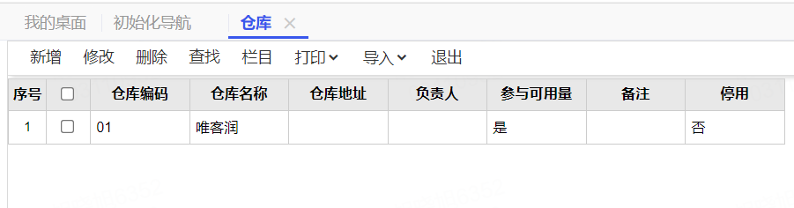

2.3.5 价格本设置
供应商价格本：进价带出策略中可以按照供应商最近交易价、供应商协议价进行设置
（1）手动增加供应商价格本协议价、成交价、生效开始日期、生效结束日期。
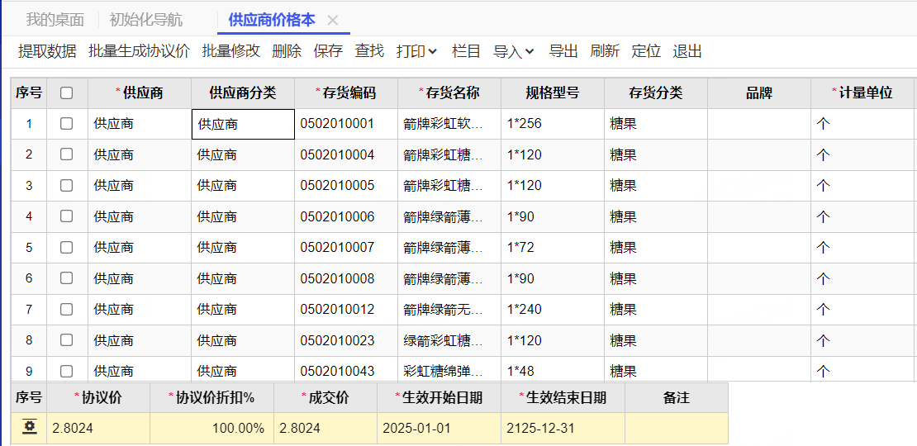
（2）导入价格本
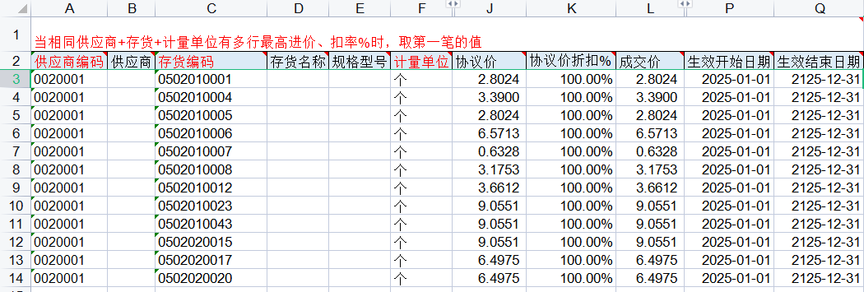
客户价格本：售价带出策略中可以按照客户最近交易价、客户协议价进行设置。
（1）手动维护客户价格本协议价。
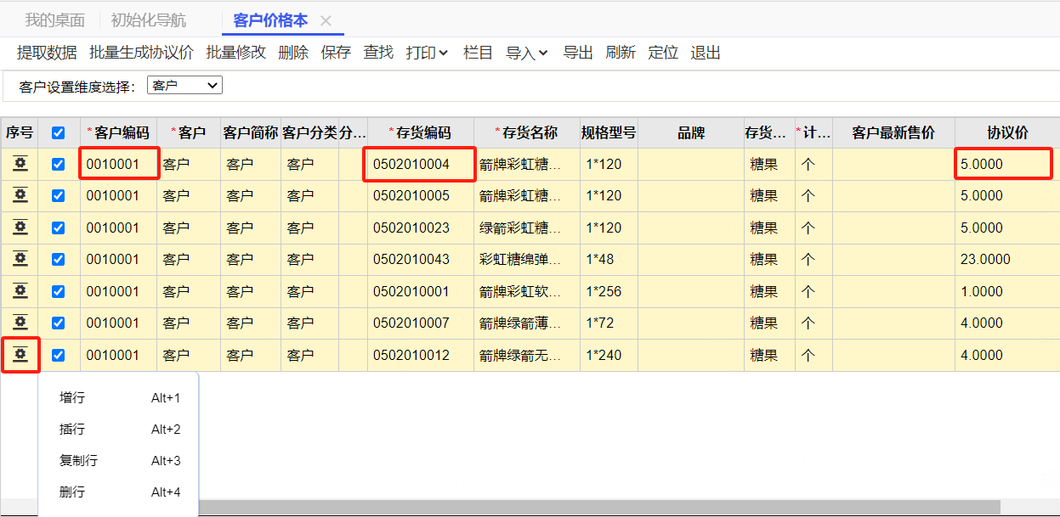
（2）导入客户价格本
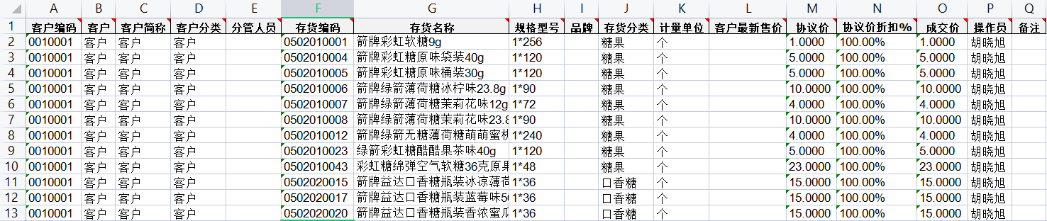

2.4 系统管理

2.4.1 用户权限
【功能介绍】
- 用户权限通过集中的用户维护和权限设置，可实现对企业各种业务资源进行有效的权限控制。
- 只有账套主管组的用户才能进行用户权限管理。
- 权限管理主要包含两个部分：维护用户组/用户、进行权限设置。
- 系统支持三种类型的权限控制：功能权限、字段权限、数据权限；并以功能权限、数据权限、字段权限的顺序逐级进行权限设置。
- 新增用户
系统管理——用户权限——选择用户组——新增用户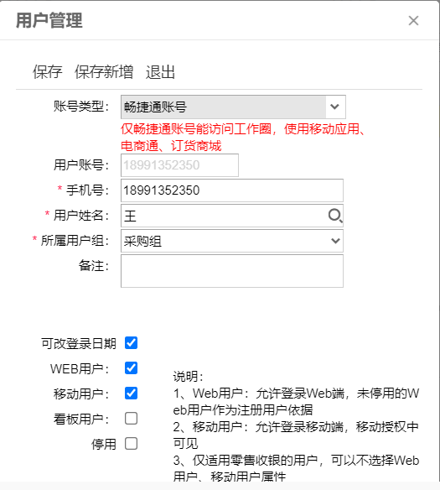
- 用户授权
系统管理——用户权限——选择用户组——组授权
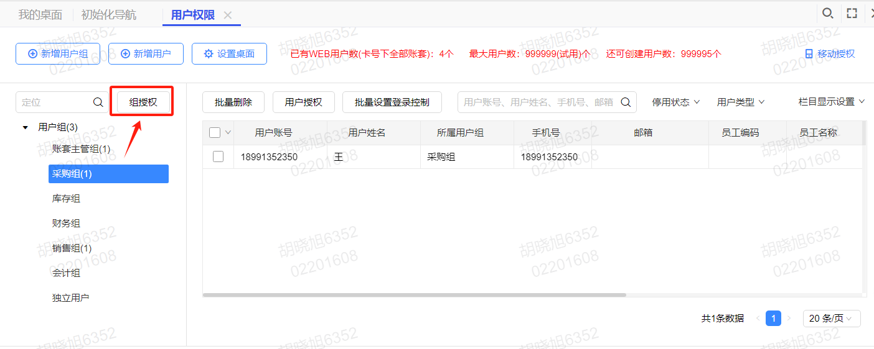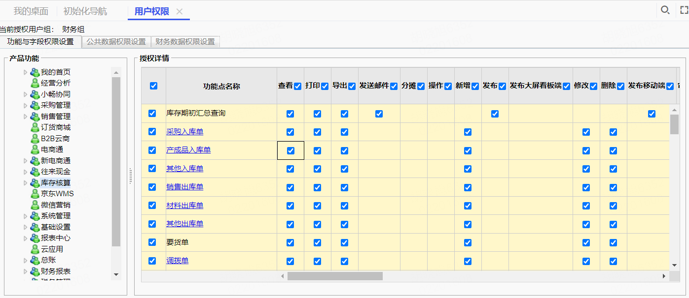

2.4.2 单据设计
【功能概述】
- 调整字段在单据中是否显示及位置
- 汇总设置
- 引入基础档案的全部属性
- 自定义项设置
【功能入口】系统管理——单据设计
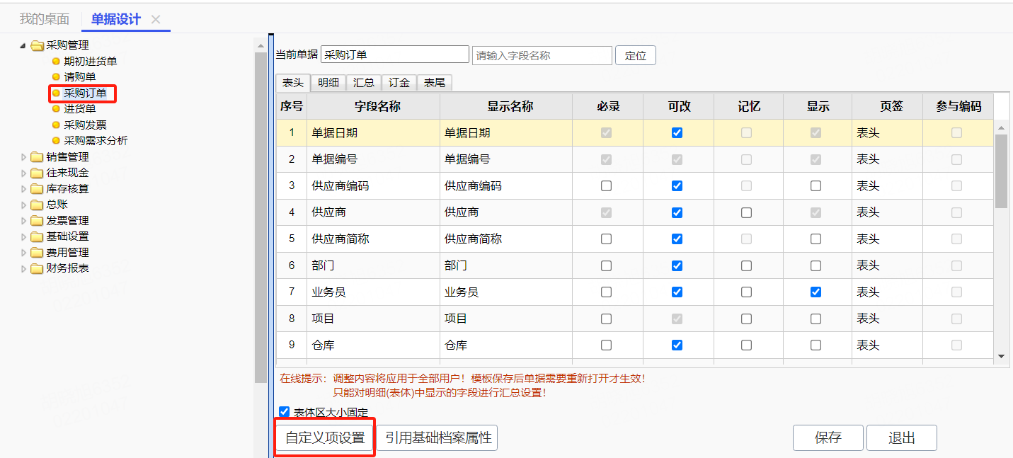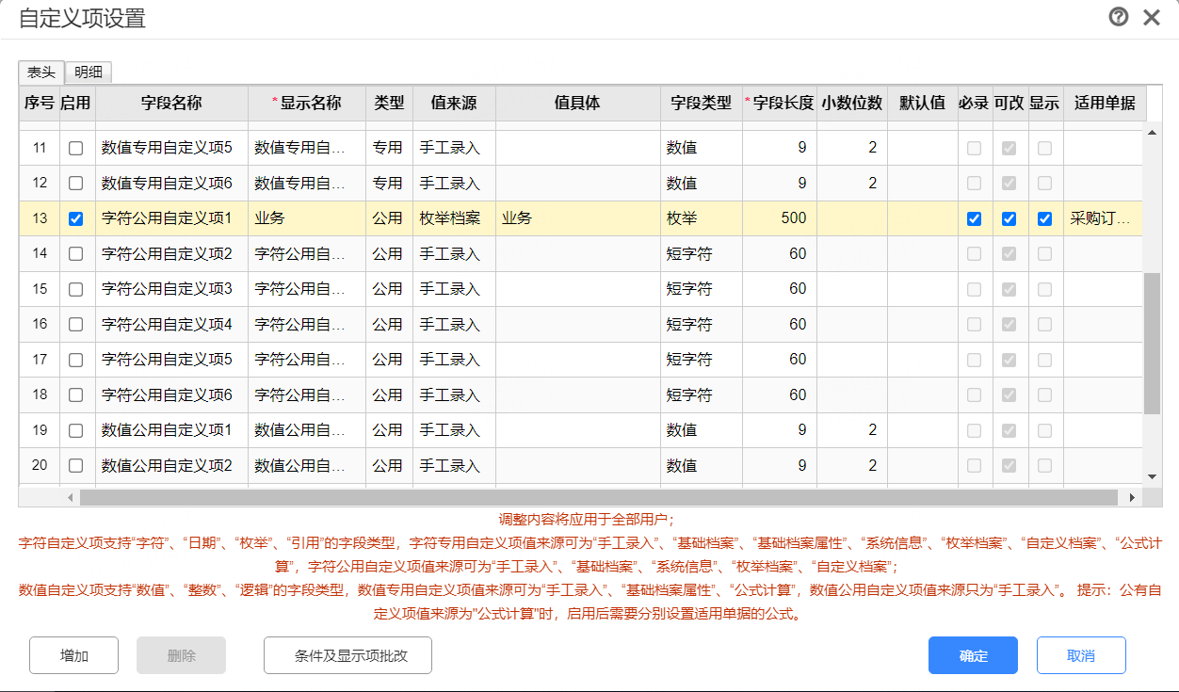
【业务】具体业务值在枚举档案里维护
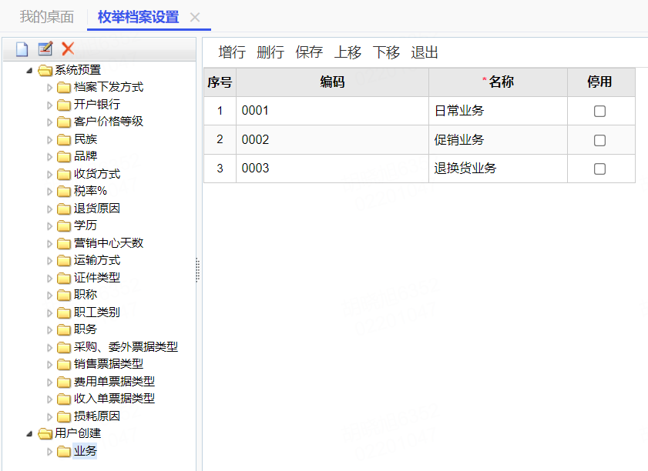

2.4.3 单据编号设置
编码规则：前缀（可自定义）+年月+流水号
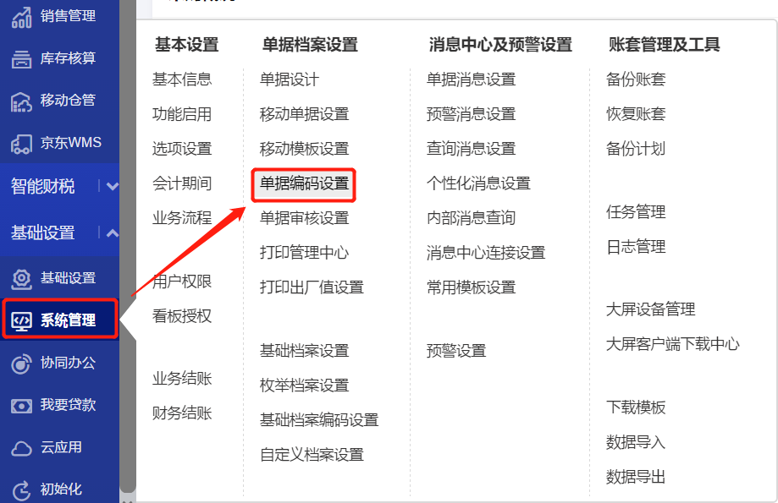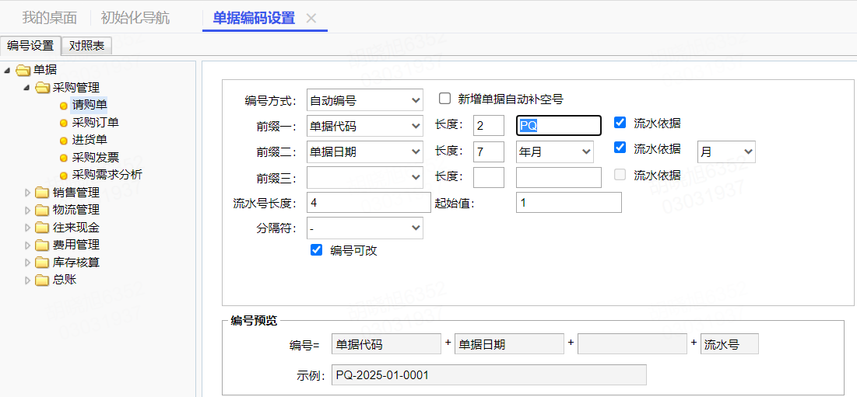

单据类型 | 订单编号
请购单 | PQ-2025-04-0001
采购订单 | PO-2025-04-0001
进货单 | PS-2025-04-0001
采购发票 | PB-2025-04-0001
销售订单 | SO-2025-04-0001
销货单 | SA-2025-04-0001
销售发票 | SB-2025-04-0001
采购入库单 | II-2025-04-0001
产成品入库单 | MC-2025-04-0001
其他入库单 | IC-2025-04-0001
销售出库单 | IO-2025-04-0001
其他出库单 | ID-2025-04-0001
调拨单 | AL-2025-04-0001
盘点单 | BA-2025-04-0001
入库调整单 | CA-2025-04-0001
出库调整单 | DA-2025-04-0001
收款单 | SK-2025-04-0001
付款单 | FK-2025-04-0001

2.4.4 单据审核设置
【功能概述】
- 单据审核设置，为企业的单据流程的优化提供了方便。企业可以根据对业务的重视程度以及操作人数等条件，通过单据审核设置来进行配置。
- 当没有审核环节的单据，单据保存以后就可以流转；当有审核环节的单据，单据审核以后才可以流转。
【功能入口】系统管理——单价审核设置
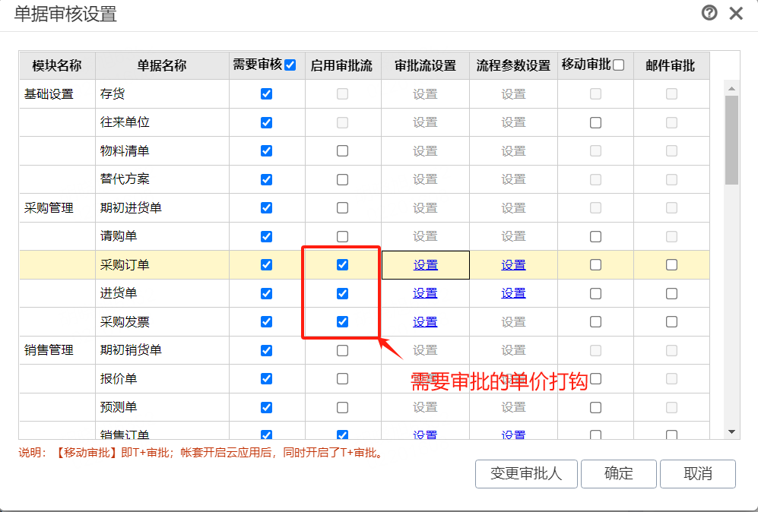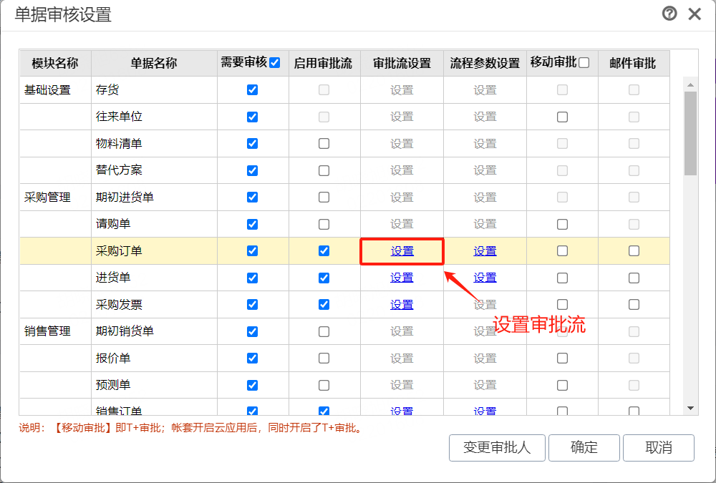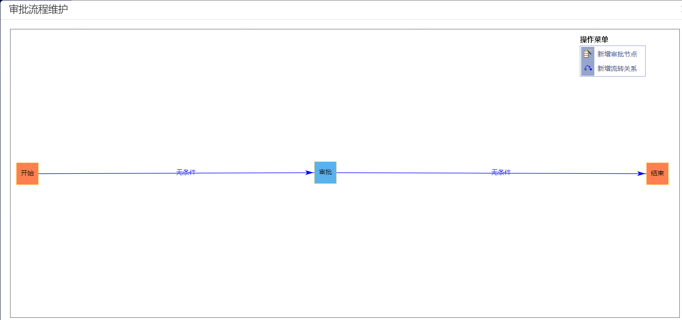

2.4.5 基础档案设置
【功能概述】
基础档案设置，是通过基础档案字段属性、自由项设置、自定义项设置、辅助核算项设置，来设置基础档案的显示格式以及基础档案中具体字段是否可以编辑、是否显示。支持基础档案设置的档案包括存货、往来单位、部门、员工、仓库、科目。
- 基础档案自定义项设置
在自定义档案设置中，用户可以根据需要创建自定义档案。用户创建的自定义档案可以应用于科目的辅助核算设置以及单据、基础档案的自定义项。
系统管理——基础档案设置——自定义项设置
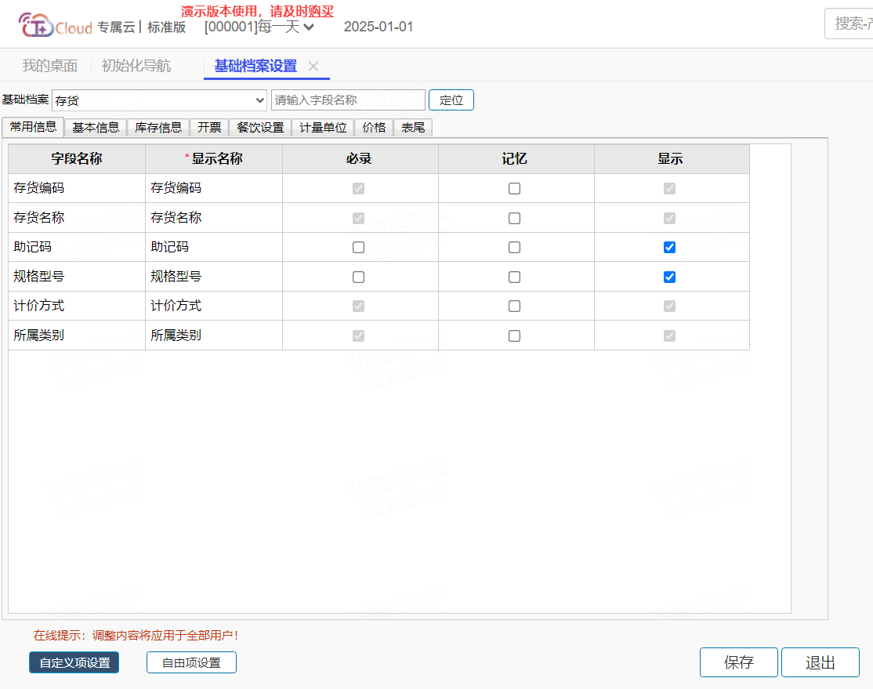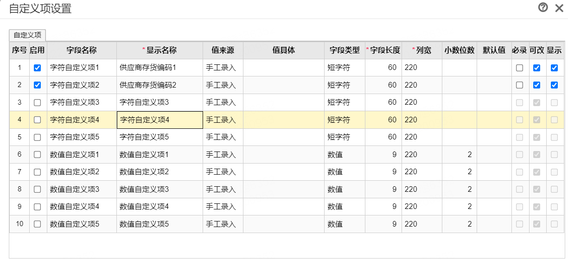

2.4.6 枚举档案设置
枚举档案设置，不仅可以对系统预置的枚举档案增加具体内容，而且可以新增枚举档案并添加具体内容。存货自由项自动产生的枚举档案显示在枚举档案设置中，为自由项枚举档案。自由项产生的枚举档案的名称即存货自由项对应的显示名称。
“系统管理”——“枚举档案设置”
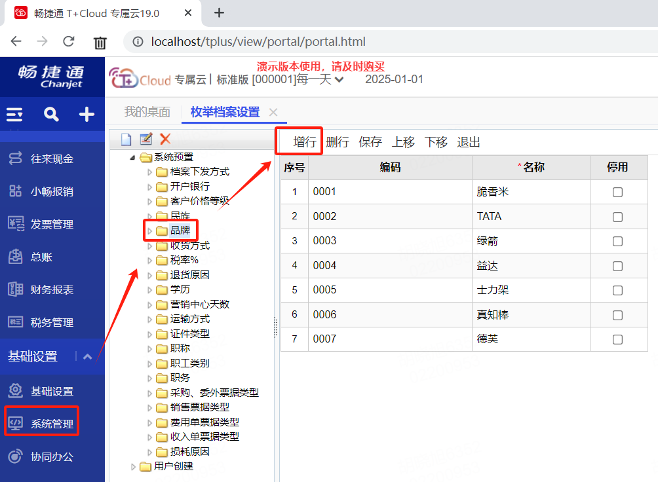

2.4.7 基础档案编码设置
【功能概述】
为了更好的查询存货、往来单位以及为了保持档案更好的连续性，档案编码包含档案代码、以及对应分类、地区、往来单位类型等信息，以及流水号长度。
【功能入口】
系统菜单→基础档案设置→基础档案编码设置
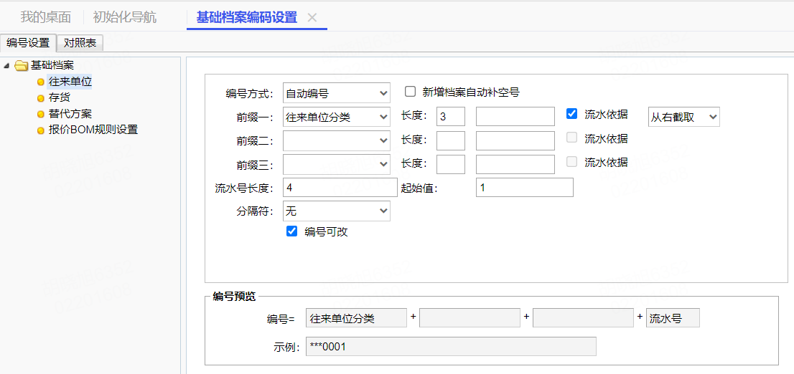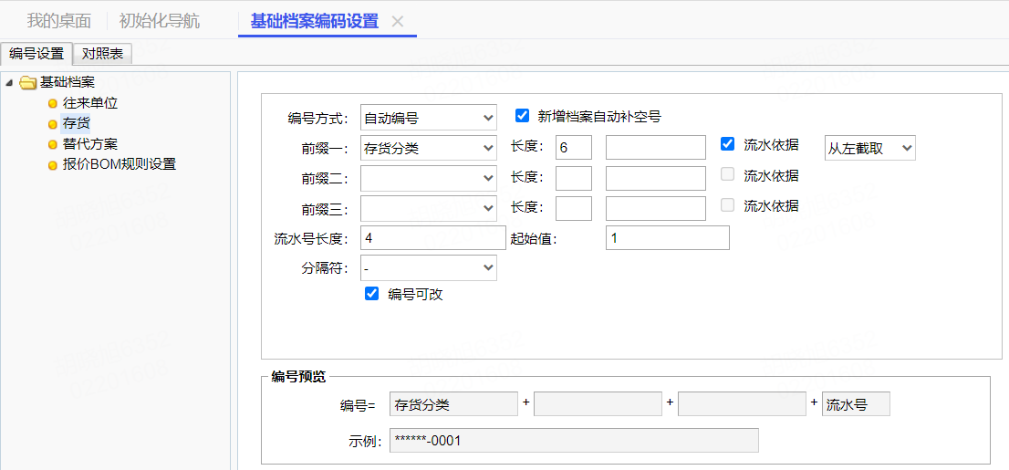

2.4.8 预警设置
【功能概述】
预警设置，通过该功能设置在首页页面中是否进行提示预警信息，以及设置触发对应预警信息的天数。
【功能入口】
系统管理→消息中心及预警设置→预警设置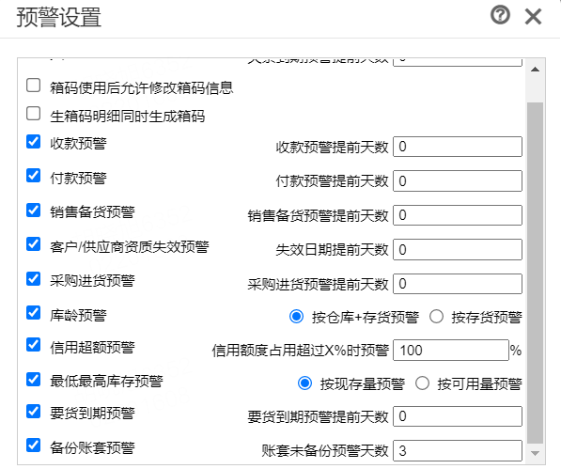

主要业务流程规划

3.1 采购业务

业务流程图
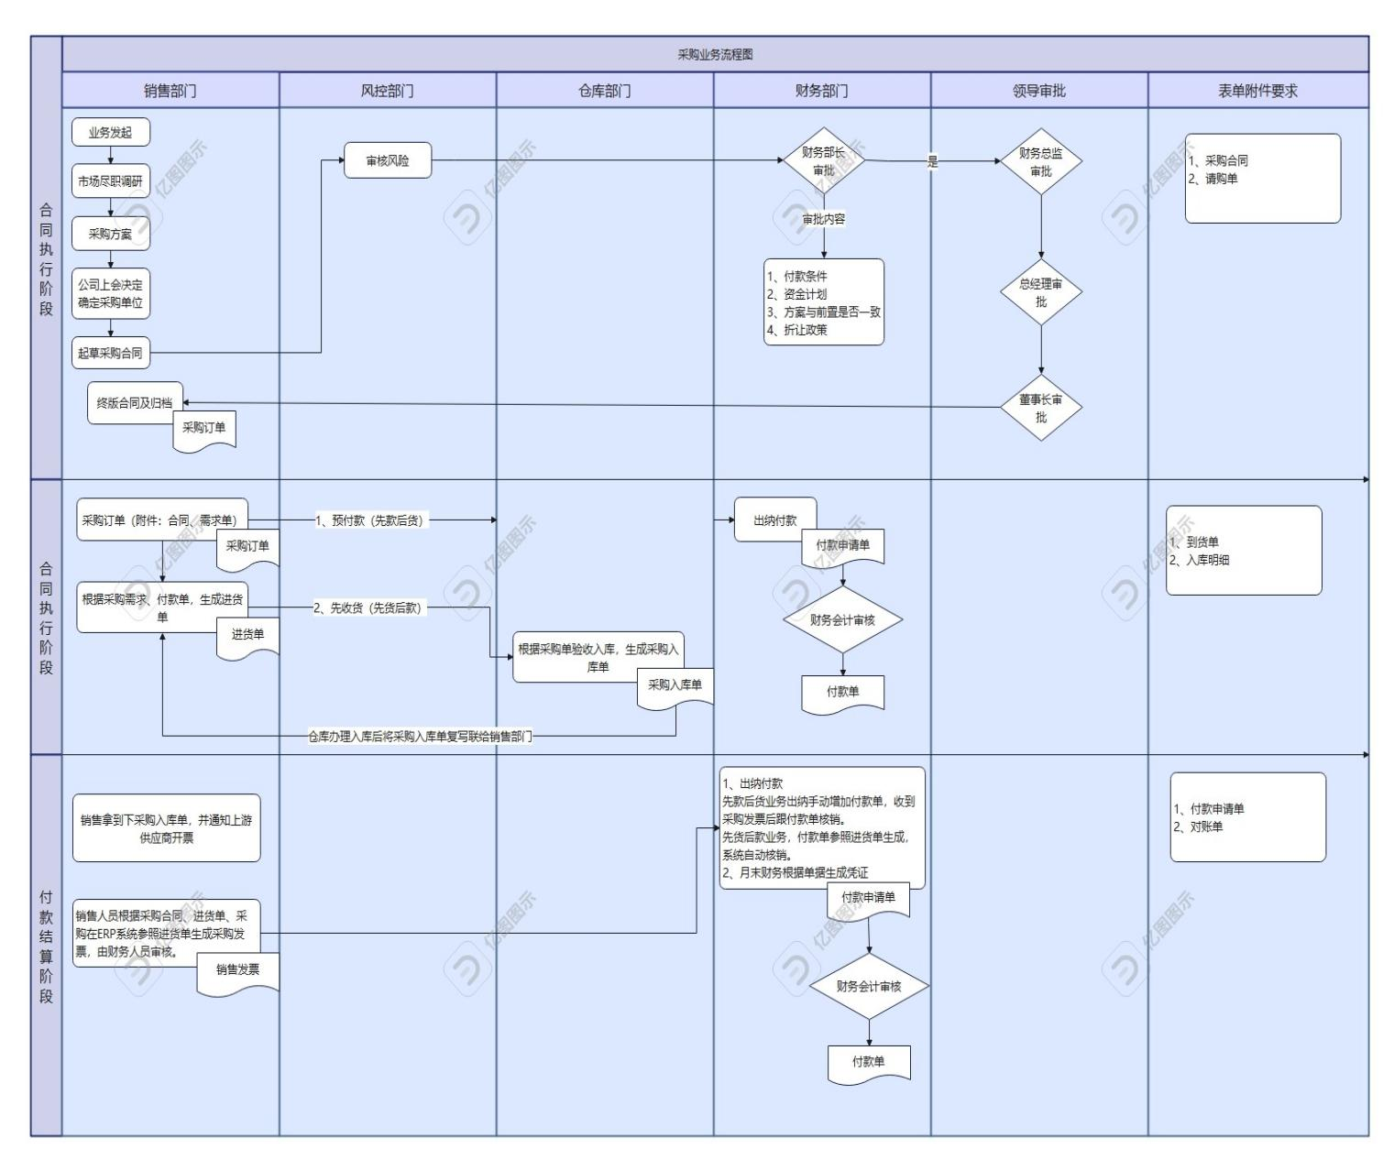

3.1.1先付款后收货业务

流程描述
- 付款申请单—生单—付款单
- 销售订单—生单—采购订单—生单—进货单—自动生单—采购入库单—生单—采购发票
序号 | 组织  部门/角色 | 输入/操作单据 | 活动说明 | 处理方式  （系统/线下）
01 | 业务部/采购业务员 | 采购合同 | 跟供应商签订的大合同在OA系统走审批流程。 | 线下
02 | 业务部/采购业务员 | 采购订单 | 接到客户要货需求后，采购业务员根据销售订单生单生成采购订单。【业务】选择日常业务。 | 系统
03 | 业务部/业务主管 | 采购订单审核 | 采购订单启用审批流，采购业务员生成采购订单保存后，流程到业务主管进行审批。 | 系统
04 | 业务部/采购业务员 | 付款申请单 | 采购业务员手动录入付款申请单。业务类型：直接付款。【业务】选择日常业务。 | 系统
05 | 业务部/业务主管 | 付款申请单审核 | 付款申请单审核线下在OA审批，董事长审批通过后上传审批文件，业务主管进行审批，会计终审。 | 系统
06 | 财务部/出纳 | 付款单 | 出纳付款后，系统里付款申请单点生单生成付款单。【业务】选择日常业务。 | 系统
07 | 财务部/会计 | 付款单审核 | 付款单启用审批流，出纳录入/生成付款单提交后，业务主管审批后会计进行审批。 | 系统
08 | 业务部/采购业务员 | 进货单 | 货到后，采购业务员用到货验收单进验货，验货无误后，采购订单点生单生成进货单，并发起审批流程。进货单打印并签字，将复写联交给业务部库管员跟财务部。【业务】选择日常业务。 | 系统
09 | 业务部/业务主管 | 进货单审核 | 进货单启用审批流，采购业务员录入进货单提交后，流程到业务主管进行审批。 | 系统
10 | 业务部/库管员 | 采购入库单审核 | 进货单审核后自动生成采购入库单，库管员收到采购业务员拿来的进货单根据进货单明细检验，并审核采购入库单。库管员打印采购入库单并签字，将复写联交给业务部门跟财务部门。【业务】选择日常业务。 | 系统
11 | 财务部/会计 | 采购发票 | 采购业务员参照进货单生成采购发票，提交后会计依据进货单对比审批。【业务】选择日常业务。 | 系统

业务流程
1、采购部业务员手动录入付款申请单。业务类型：直接付款【业务】选择日常业务。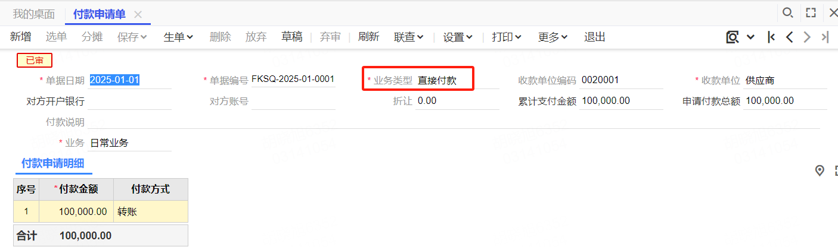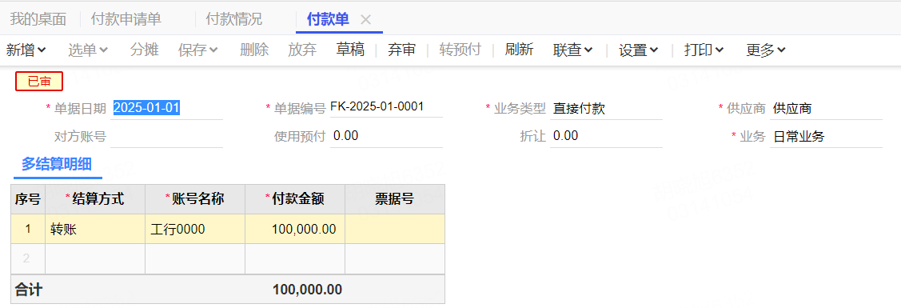
2、（1）接到客户要货需求后，根据销售订单生单生成采购订单。【业务】选择日常业务。
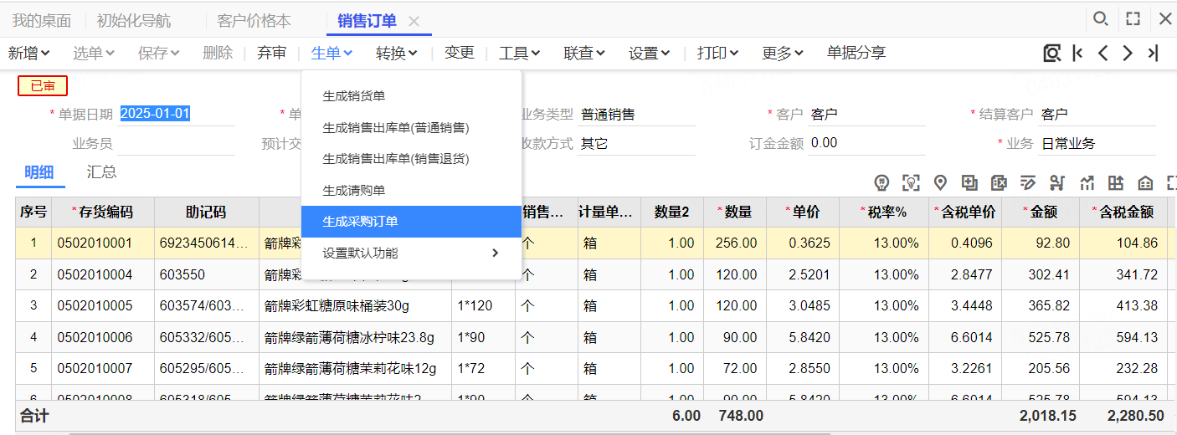
（2）根据供应商价格本上维护单价，生成采购订单时自动带出含税单价。
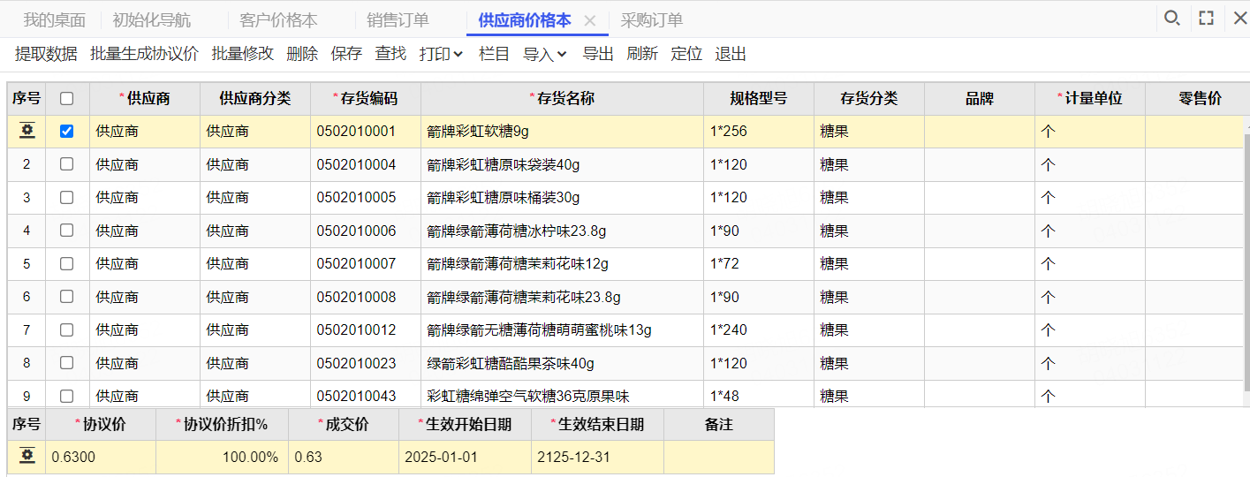
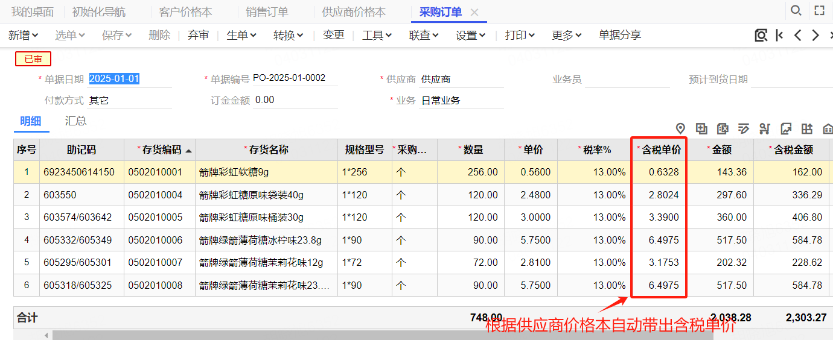
3、货到后，采购部业务员用到货验收单进验货，验货无误后，采购订单点生单生成进货单，保存后发起审批流程，业务主管审批。进货单签字并打印，将复写联交给仓储部跟财务部。【业务】选择日常业务。
（1）采购订单点生单生成进货单
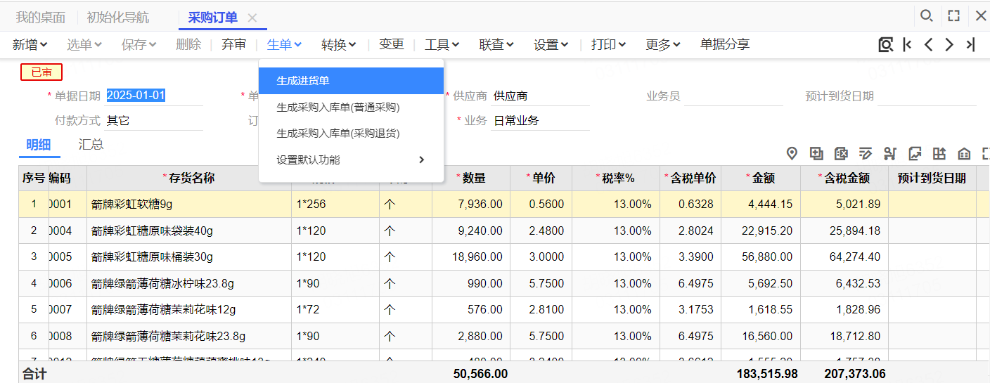
（2）生成进货单后根据实际到货的产品修改进货单。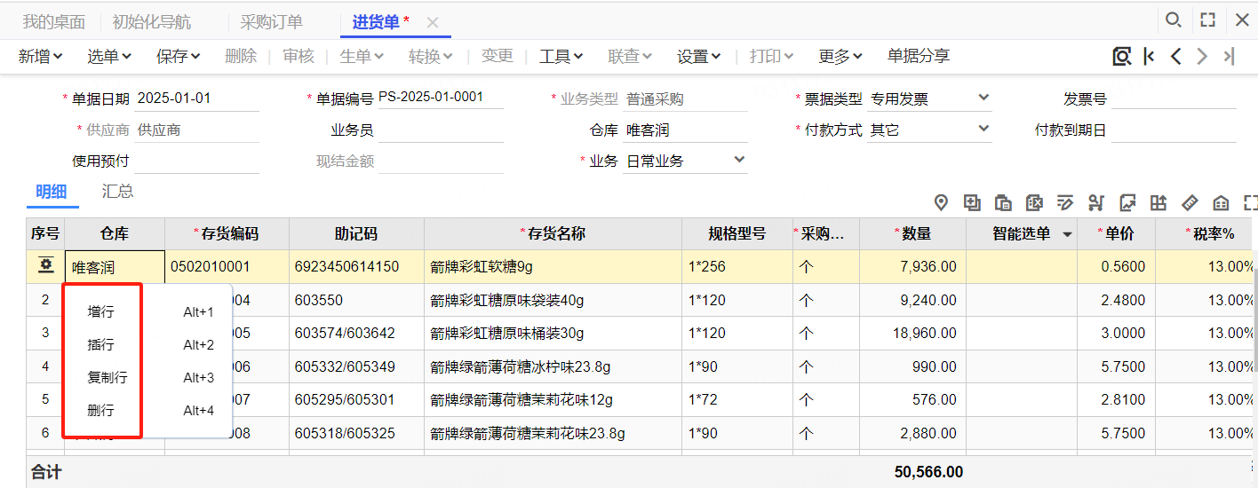
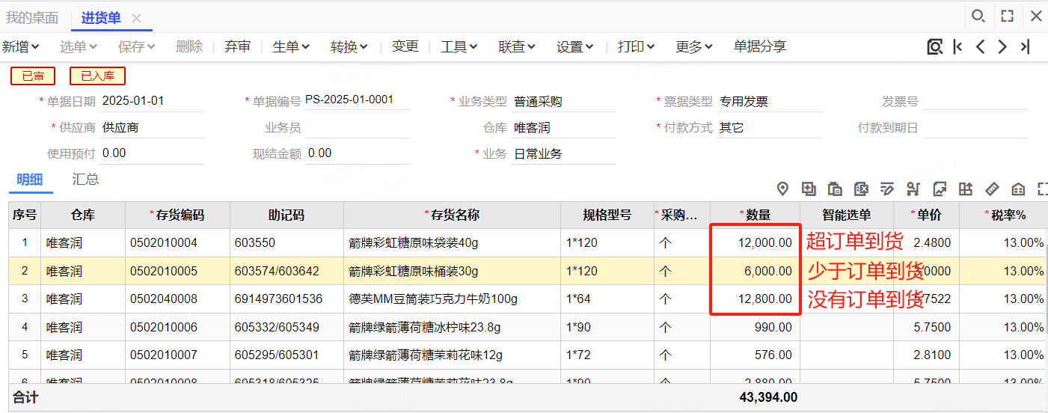
4、进货单审核后自动生成采购入库单，仓管员收到采购部门拿来的进货单根据进货单明细检验，并审核采购入库单。仓管员打印采购入库单签字，并将复写联交给采购部门跟财务部门。【业务】选择日常业务。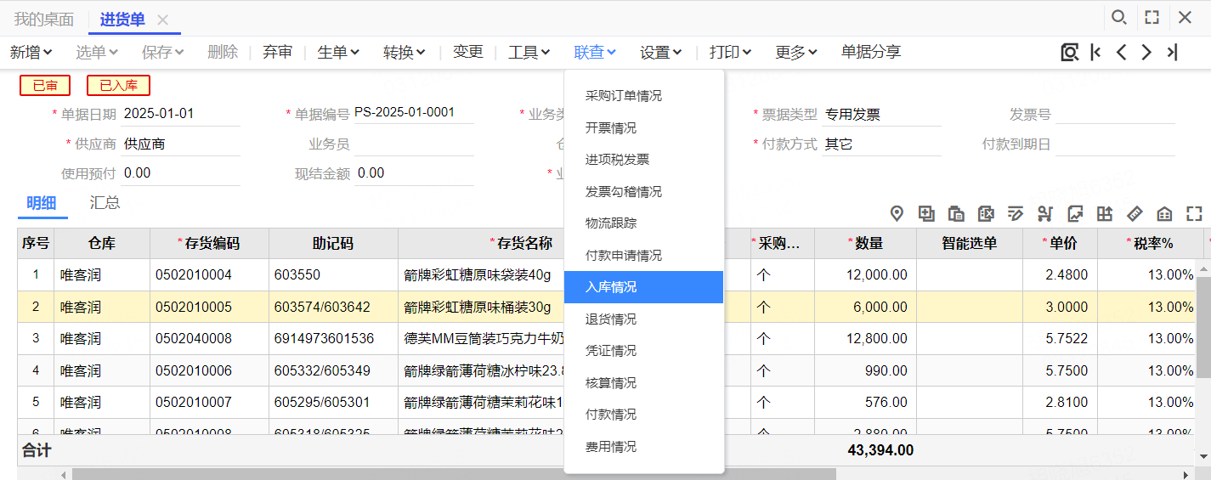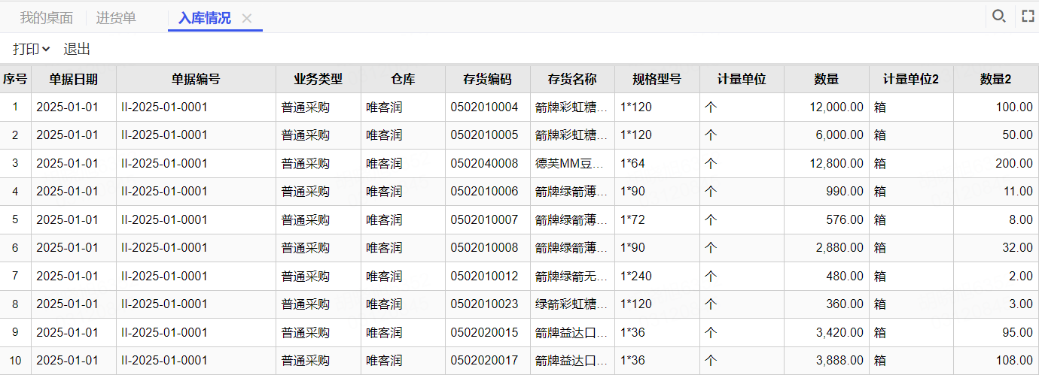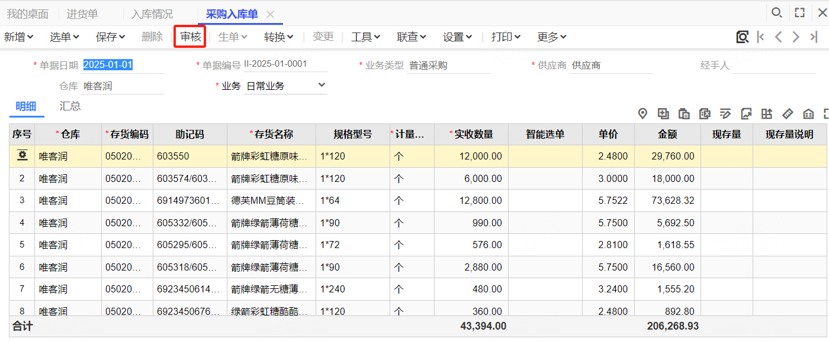
5、采购业务员参照进货单生成采购发票，提交后会计依据进货单对比审批。【业务】选择日常业务。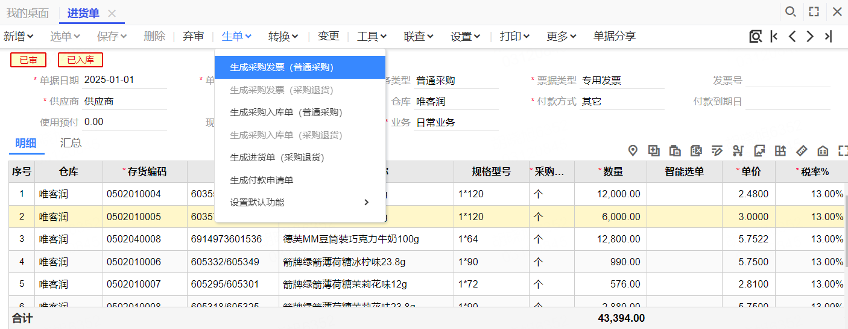
6、生成采购发票以后将计量单位改成箱，数量跟单价会自动改变。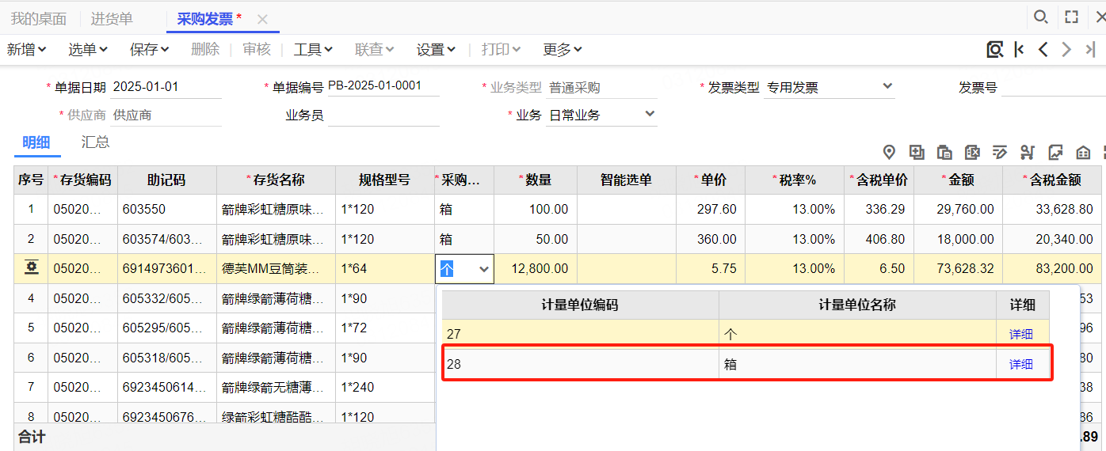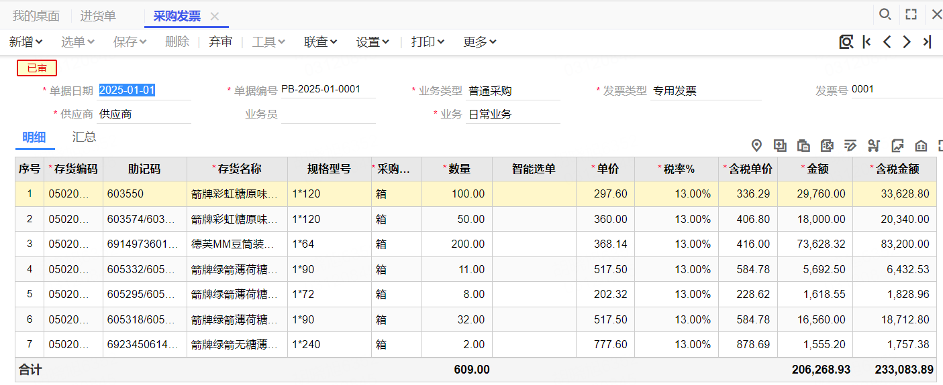
7、表格查看（采购订单执行表）
- 采购订单情况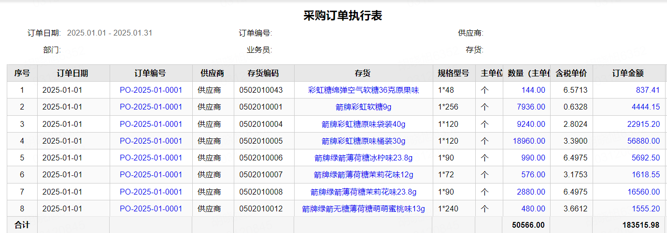
- 进货、未进货情况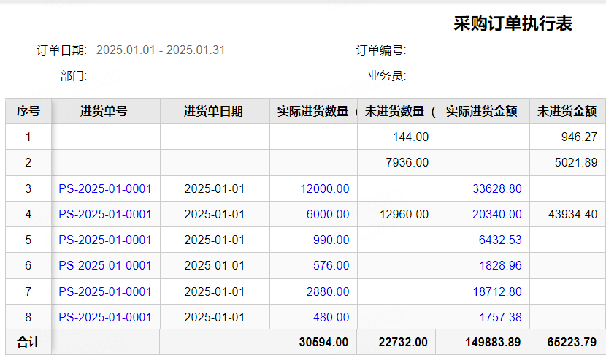
- 入库、未入库、开票、未开票、未结款情况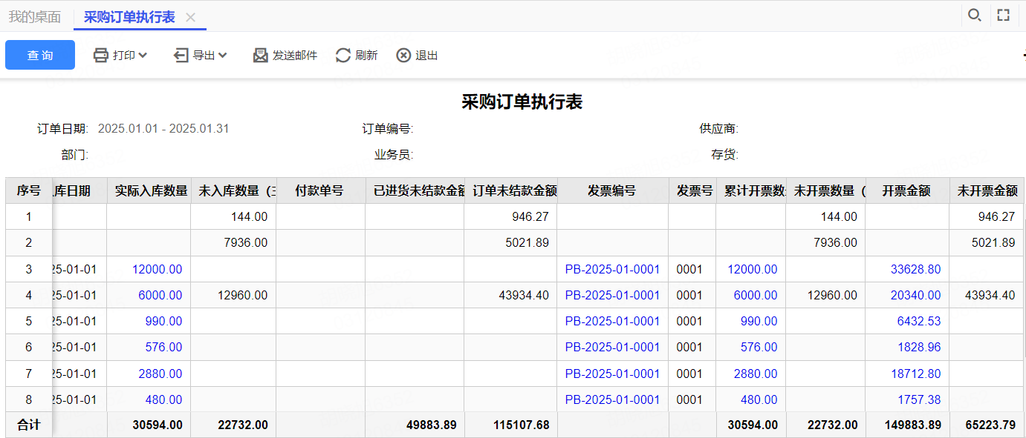

3.1.2先收货后付款业务

流程描述
销售订单—生单—采购订单—生单—进货单—生单—采购入库单—进货单生单—采购发票—进货单生单—付款申请单—生单—付款单
序号 | 组织  部门/角色 | 输入/操作单据 | 活动说明 | 处理方式  （系统/线下）
01 | 业务部/采购业务员 | 采购合同 | 跟供应商签订的大合同在钉钉里走审批流程。 | 线下
02 | 业务部/采购业务员 | 采购订单 | 接到客户要货需求后，采购业务员根据销售订单生单生成采购订单。【业务】选择日常业务。 | 系统
03 | 业务部/业务主管 | 采购订单审核 | 采购订单启用审批流，采购业务员生成采购订单保存后，流程到业务主管进行审批。 | 系统
04 | 业务部/采购业务员 | 进货单 | 货到后，采购业务员用到货验收单进验货，验货无误后，采购订单点生单生成进货单，并发起审批流程。进货单打印并签字，将复写联交给业务部库管员跟财务部。【业务】选择日常业务。 | 系统
05 | 业务部/业务主管 | 进货单审核 | 进货单启用审批流，采购业务员录入进货单提交后，流程到业务主管进行审批。 | 系统
06 | 业务部/库管员 | 采购入库单审核 | 进货单审核后自动生成采购入库单，库管员收到采购业务员拿来的进货单根据进货单明细检验，并审核采购入库单。库管员打印采购入库单并签字，将复写联交给业务部门跟财务部门。【业务】选择日常业务。 | 系统
07 | 财务部/会计 | 采购发票 | 采购业务员参照进货单生成采购发票，提交后会计依据进货单对比审批。【业务】选择日常业务。 | 系统
08 | 业务部/采购业务员 | 付款申请单 | 采购业务员手动录入付款申请单。业务类型：直接付款。【业务】选择日常业务。 | 系统
09 | 业务部/业务主管 | 付款申请单审核 | 付款申请单审核线下在OA审批，董事长审批通过后上传审批文件，业务主管进行审批，会计终审。 | 系统
10 | 财务部/出纳 | 付款单 | 出纳付款后，系统里付款申请单点生单生成付款单。【业务】选择日常业务。 | 系统
11 | 财务部/会计 | 付款单审核 | 付款单启用审批流，出纳录入/生成付款单提交后，业务主管审批后会计进行审批。 | 系统

业务流程
1、接到客户要货需求后，根据销售订单生单生成采购订单。【业务】选择日常业务。

（2）根据供应商价格本上维护单价，生成采购订单时自动带出含税单价。


2、货到后，采购部业务员用到货验收单进验货，验货无误后，采购订单点生单生成进货单，保存后发起审批流程。业务主管审批后进货单签字并打印，将复写联交给仓储部跟财务部。【业务】选择日常业务。系统支持多次进货。
（1）打开空白进货单，点选单，选择采购订单。选择已进货的商品。
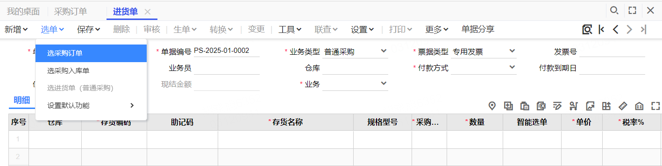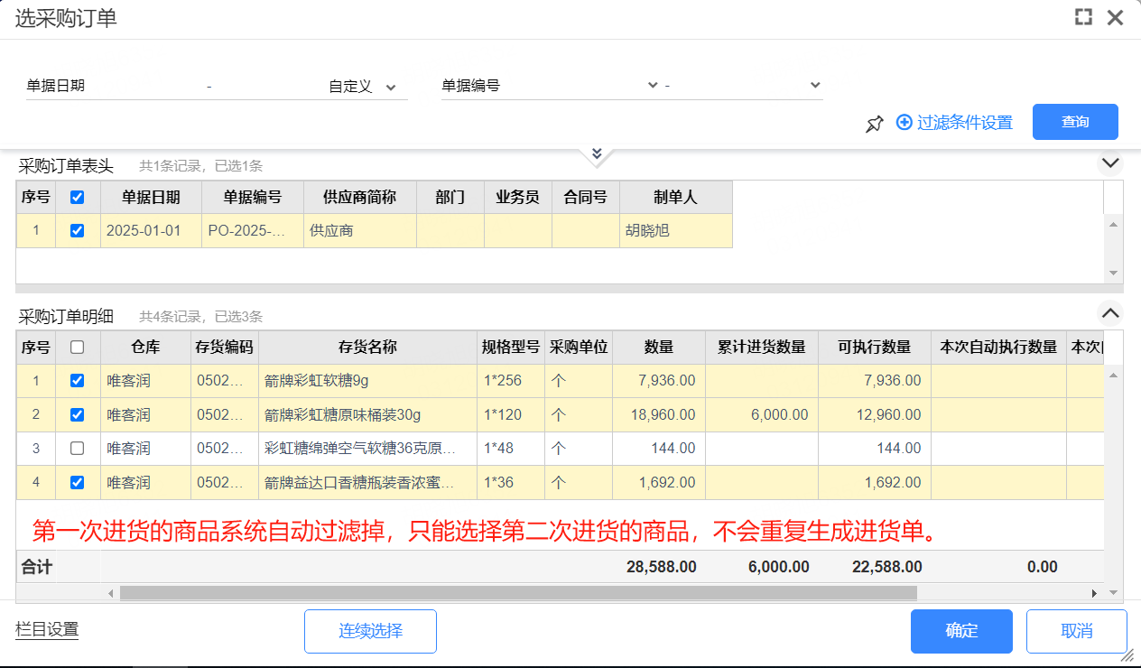
（2）生成进货单后根据实际到货的产品修改进货单。保存审核。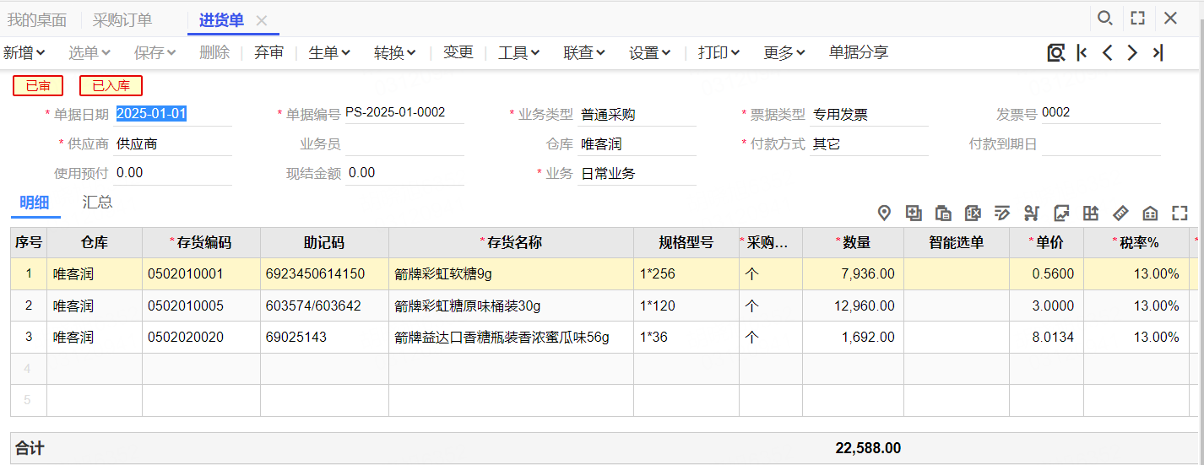
3、进货单审核后自动生成采购入库单，仓管员收到采购部门拿来的进货单根据进货单明细检验，并审核采购入库单。仓管员打印采购入库单签字，并将复写联交给采购部门跟财务部门。【业务】选择日常业务。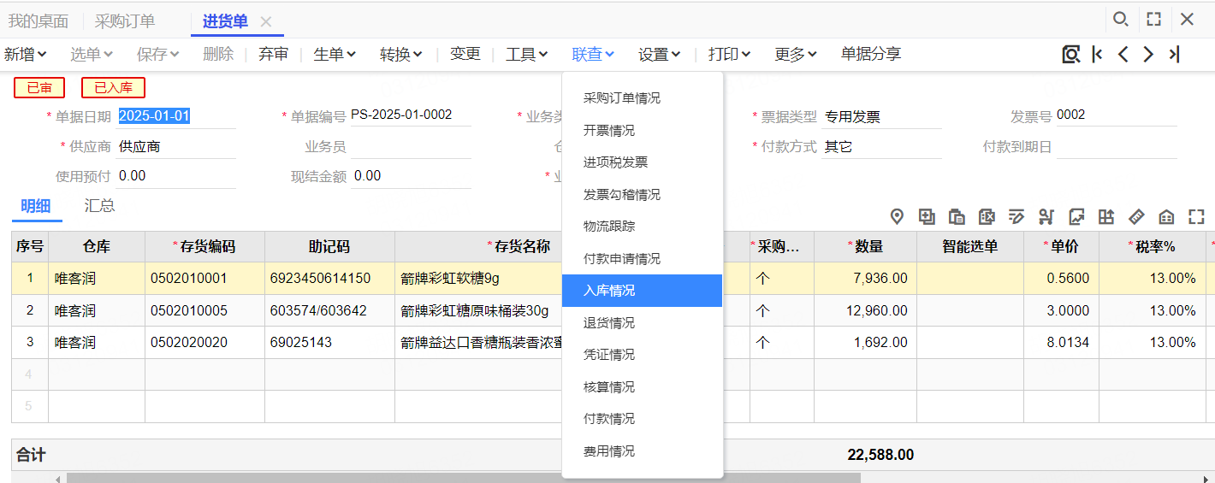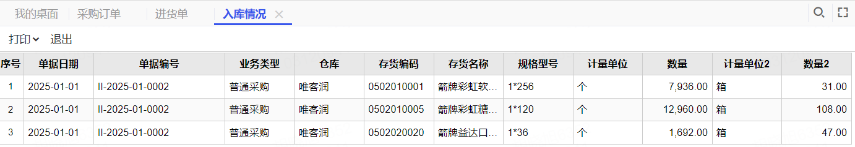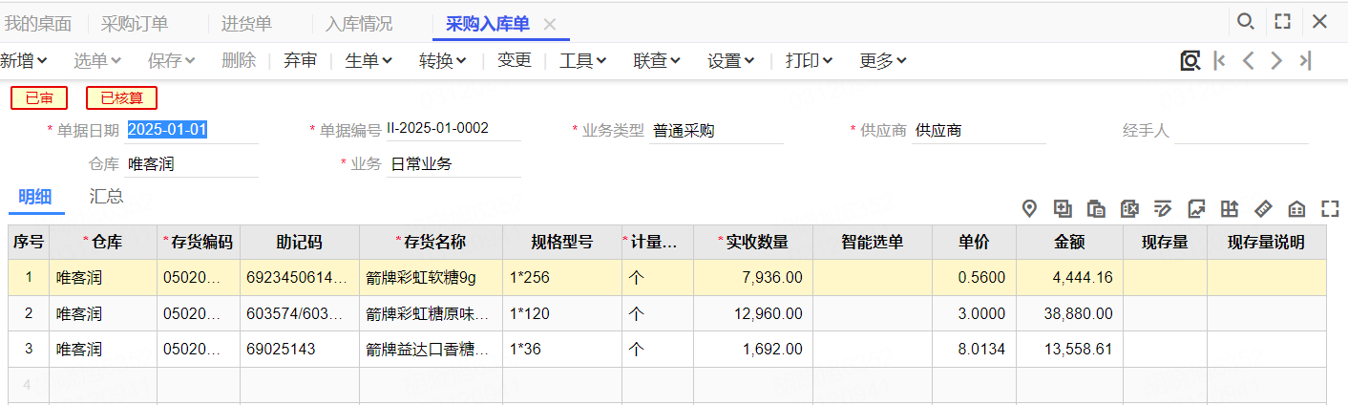
4、采购业务员参照进货单生成采购发票，提交后会计依据进货单对比审批。【业务】选择日常业务。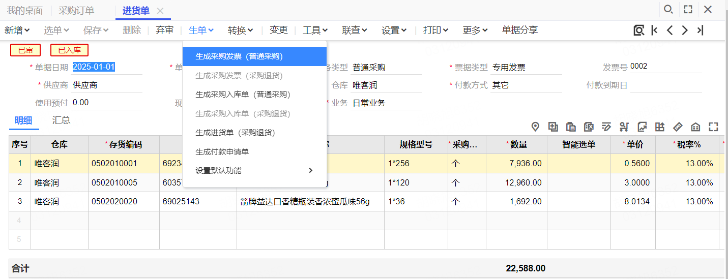
5、生成采购发票以后将计量单位改成箱，数量跟单价会自动改变。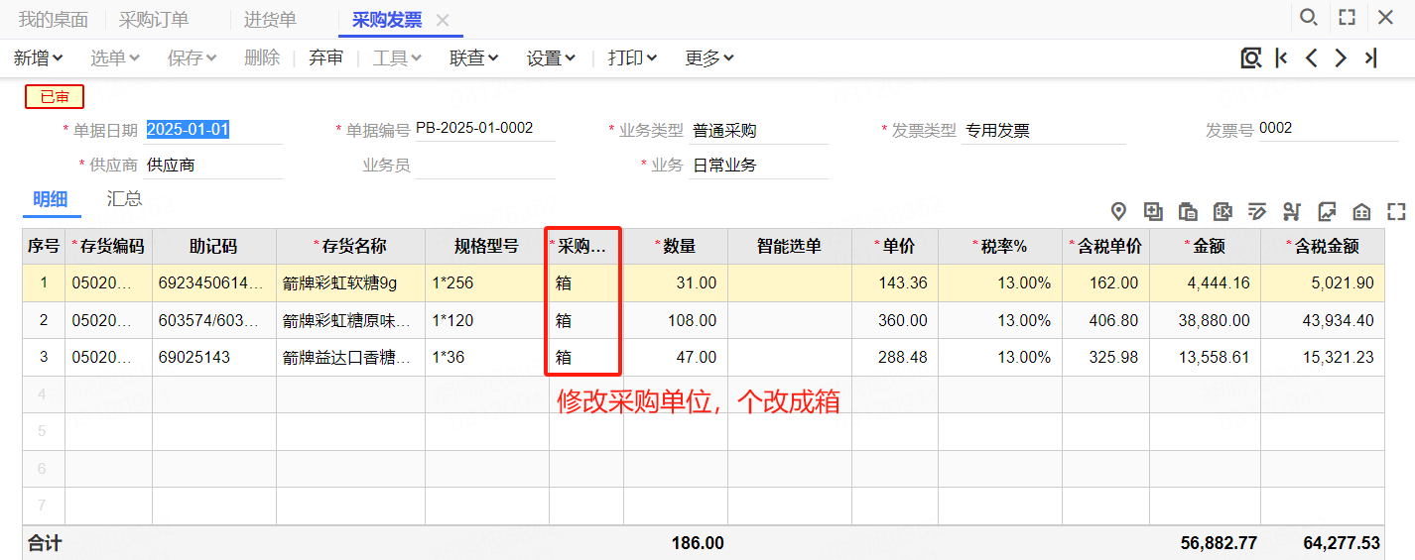6、根据收到的发票支付支付尾款。
（1）进货单跟采购发票数据一致，查看进货单执行表就可以统计出未付款的数据。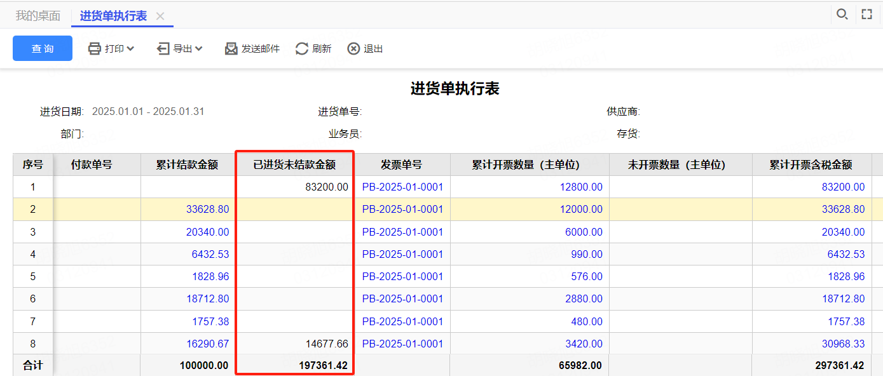
（2）打开空白付款申请单，点选单，选择进货单。
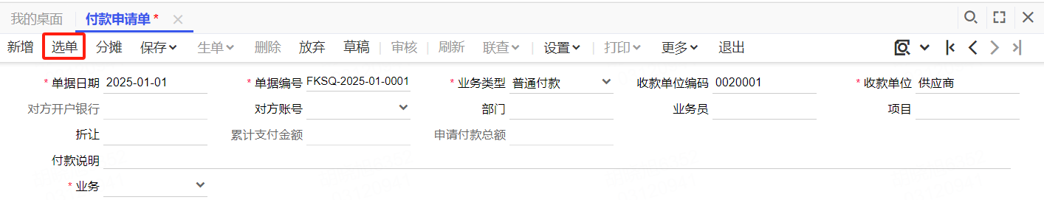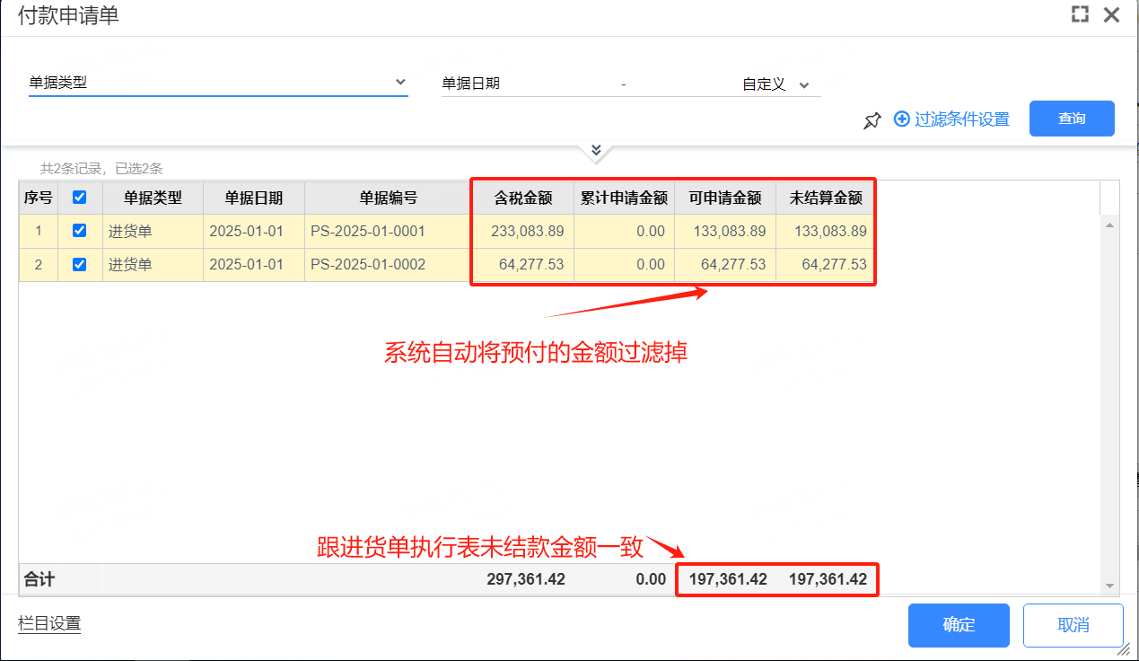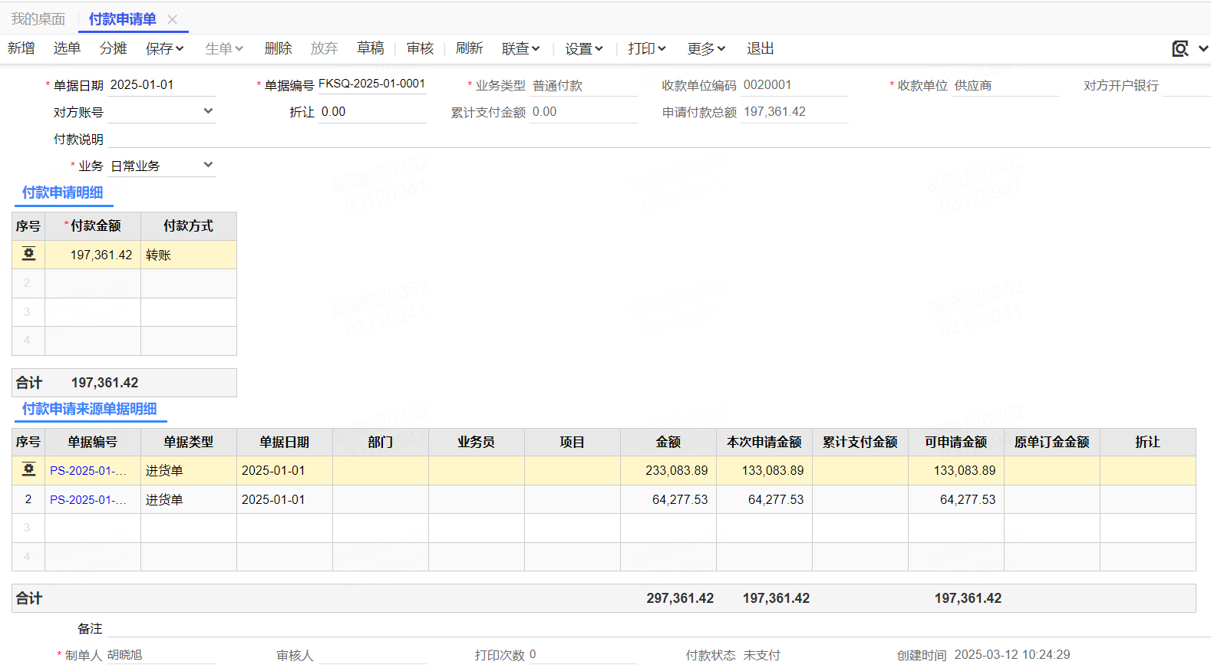
7、采购业流程全部完成后，将未执行采购订单整单终止。
（1）查看采购订单执行表，查询未执行完的采购订单。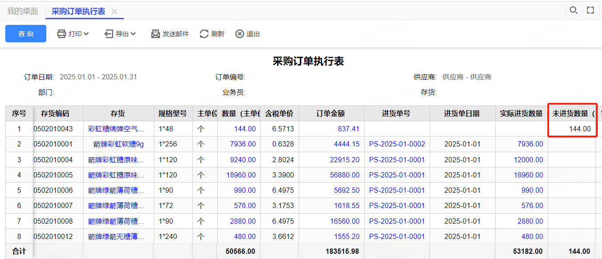
（2）点单据号，打开对应的采购订单。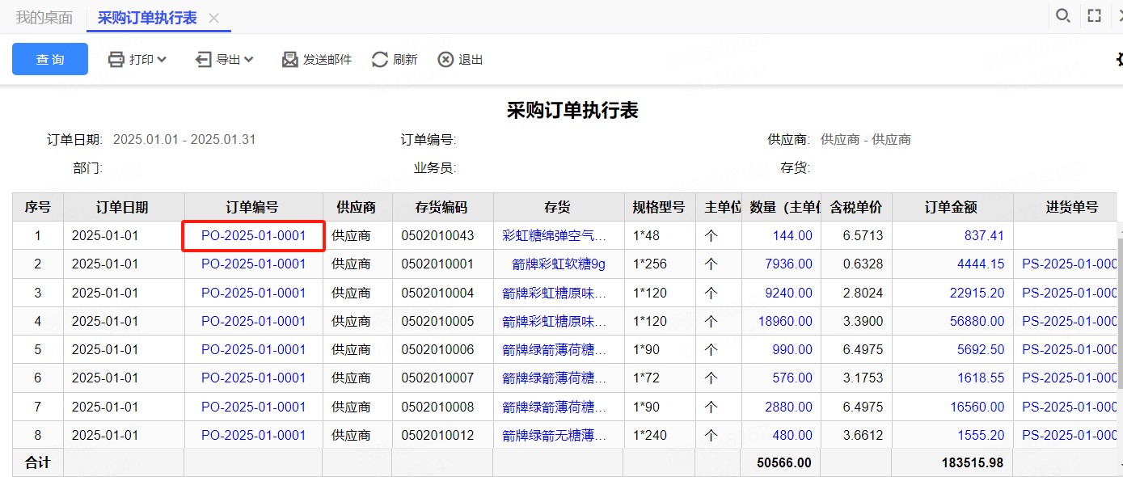
（3）点更多下边的整单终止，整单终止后未执行的采购订单不能被进货单参照。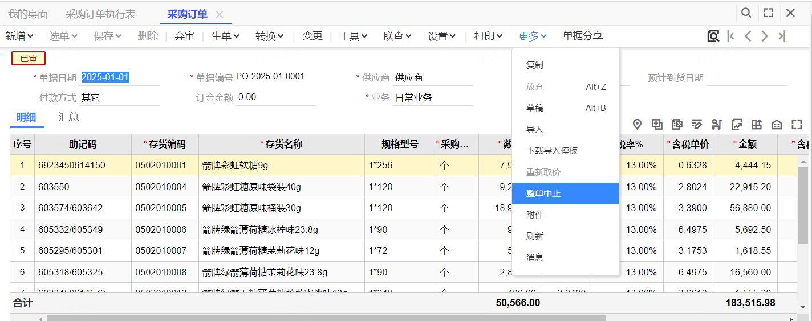

3.2采购退货业务流程及说明

3.2.1 已入库的商品退货流程及说明

原因分析

已入库的采购商品需要退货，可以使用普通退货；

流程描述
销货单（退货）—转换—进货单（退货）—自动生单—采购入库单（退货）—生单—采购发票（退货）【未开票无此步骤】
序号 | 组织  部门/角色 | 输入/操作单据 | 活动说明 | 处理方式  （系统/线下）
01 | 业务部/采购业务员 | 进货单（退货） | 根据销货单（退货），点转换生成进货单（退货）。【业务】选择退货业务。 | 系统
02 | 业务部/业务主管 | 进货单（退货）审核 | 进货单启用审批流，采购业务员生成进货单（退货）保存后，流程到业务主管进行审批。业务主管审批后进货单签字并打印，将复写联交给业务部库管员跟财务部。 | 系统
03 | 业务部/库管员 | 采购入库单（退货）审核 | 进货单（退货）审核后自动生成采购入库单（退货），库管员收到业务部门拿来的进货单（退货），根据退货明细审核采购入库单（退货）。库管员打印采购入库单（退货）并签字，将复写联交给采购业务员跟财务部门。【业务】选择退货业务。 | 系统
04 | 财务部/会计 | 红字采购发票 | 采购业务员根据退货商品明细在ERP系统找到对应的采购发票，向财务部提供OA开票审批单、对应商品明细发票号码，财务部提交税务系统信息表，供应商开出红字发票，收到红字采购发票后，采购业务员根据进货单生单生成采购发票（退货）。（没有收到发票此步骤省略）【业务】选择退货业务。 | 系统

业务流程
1、根据销货单（退货），点转换生成进货单（退货）。【业务】选择退货业务。
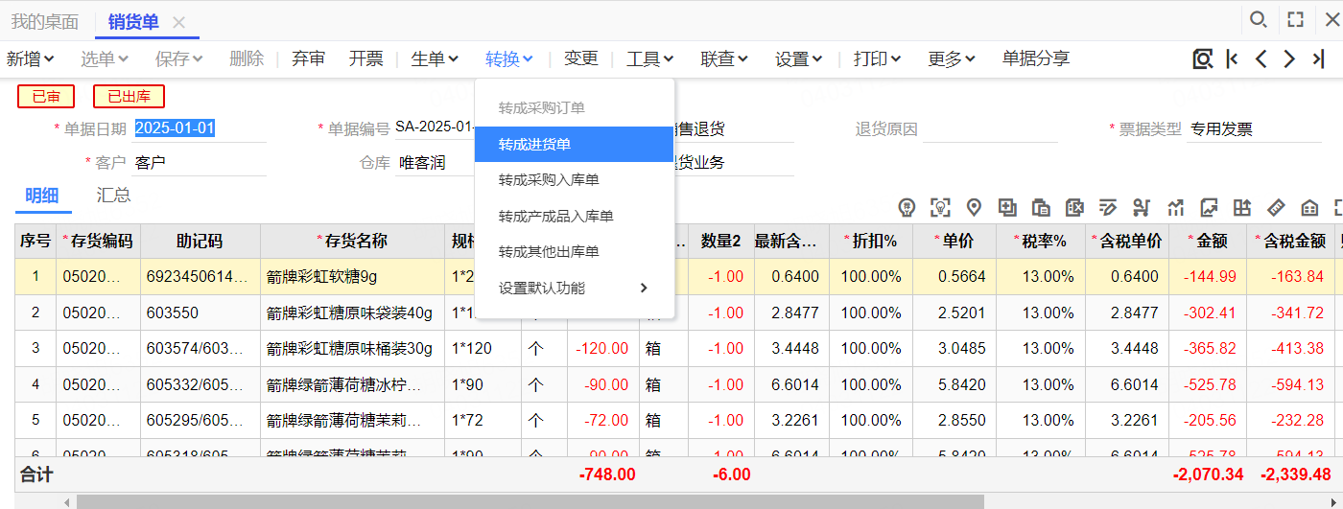
2、根据供应商价格本自动带出含税采购单价。
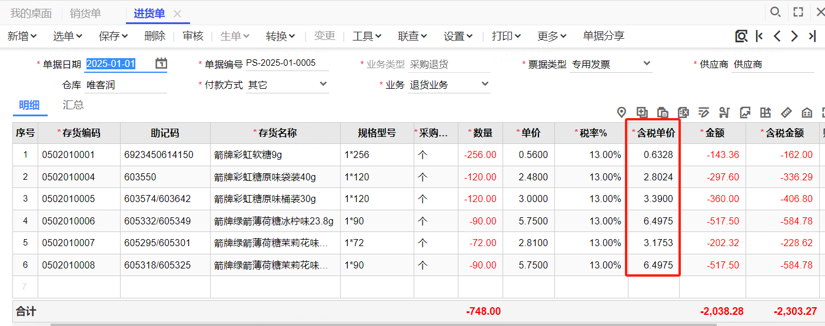
- 采购入库单（退货）审核。进货单（退货）审核后自动生成采购入库单（退货），仓管员收到采购部门拿来的进货单（退货），根据退货明细审核采购入库单（退货）。仓管员打印采购入库单（退货）签字，并将复写联交给采购部门跟财务部门。【业务】选择退货业务。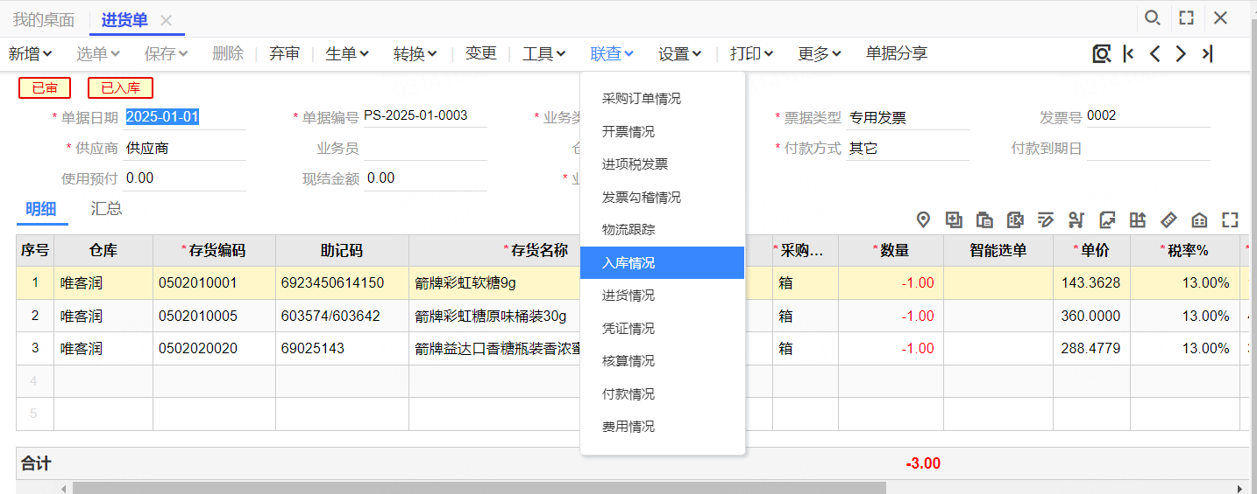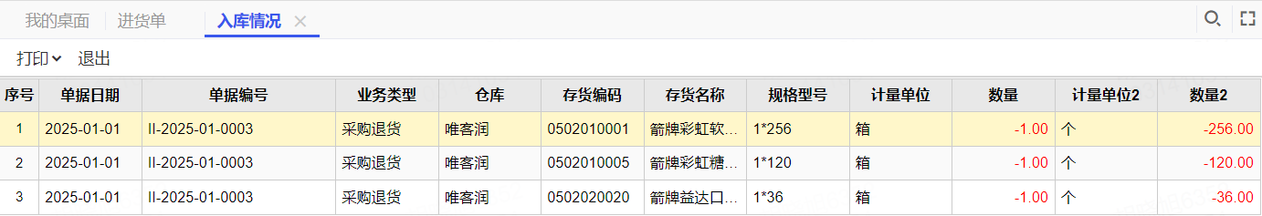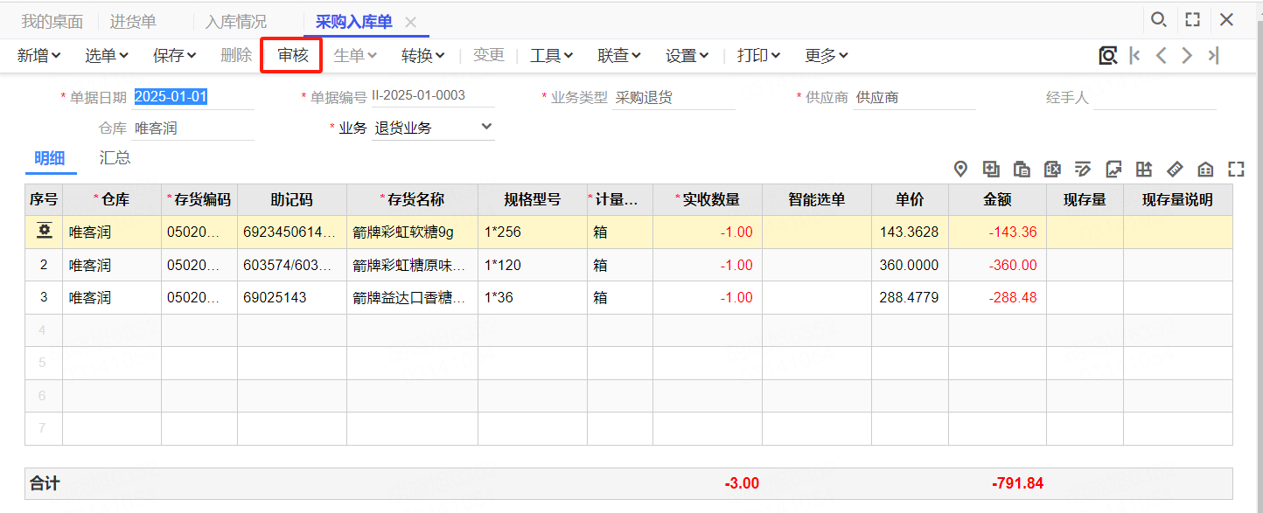
- 红字采购发票，会计收到红字采购发票以后，进货单（退货）点生单生成红字采购发票，保存后会计主管审核。（没有收到发票此步骤省略）【业务】选择退货业务。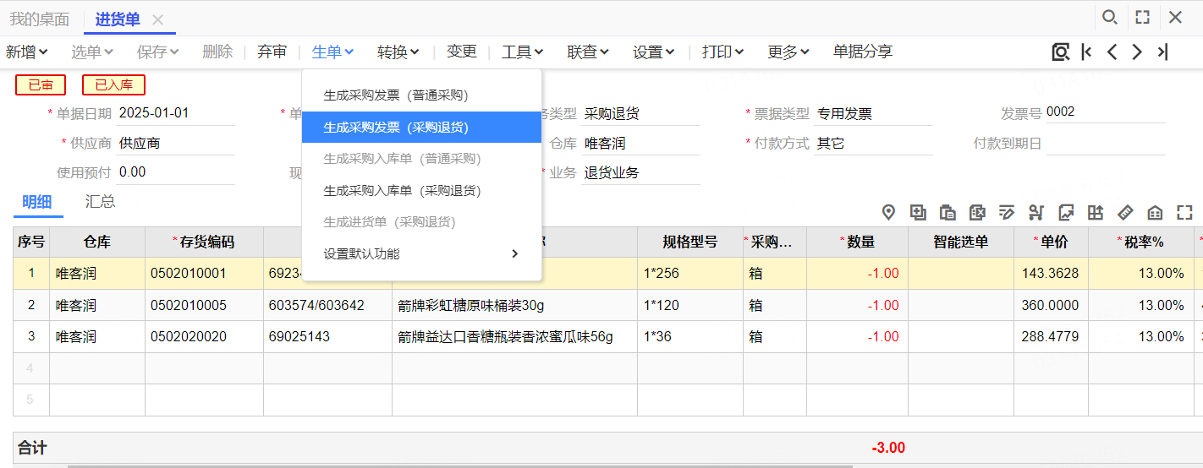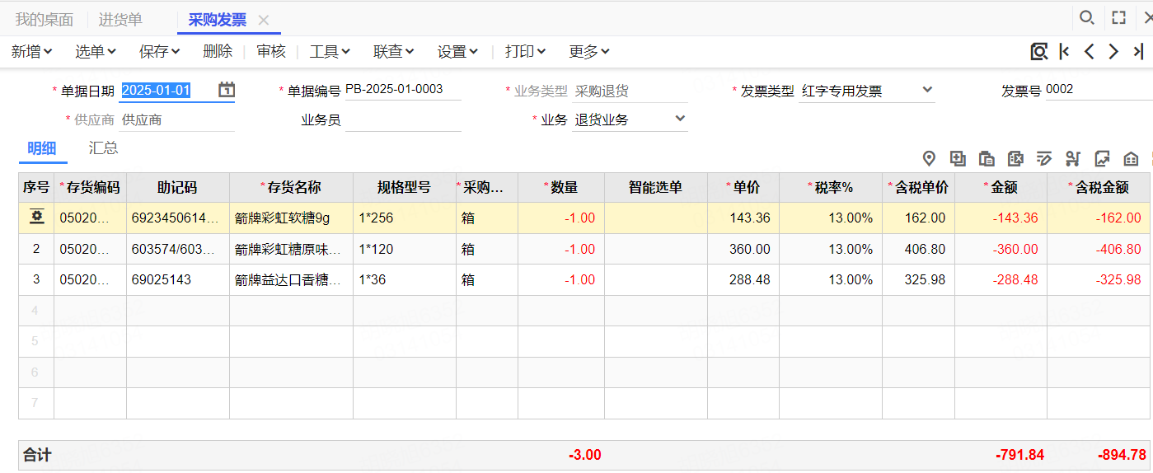

3.2.2 换货的商品流程及说明

原因分析

需要换货的退货业务，可以在普通退货时用正数和负数来表示换前和换后的商品。

流程描述
进货单—审核—采购入库单/红字采购入库单
序号 | 组织  部门/角色 | 输入/操作单据 | 活动说明 | 处理方式  （系统/线下）
01 | 业务部/采购业务员 | 进货单 | 手动新增进货单，换入商品数量金额填蓝字，换出商品数量金额填红字。【业务】选择换货业务。 | 系统
02 | 业务部/业务主管 | 进货单审核 | 进货单启用审批流，采购业务员录入进货单保存后，流程到业务主管进行审批。业务主管审批后进货单签字并打印，将复写联交给业务部库管员跟财务部。 | 系统
03 | 业务部/库管员 | 采购入库单审核 | 进货单审核后蓝字行自动生成采购入库单，库管员收到采购业务员拿来的进货单，根据换货明细审核采购入库单。库管员打印采购入库单并签字，将复写联交给采购业务员跟财务部门。【业务】选择换货业务。 | 系统
04 | 业务部/库管员 | 采购入库单（退货）审核 | 进货单审核后红字行自动生成采购入库单（退货），库管员收到采购业务员拿来的进货单（退货），根据换货明细审核采购入库单（退货）。库管员打印采购入库单（退货）并签字，将复写联交给采购业务员跟财务部门。【业务】选择换货业务。 | 系统

业务流程
- 手动新增进货单，换入商品数量金额填蓝字，换出商品数量金额填红字。【业务】选择换货业务。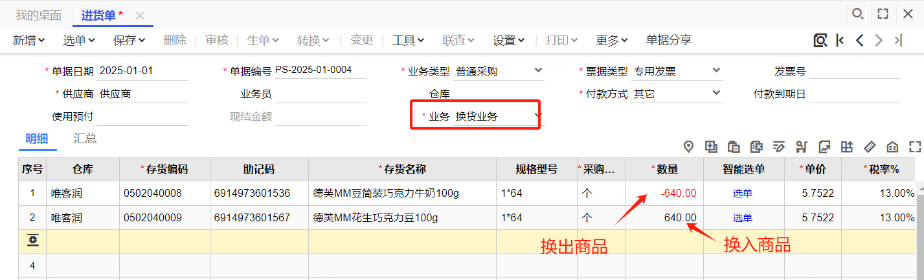
- 进货单审核后蓝字行自动生成采购入库单，仓管员收到采购部门拿来的进货单，根据换货明细审核采购入库单。仓管员打印采购入库单签字并将复写联交给采购部门跟财务部门。【业务】选择换货业务。
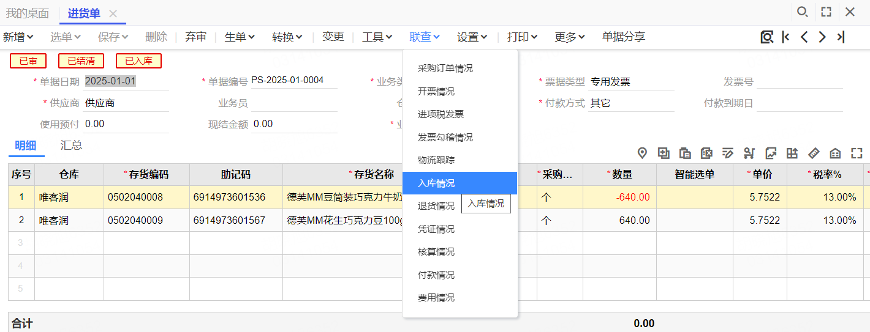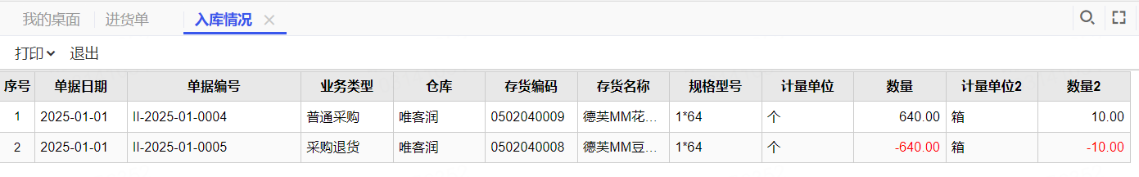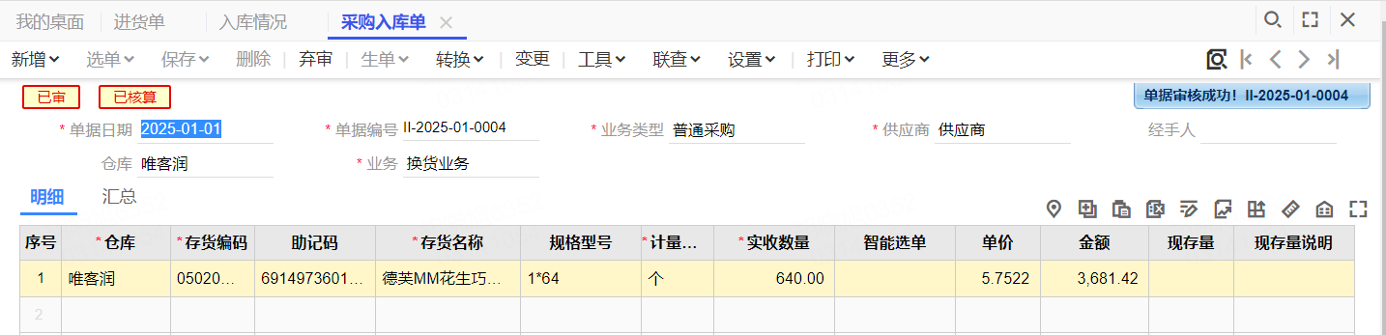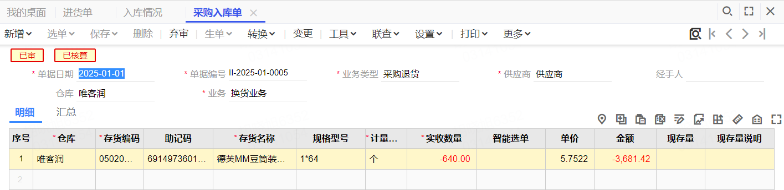

3.3采购退款业务流程及说明
商品退货以后货款分为三种情况：未结款、已结款需退回、已结款转预付；

3.3.1 未结款

业务流程
不需要处理

3.3.2 已结款需退回

流程描述
进货单（退货）—生单—红字付款单
序号 | 组织  部门/角色 | 输入/操作单据 | 活动说明 | 处理方式  （系统/线下）
01 | 财务部/出纳 | 红字付款单 | 出纳收到供应商退款后，参照进货单（退货）生成红字付款单。【业务】选择退货业务。 | 系统

业务流程
1、出纳收到供应商退款后，参照进货单（退货）生成红字付款申请单。【业务】选择退货业务。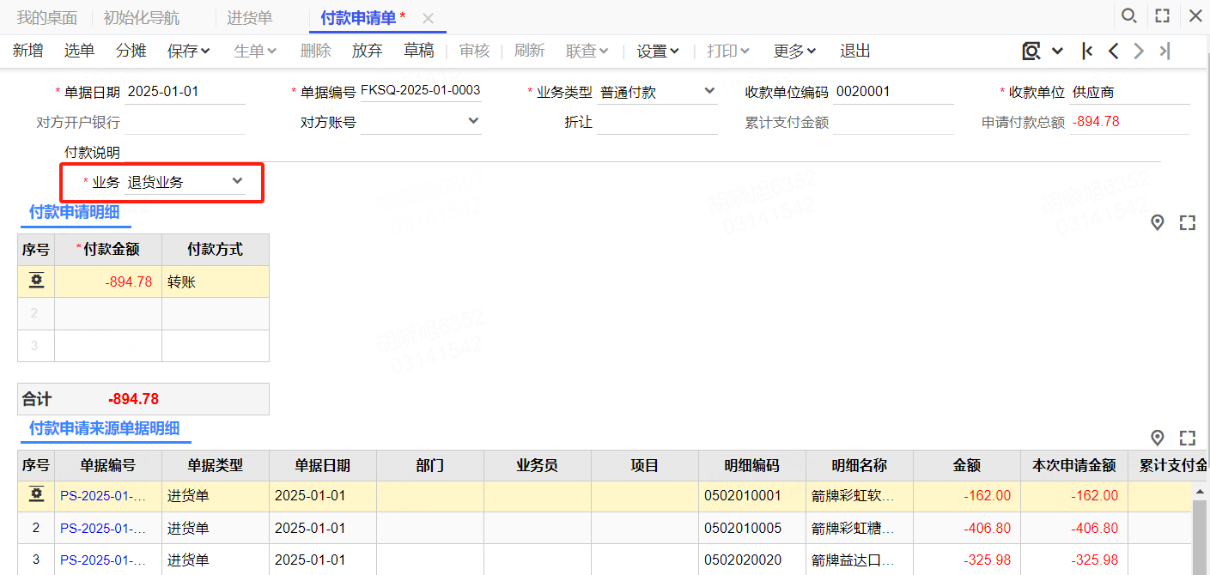
2、红字付款申请单生单生成红字付款单。【业务】选择退货业务。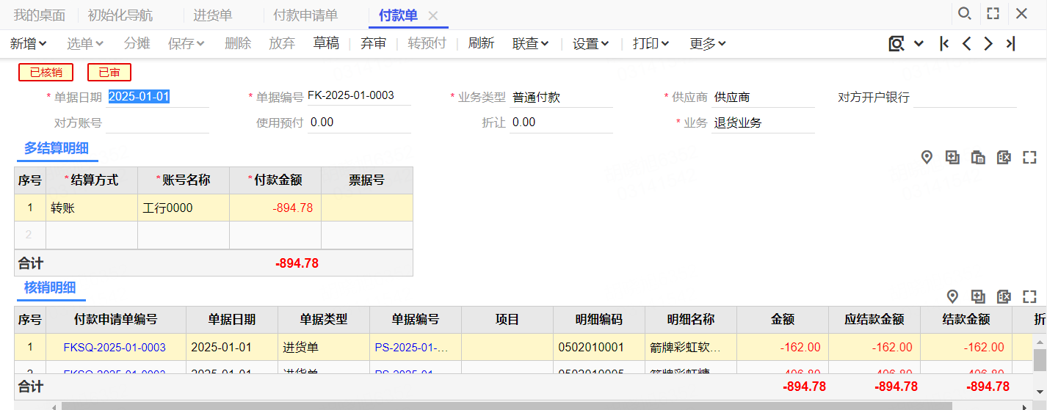

3.3.3 已结款转预付

流程描述
1、进货单（退货）——红字付款单
2、付款单——手动增加
序号 | 组织  部门/角色 | 输入/操作单据 | 活动说明 | 处理方式  （系统/线下）
01 | 财务部/出纳 | 红字付款单/蓝字付款单 | 财务部收到采购部做的进货单（退货）后，先参照进货单（退货）生成一张虚拟收款的红字付款单，再以相同的金额做一张蓝字付款单，蓝字付款单自动转预付。【业务】选择退换货业务。 | 系统

业务流程
1、出纳收到供应商退款后，参照进货单（退货）生成红字付款申请单。【业务】选择退货业务。
2、红字付款申请单生单生成红字付款单。【业务】选择退货业务。
3、手动录入付款单，业务类型：预付款，【业务】选择退货业务。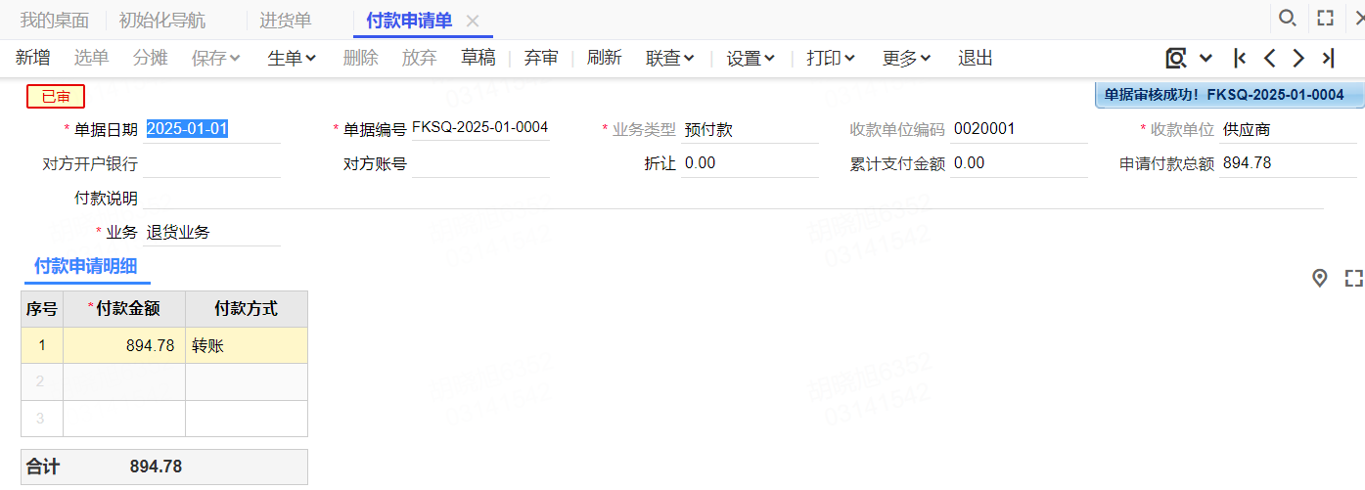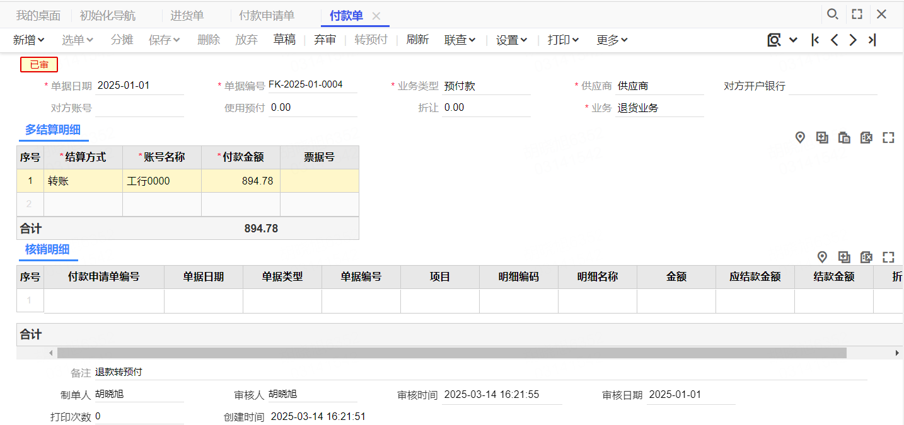

3.4 销售业务

业务流程图

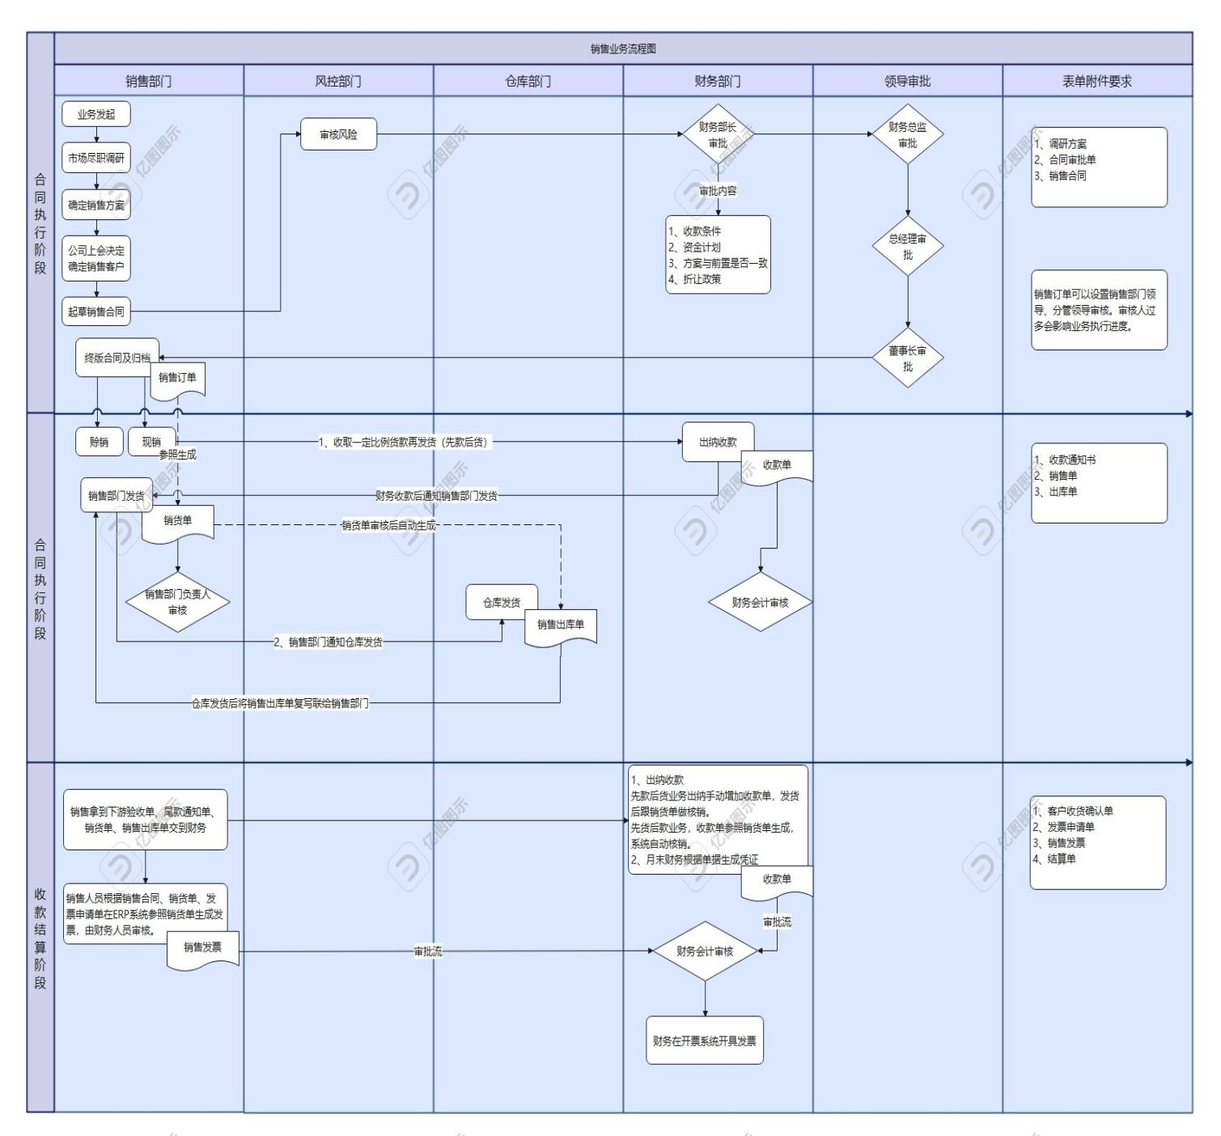

3.4.1 先收款后发货业务

流程描述
1、收款单——手动录入
2、销售订单—生单—销货单—自动生单—销售出库单—生单—销售发票
序号 | 组织  部门/角色 | 输入/操作单据 | 活动说明 | 处理方式  （系统/线下）
01 | 业务部/销售业务员 | 销售合同 | 跟客户签订的大合同在钉钉里走审批流程。 | 线下
02 | 业务部/销售业务员 | 销售订单 | 接到客户要货需求后，销售业务员手动录入销售订单。【业务】选择日常业务。 | 系统
03 | 业务部/业务主管 | 销售订单审核 | 销售订单启用审批流，销售业务员导入销售订单保存后，流程到业务主管进行审批。 | 系统
04 | 财务部/出纳 | 收款单 | 收到预收款时，出纳在系统里录入收款单，由于没有参照销货单，系统自动将收款单转为预收单。【业务】选择日常业务。 | 系统
05 | 业务部/销售业务员 | 销货单 | 财务部收到货款后通知业务部门发货，发货后销售业务员根据销售订单点生单生成销货单，保存后发起审批流程。业务主管审批后销货单签字并打印，将复写联交给业务部库管员跟财务部。【业务】选择日常业务。 | 系统
06 | 业务部/业务主管 | 销货单审核 | 销货单启用审批流，销售业务员生成销货单保存后，流程到业务主管进行审批。 | 系统
07 | 业务部/库管员 | 销售出库单审核 | 销货单审核后自动生成销售出库单，库管员收到业务部门拿来的销货单根据销货单明细出库，并审核销售出库单。库管员打印销售出库单并签字，将复写联交给业务部门跟财务部门。【业务】选择日常业务。 | 系统
08 | 财务部/会计 | 销售发票 | 销售人员需要OA发票申请给出明细。会计在税款系统开票以后，销售业务员将发票录入ERP系统，找到对应的销货单点生单生成销售发票，保存后发起审批流程。【业务】选择日常业务。 | 系统
09 | 财务部/会计主管 | 销售发票审核 | 销售发票启用审批流，销售业务员生成销售发票保存后，流程到财务主管进行审批。 | 系统

业务流程
1、收到预收款时，出纳在系统里录入收款单，业务类型：直接收款。【业务】选择日常业务。
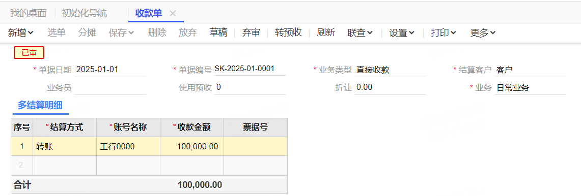
2、接到客户要货需求后，手动录入销售订单。【业务】选择日常业务。
（1）手动录入供应商编码，系统自动过滤存货档案。保存并审核。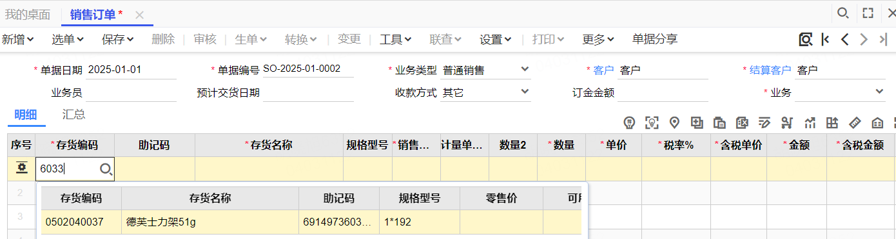
3、财务部收到货款后通知销售部门发货，发货后业务员根据销售订单点生单生成销货单。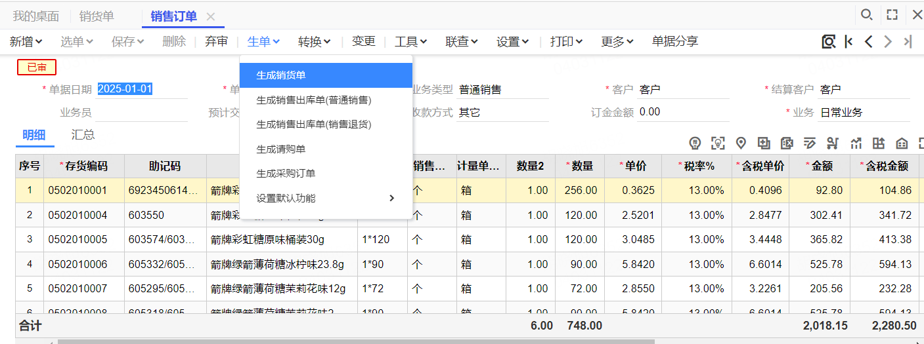
4、销货单审核后自动生成销售出库单，联查出库情况，查看销售出库单。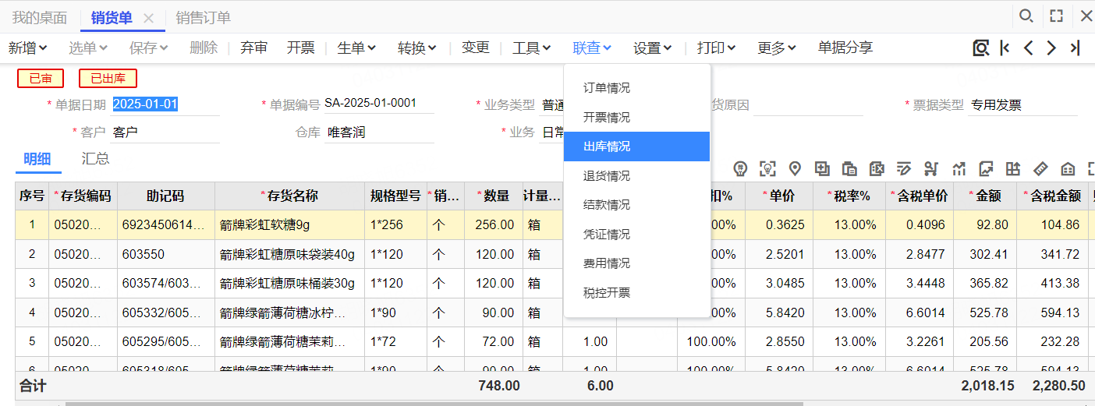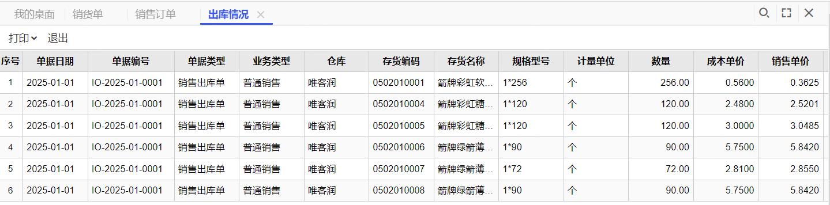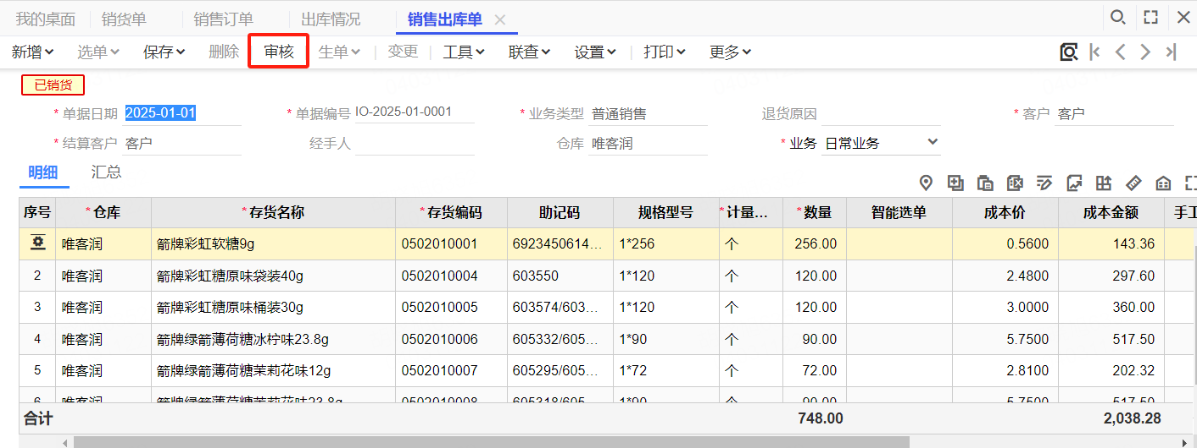
5、销售人员需要OA发票申请给出明细。会计在税款系统开票以后，将发票录入ERP系统，找到对应的销货单点生单生成销售发票，保存后发起审批流程。【业务】选择日常业务。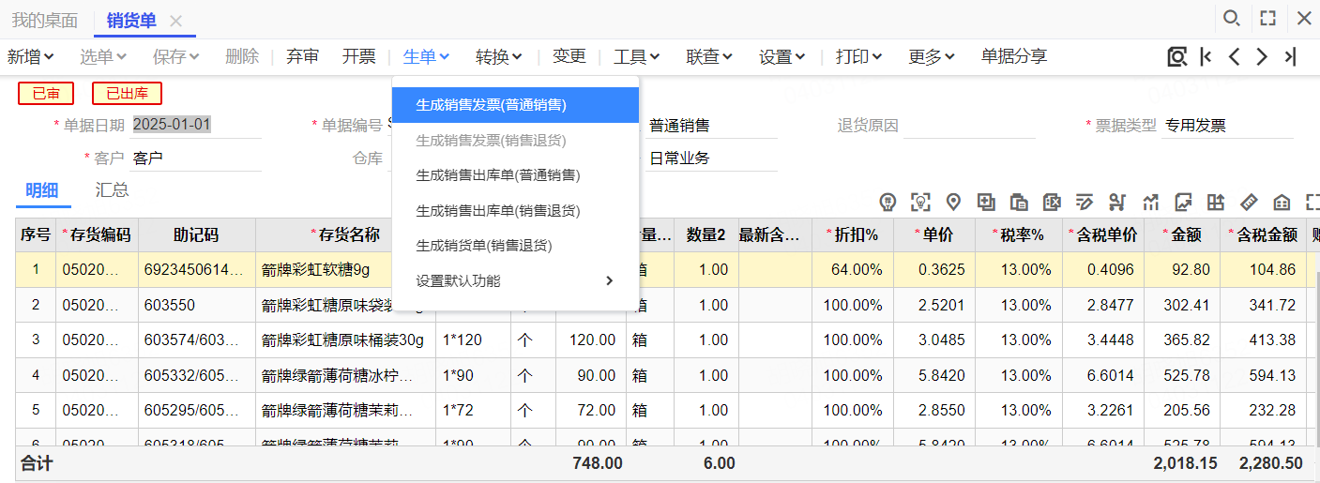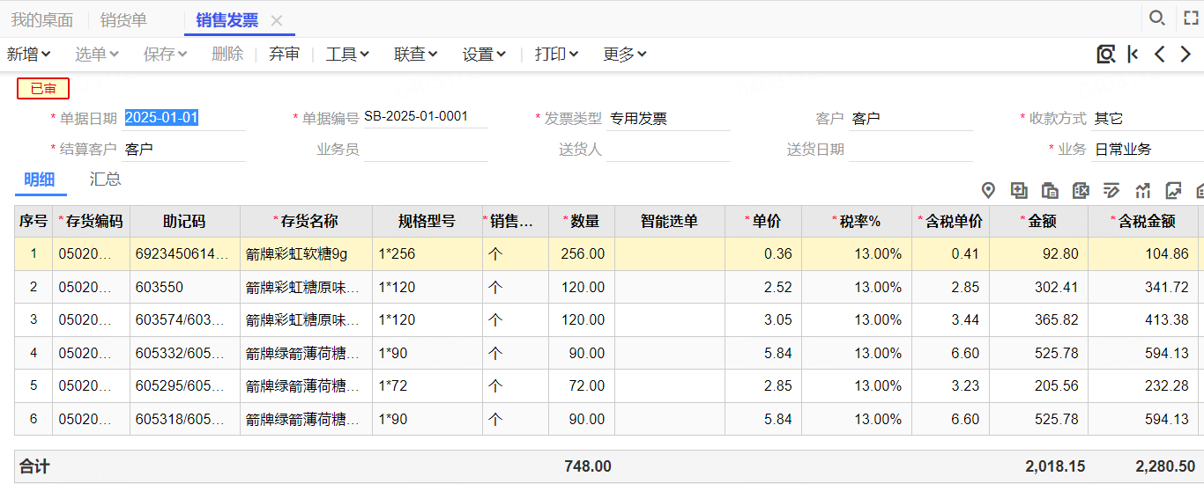

3.4.2 先发货后收款业务

业务流程
销售订单—生单—销货单—自动生单—销售出库单—生单—销售发票—生单—收款单

流程描述
序号 | 组织  部门/角色 | 输入/操作单据 | 活动说明 | 处理方式  （系统/线下）
01 | 业务部/销售业务员 | 销售合同 | 跟客户签订的大合同在钉钉里走审批流程。 | 线下
02 | 业务部/销售业务员 | 销售订单 | 接到客户要货需求后，销售业务员手动录入销售订单。【业务】选择日常业务。 | 系统
03 | 业务部/业务主管 | 销售订单审核 | 销售订单启用审批流，销售业务员导入销售订单保存后，流程到业务主管进行审批。 | 系统
04 | 业务部/销售业务员 | 销货单 | 财务部收到货款后通知业务部门发货，发货后销售业务员根据销售订单点生单生成销货单，保存后发起审批流程。业务主管审批后销货单签字并打印，将复写联交给业务部库管员跟财务部。【业务】选择日常业务。 | 系统
05 | 业务部/业务主管 | 销货单审核 | 销货单启用审批流，销售业务员生成销货单保存后，流程到业务主管进行审批。 | 系统
06 | 业务部/库管员 | 销售出库单审核 | 销货单审核后自动生成销售出库单，库管员收到业务部门拿来的销货单根据销货单明细出库，并审核销售出库单。库管员打印销售出库单并签字，将复写联交给业务部门跟财务部门。【业务】选择日常业务。 | 系统自动
07 | 财务部/会计 | 销售发票 | 销售人员需要OA发票申请给出明细。会计在税款系统开票以后，销售业务员将发票录入ERP系统，找到对应的销货单点生单生成销售发票，保存后发起审批流程。【业务】选择日常业务。 | 系统
08 | 财务部/会计主管 | 销售发票审核 | 销售发票启用审批流，销售业务员生成销售发票保存后，流程到财务主管进行审批。 | 系统
09 | 财务部/出纳 | 收款单 | 收到货款时，出纳在系统里录入收款单或者参照销货单生成收款单，保存后发起审批流程。【业务】选择日常业务。 | 系统

业务流程
1、接到客户要货需求后，销售业务员手动录入销售订单。【业务】选择日常业务。
（1）手动录入供应商编码，系统自动过滤存货档案。保存并审核。
2、财务部收到货款后通知销售部门发货，发货后业务员根据销售订单点生单生成销货单。
3、销货单审核后自动生成销售出库单，联查出库情况，查看销售出库单。
4、销售人员需要OA发票申请给出明细。会计在税款系统开票以后，将发票录入ERP系统，找到对应的销货单点生单生成销售发票，保存后发起审批流程。【业务】选择日常业务。
5、收到货款时，出纳在系统里参照销货单生成收款单，保存后发起审批流程。【业务】选择日常业务。
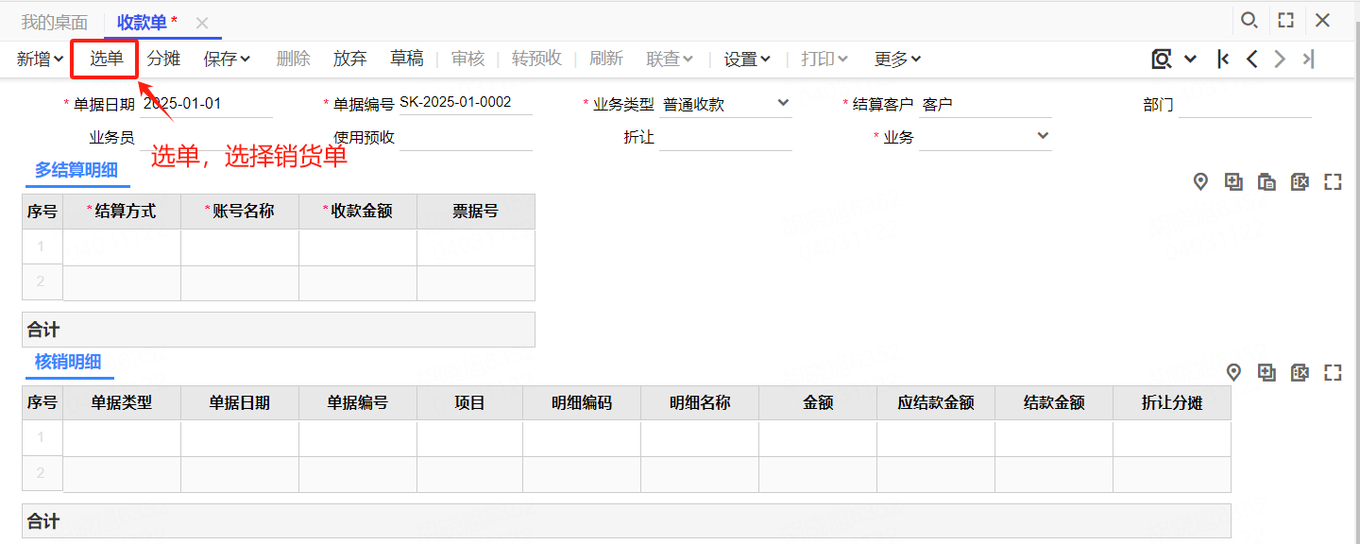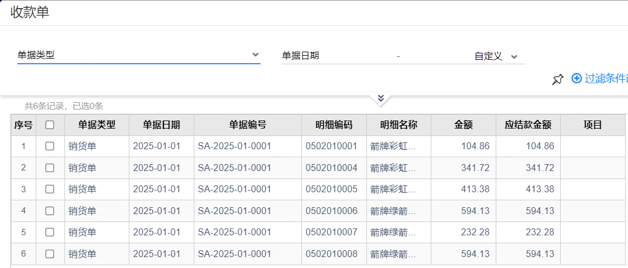
录入相关信息后点分摊，保存并审核。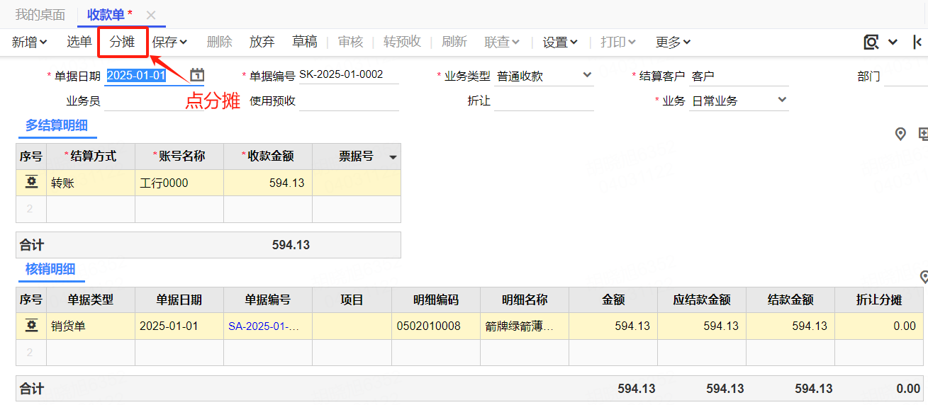

3.5销售退货业务流程及说明
企业销售商品之后客户需要退货分为三种情况：普通退货、冲抵退货、换货。

3.5.1普通退货业务流程及说明

原因分析

已出库的销售商品需要退货，可以使用普通退货；

业务流程

销货单（退货）—生单—销售出库单（退货）—生单—销售发票（退货）【未开票无此步骤】

流程描述
序号 | 组织  部门/角色 | 输入/操作单据 | 活动说明 | 处理方式  （系统/线下）
01 | 业务部/销售业务员 | 销货单（退货） | 根据客户提供的退货明细单，销售业务员手动录入销货单（退货），保存后发起审批流程。【业务】选择退货业务。 | 系统
02 | 业务部/业务主管 | 销货单（退货）审核 | 销货单启用审批流，销售业务员生成销货单（退货）保存后，流程到业务主管进行审批。业务主管审批后销货单签字并打印，将复写联交给业务部库管员跟财务部。 | 系统
03 | 业务部/库管员 | 销售出库单（退货） | 销货单（退货）审核后自动生成销售出库单（退货），库管员收到业务部门拿来的销货单（退货），根据销货单明细审核销售出库单（退货）。库管员打印销售出库单（退货）并签字，将复写联交给业务部门跟财务部门。【业务】选择退货业务。 | 系统自动
04 | 财务部/会计 | 销售发票（退货） | 销售业务员根据销货单生单生成ERP系统里红字销售发票，并向客商提供退货明细，由客商生成税务系统信息表，销售人员线下OA发起开票申请并提交开票明细，财务部根据信息表对照业务员提供的开票申请表及明细开出税务系统红字销售发票。【业务】选择退货业务。 | 系统
05 | 财务部/会计主管 | 销售发票审核 | 销售发票启用审批流，销售业务员录入销售发票提交后，流程到财务主管进行审批。 | 系统

业务流程
1、根据客户提供的退货明细单，销售业务员手动录入销货单（退货），保存后发起审批流程。【业务】选择退货业务。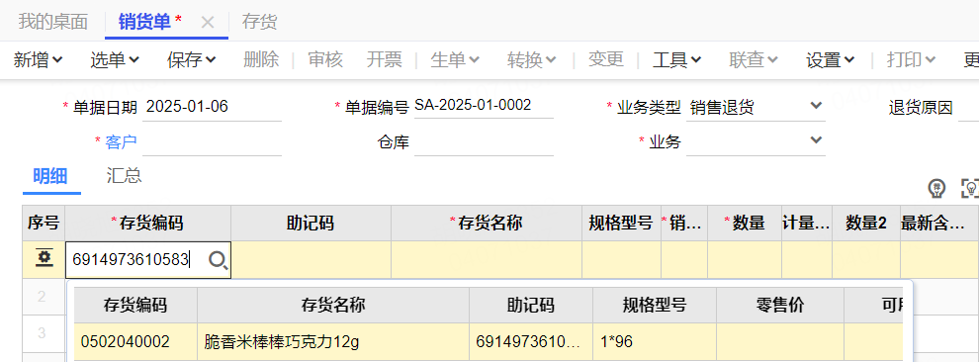
2、销货单（退货）审核后自动生成销售出库单（退货），仓管员收到销售部门拿来的销货单（退货），根据销货单明细审核销售出库单（退货）。仓管员打印销售出库单（退货）签字并将复写联交给销售部门跟财务部门。【业务】选择退货业务。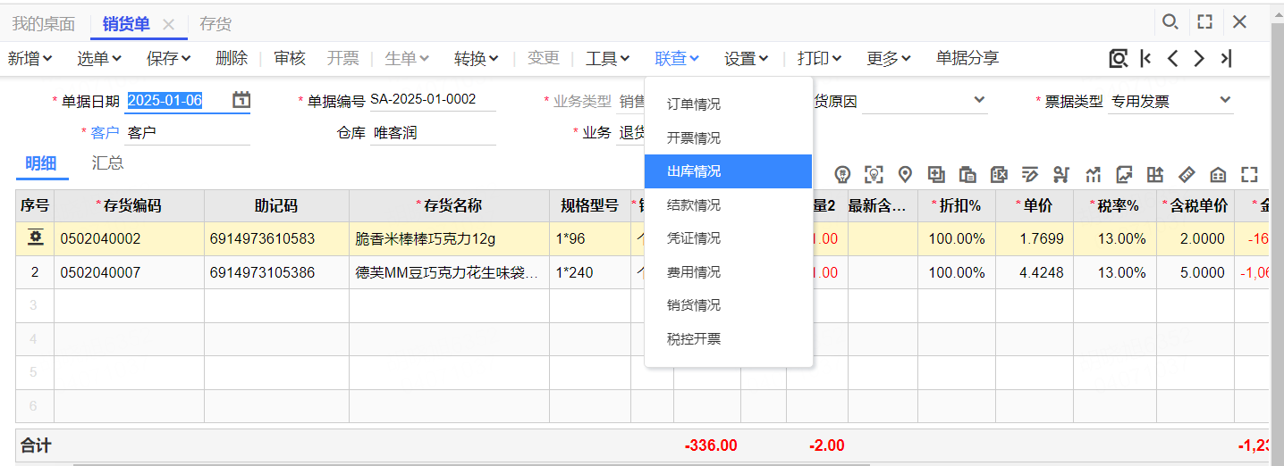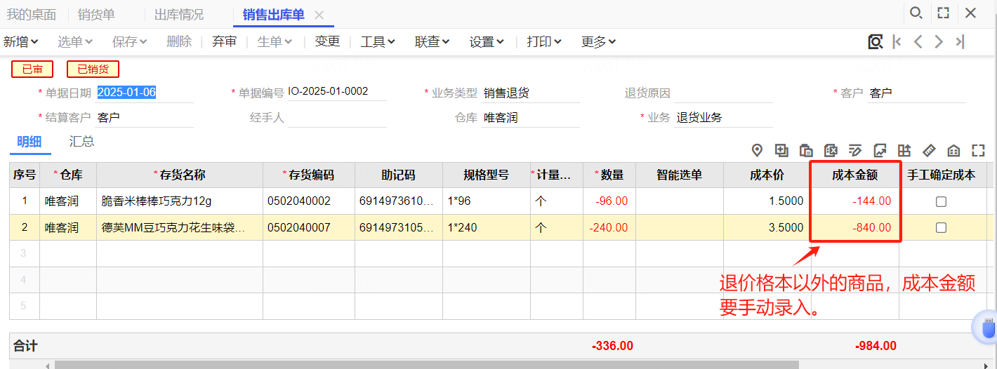

3.5.2换货业务流程及说明

原因分析

需要换货的退货业务，可以在普通退货时用正数和负数来表示换前和换后的商品。

业务流程
销货单—生单—销售出库单/红字销售出库单

流程描述
序号 | 组织  部门/角色 | 输入/操作单据 | 活动说明 | 处理方式  （系统/线下）
01 | 业务部/销售业务员 | 销货单 | 新增销货单，销售业务员根据客户提供的换货明细单在ERP系统里查询销售价格（如果使用客户价格本，销售价格会自动带出）录入销货单，换出的商品录入蓝字，退回的商品录入红字。【业务】选择换货业务。 | 系统
02 | 业务部/业务主管 | 销货单审核 | 销货单启用审批流，销售业务员录入销货单提交后，流程到业务主管进行审批。业务主管审批后销货单签字并打印，将复写联交给业务部库管员跟财务部。 | 系统
03 | 业务部/库管员 | 销售出库单审核 | 销货单审核后蓝字行自动生成销售出库单，库管员收到业务部门拿来的销货单，根据换货明细审核销售出库单。库管员打印销售出库单签字并将复写联交给业务部门跟财务部门。【业务】选择换货业务。 | 系统自动
04 | 业务部/库管员 | 销售出库单（退货）审核 | 销货单审核后红字行自动生成销售出库单（退货），库管员收到业务部门拿来的销货单（退货），根据换货明细审核销售出库单（退货）。库管员打印销售出库单（退货）签字并将复写联交给业务部门跟财务部门。【业务】选择换货业务。 | 系统自动

业务流程
- 新增销货单，销售业务员根据客户提供的换货明细单在ERP系统里查询销售价格（如果使用客户价格本，销售价格会自动带出）录入销货单，换出的商品录入蓝字，退回的商品录入红字。【业务】选择换货业务。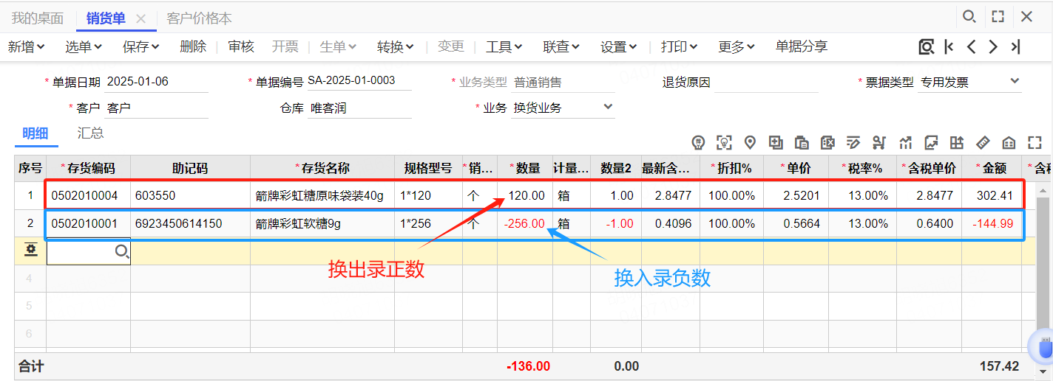
- 销货单审核后蓝字行自动生成销售出库单，销货单审核后红字行自动生成销售出库单（退货）。【业务】选择退货业务。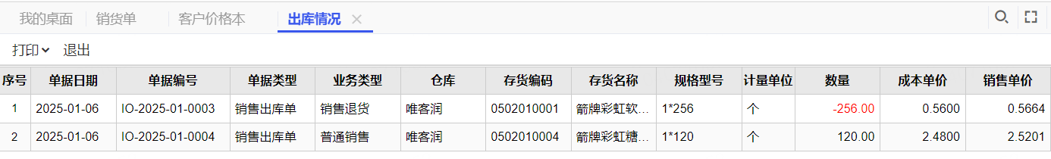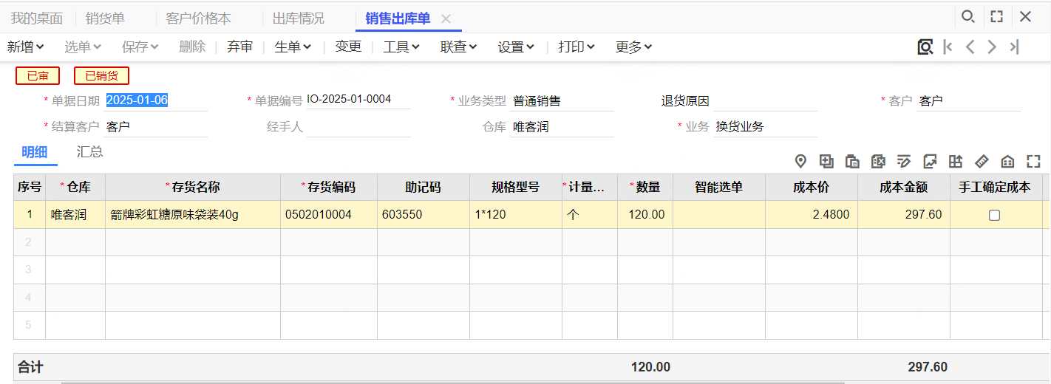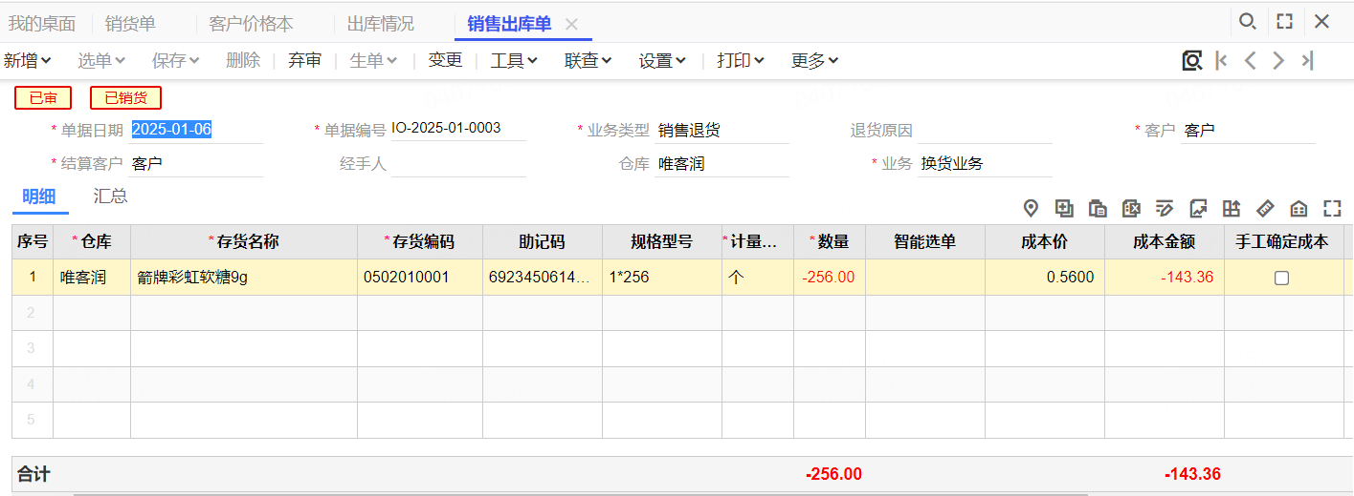

3.6销售退款业务流程及说明
商品退货以后货款分为三种情况：未结款、已结款需退回、已结款转预收。

3.6.1 未结款

业务流程
不需要操作。

3.6.2 已结款需退回

业务流程
销货单（退货）—生单—红字收款单

流程描述
序号 | 组织  部门/角色 | 输入/操作单据 | 活动说明 | 处理方式  （系统/线下）
01 | 财务部/出纳 | 红字收款单 | 出纳给客户退货款后，打开收款单，选择结算客户后点选单选择销货单（退货）生成红字收款单。【业务】选择退货业务。 | 系统

业务流程
- 出纳给客户退货款后，录入红字收款单。
- 打开收款单，选择结算客户后点选单选择销货单（退货）生成红字收款单。【业务】选择退货业务。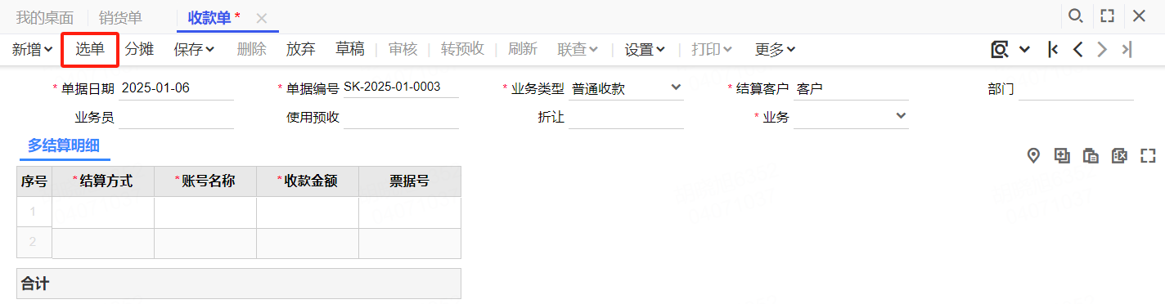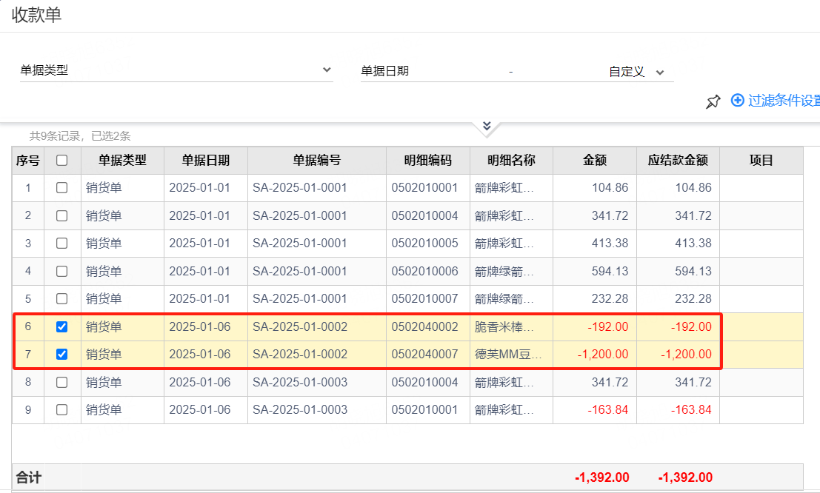
（2）手动录入结算方式跟收款金额后，点分摊、保存。
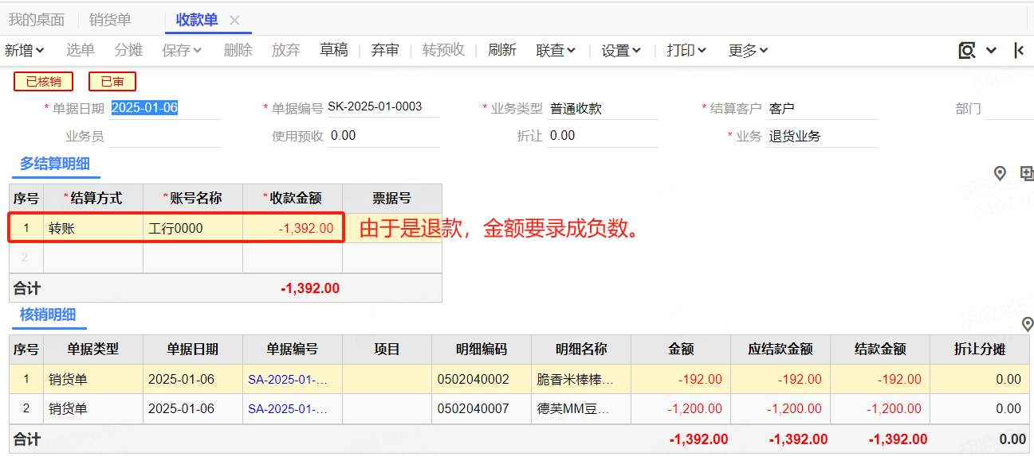

3.6.3 已结款转预收

业务流程
1、销货单（退货）—生单—红字收款单
2、收款单——手动增加

流程描述
序号 | 组织  部门/角色 | 输入/操作单据 | 活动说明 | 处理方式  （系统/线下）
01 | 财务部/出纳 | 红字收款单/蓝字收款单 | 财务部收到销售部做的销货单（退货）后，销货单（退货）点生单生成一张虚拟退款的红字收款单，再以相同的金额做一张蓝字收款单，蓝字收款单主动转预收。【业务】选择退货业务。 | 系统

业务流程
财务部收到销售部做的销货单（退货）后，销货单（退货）点生单生成一张虚拟退款的红字收款单，再以相同的金额做一张蓝字收款单，蓝字收款单主动转预收。【业务】选择退货业务。
- 打开收款单，选择结算客户后点选单选择销货单（退货）生成红字收款单。【业务】选择退货业务。
（2）手动录入结算方式跟收款金额后，点分摊、保存。

（3）手动录入收款单
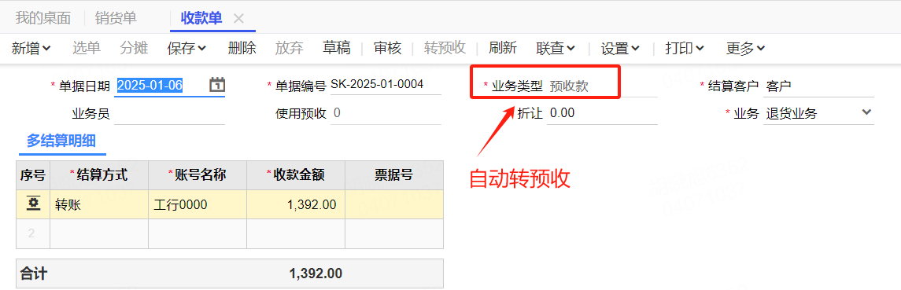

3.7库存盘点业务流程设计

业务场景描述
库存盘点是为了精确的计算当月和当年的营运状况,以月\年为周期执行清点公司内的成品和原材料和订制本公司仓储之收发作业准则,以便对仓储货品的收发结存等活动进行有效控制,保证仓储货品完好无损、帐物相符,确保生产正常进行规范公司物料的盘点作业.在库存管理软件没应用到企业之初，所有的库存盘点都是通过手工记录，而随着软件行业的发展，开发出越来越多的库存管理软件并应用到现代化工业中，这大大的方便了现代工业的生产效率。
与系统老的盘点处理方式相比，日常盘点主要增加了一下几点新特性
1、一单多料，提高了操作易用性；
2、支持VMI仓库盘点；
3、支持动碰盘点；
4、可指定盘点范围生成盘点单

控制目标
- 通过库存盘点以便对仓储货品的收发结存等活动进行有效控制,保证仓储货品完好无损、帐物相符,确保生产正常进行规范公司物料的盘点作业
- 通库存盘点快照处理盘点时间可能比较长，为不影响库存收发业务的准确性和处理效率，保证盘点结果的正确性，而采取的一种技术措施；有效管理盘点过程业务单据实现盘点准确性。
- 通过处理会计期末对料品进行的全面盘点，盘点差异经确认后更新库存数量和库存成本。实施财务对仓存实物与帐存一致达到财务核算目的。

适用范围
- 财务部：材料会计
- 仓管部：库管员

流程描述
序号 | 组织  部门/角色 | 输入单据 | 活动说明 | 输出单据 | 处理方式（系统/线上）
01 | 仓储部/库管员 | 日常盘点单 | 根据存储地点制作日常盘点单 | 盘点表 | 系统
02 | 仓储部/库管员 |  | 库管员依据系统生成的盘点单对仓库实物进行盘点并记录盘点信息 |  | 线下
03 | 仓储部/库管员 | 日常盘点单 | 提取账存数量和录入实物数量，审核盘点单时，自动生成盘点差异单调整盘盈盘亏 |  | 系统
04 | 财务部/材料会计 | 盘点差异单 | 审核盘点差异单 |  | 系统

配套政策与建议
- 依据存货特点、盘点周期和财务制度要求进行盘点；
- 盈亏处理需彻底查找原因与分析责任以便改进；
- 盘点结果审核与确认与实盘人员不建议为同一部门人员；
- 重大盈亏损失须及时上报；

3.8 特殊业务流程设计

业务场景描述
- 供应商定期会执行单品返现跟单品返增的促销政策。根据供应商的促销政策给客户执行同样的促销政策。
- 供应商定期会以返现金的方式执行激励及开门红的激励政策。

控制目标
- 对促销品有效的管控。
- 对返现跟返增及时跟踪。

适用范围
- 财务部：会计、会计主管、出纳
- 仓管部：库管员
- 采购部：采购员
- 销售部：销售员

3.8.1 采购促销流程及说明

3.8.1.1 返赠业务流程及说明

业务流程
- 进货单（勾选赠品）——采购入库单（勾选赠品）。
- 不生成凭证。
- 业务选择促销业务。

流程描述
序号 | 组织  部门/角色 | 输入/操作单据 | 活动说明 | 处理方式  （系统/线下）
01 | 业务部/采购业务员 | 进货单 | 业务部采购业务员根据通过公司会议决策后的促销明细表录入进货单，赠品列打钩，无误后保存并发起审批流程。业务主管审批后进货单打印并签字，将复写联交给业务部库管员、财务部。【业务】选择促销业务。 | 系统
02 | 业务部/业务主管 | 进货单审核 | 进货单启用审批流，采购业务员录入进货单提交后，流程到业务主管进行审批。 | 系统
03 | 业务部/库管员 | 采购入库单审核 | 进货单审核后自动生成采购入库单，库管员收到采购业务员提供的进货单后审核采购入库单。库管员打印采购入库单并签字，将复写联交给业务部门跟财务部门。【业务】选择促销业务。 | 系统

3.8.1.2 返现业务流程及说明

业务流程
方案一、
（1）直接做收款单。
（2）业务选择促销业务。
方案二、退货+赠品的组合流程
- 进货单录入两组数据，一组红字视同退货，一组蓝字视同赠品，蓝字勾选赠品。
- 进货单红字行填促销的金额。
- 流程：进货单—自动生成—采购入库单/红字采购入库单—生单—红字采购发票—生单—红字付款单

流程描述
序号 | 组织  部门/角色 | 输入/操作单据 | 活动说明 | 处理方式  （系统/线下）
01 | 采购部/业务员 | 进货单 | 手动新增进货单，红字视同退货，蓝字勾选赠品视同赠品。无误后保存并发起审批流程。业务主管审批后进货单签字并打印，将复写联交给仓储部跟财务部。【业务】选择促销业务。 | 系统
02 | 采购部/业务主管 | 进货单审核 | 进货单启用审批流，业务员录入进货单保存后，流程到业务主管进行审批。 | 系统
04 | 仓储部/仓管员 | 采购入库单审核 | 进货单审核后蓝字行自动生成采购入库单，红字行自动生成采购入库单（退货），仓管员收到采购部门拿来的进货单，根据退货明细审核采购入库单（退货）。仓管员打印采购入库单（退货）签字，并将复写联交给采购部门跟财务部门。【业务】选择促销业务。 | 系统
05 | 财务部/会计 | 红字采购发票 | 业务员根据促销商品明细在ERP系统找到对应的采购发票，业务员根据进货单生单生成采购发票（退货），同时向财务部提供OA开票审批单、对应商品明细发票号码，财务部提交税务系统信息表，供应商开出红字发票，业务部跟财务部将发票归档。 | 系统
06 | 财务部/出纳 | 红字付款单 | 出纳收到供应商开出的红字发票后，打开付款申请单点选单，生成红字付款申请单。红字付款申请单点生单生成红字付款单。【业务】选择促销业务。 | 系统

业务流程
1、采购部业务员根据促销明细表录入进货单，红字视同退货，蓝字勾选赠品。【业务】选择促销业务。
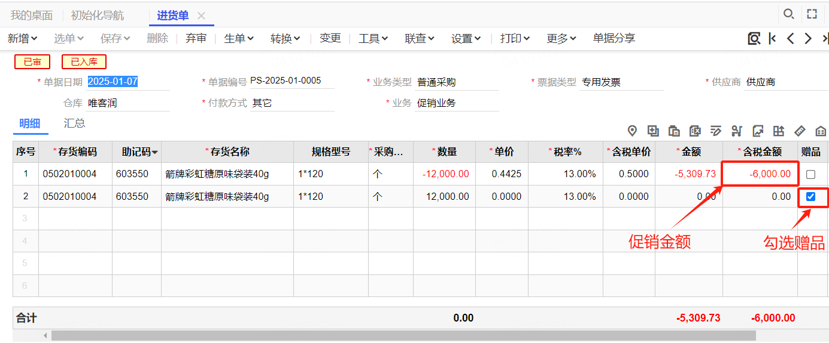
- 进货单审核后蓝字行自动生成采购入库单，红字行自动生成采购入库单（退货）。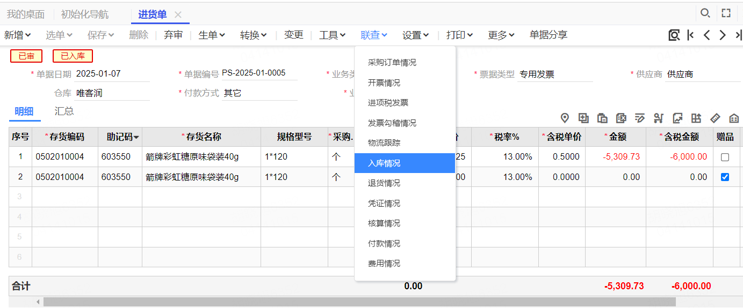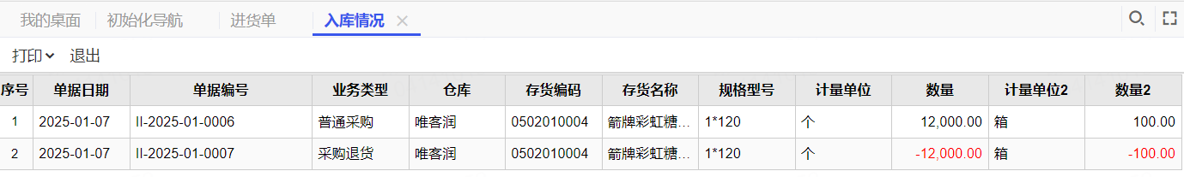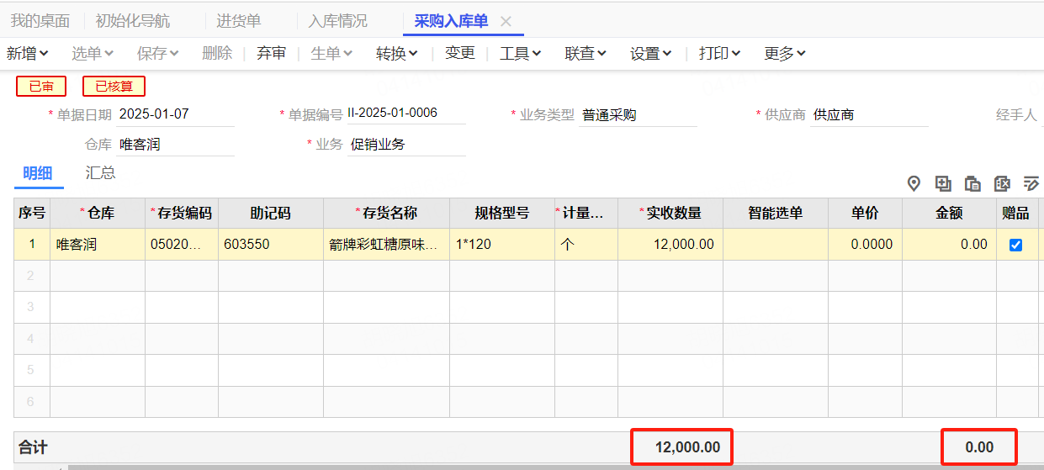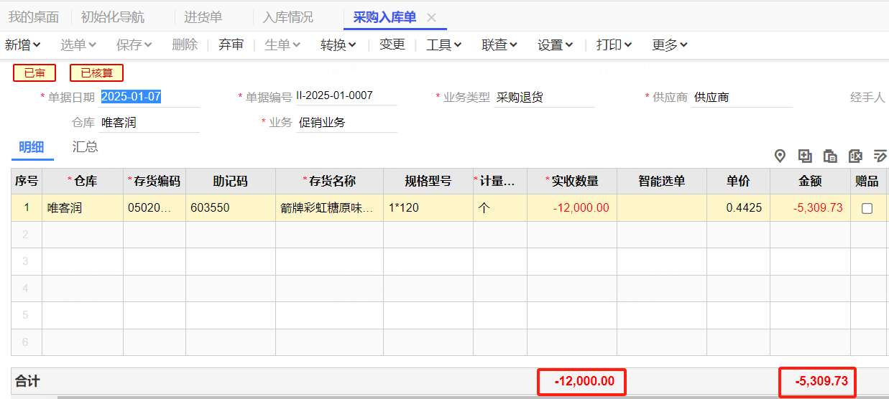
- 业务员根据促销商品明细在ERP系统找到对应的采购发票，业务员根据进货单生单生成采购发票（退货），同时向财务部提供OA开票审批单、对应商品明细发票号码，财务部提交税务系统信息表，供应商开出红字发票，业务部跟财务部将发票归档。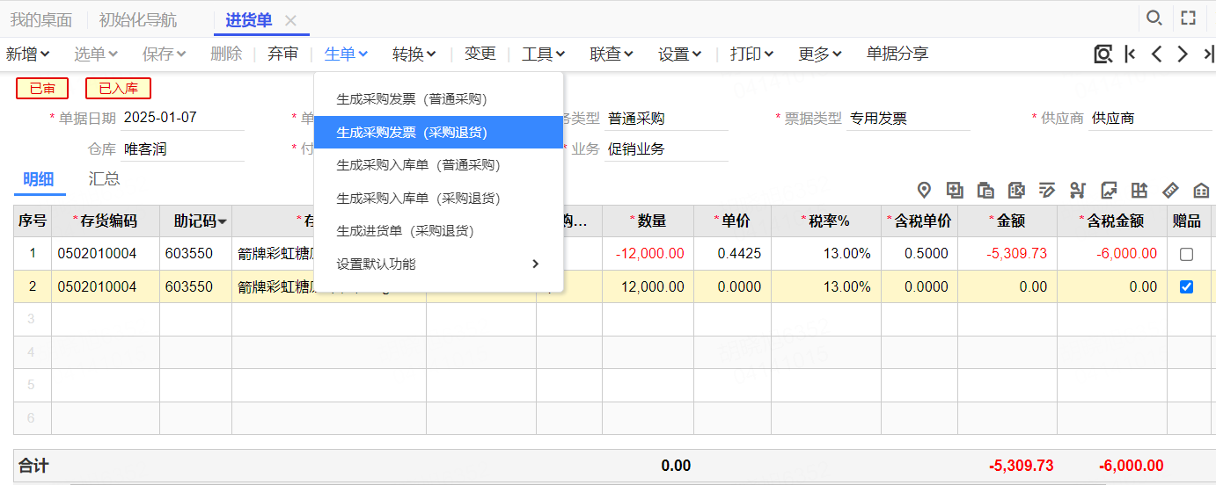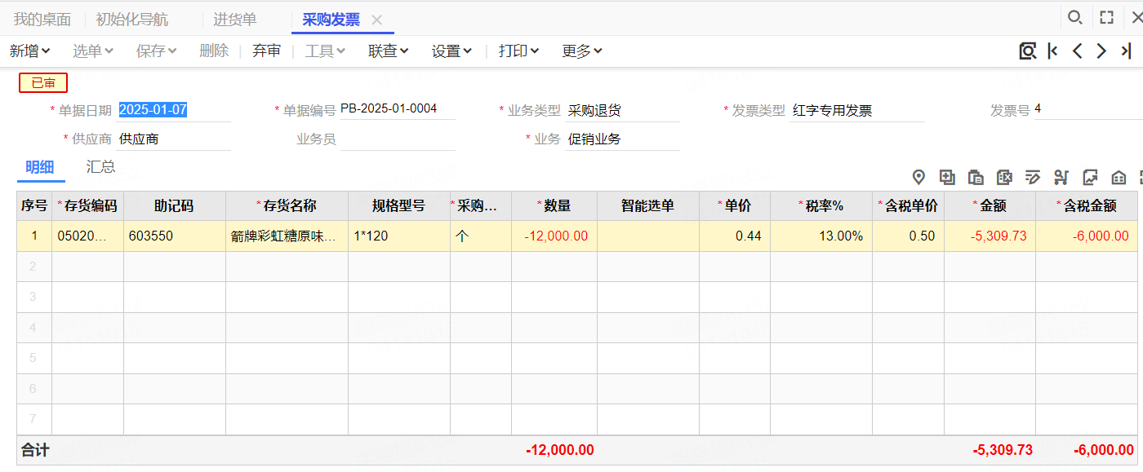
- 出纳收到供应商开出的红字发票后，打开付款申请单点选单，生成红字付款申请单。红字付款申请单点生单生成红字付款单。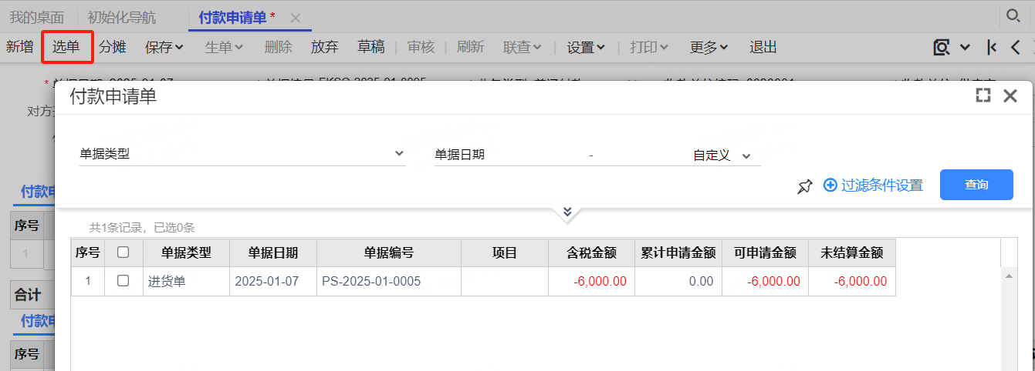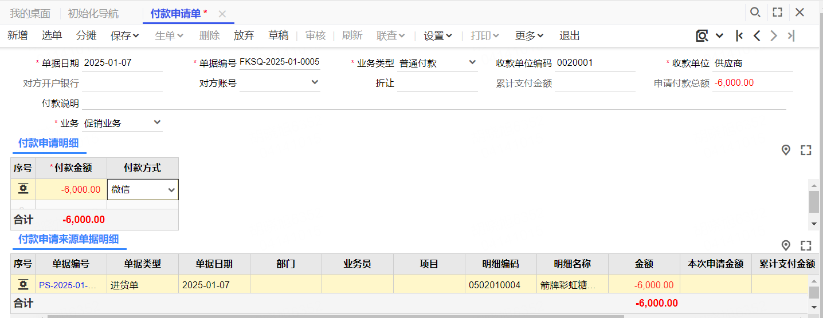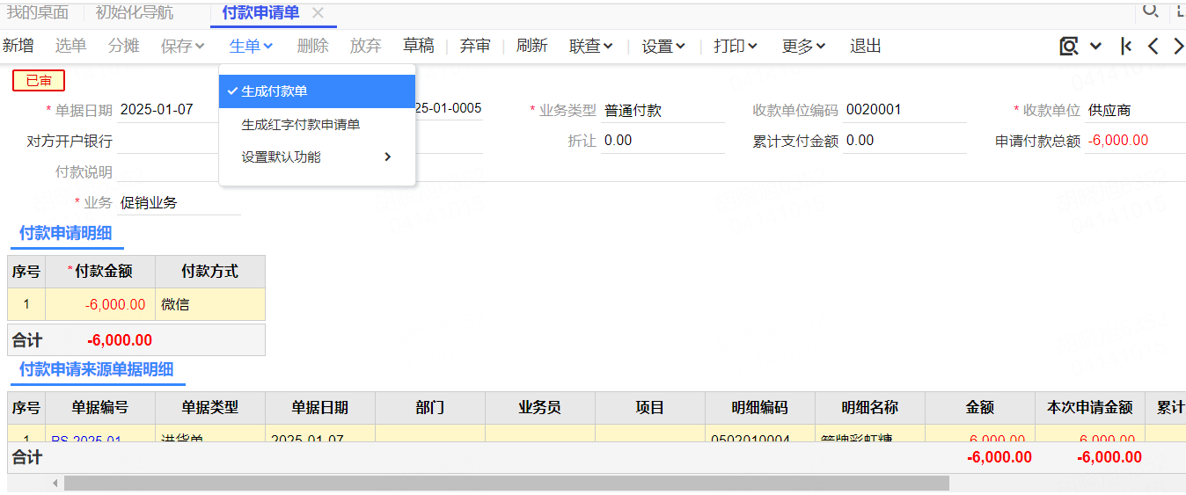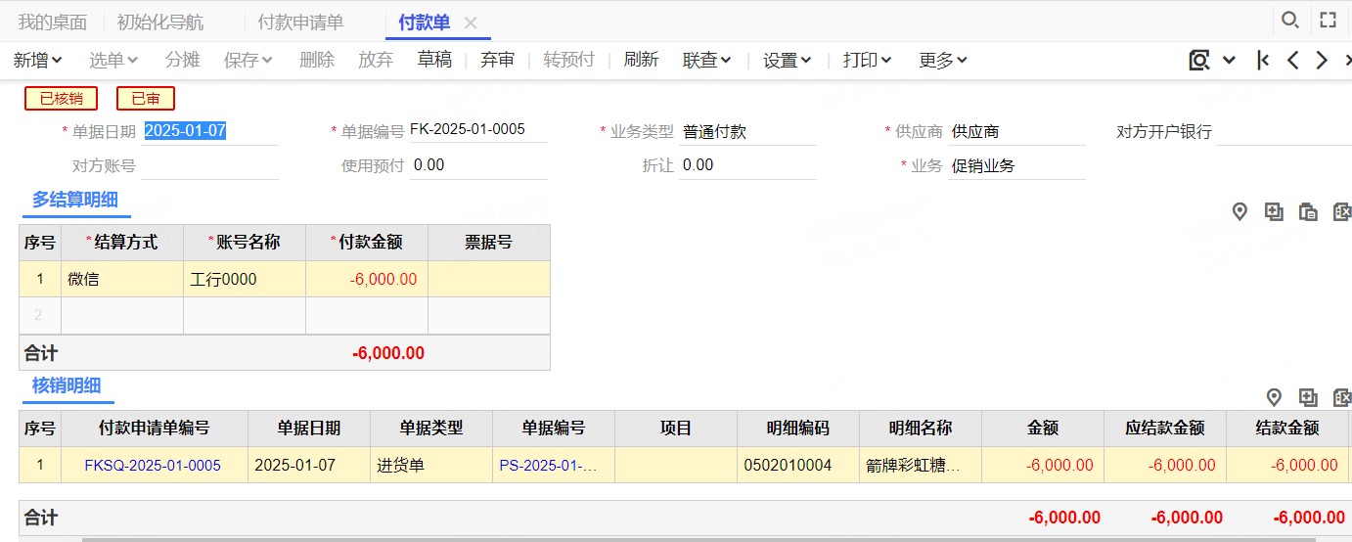

3.8.2 销售促销流程及说明

3.8.2.1 返赠业务流程及说明

业务流程

- 购进的货物无偿赠送给其他单位或个人，视同销售货物。所以销货单不能勾选赠品。
- 销货单（填促销金额）——销售出库单（勾选手工确定成本，填促销金额） 。
- 业务选择促销业务。
- 销货单跟销售出库单要生成凭证。

流程描述
序号 | 组织  部门/角色 | 输入单据 | 活动说明 | 输出单据 | 处理方式（系统/线上）
01 | 业务部/销售业务员 | 销货单 | 业务部业务员根据公司会议确定的促销明细录入销货单，并发起审批流程。业务主管审批后销货单打印并签字，将复写联交给业务部库管员、财务部。【业务】选择促销业务。 | 盘点表 | 系统
02 | 业务部/业务主管 | 销货单审核 | 销货单启用审批流，流程到业务主管进行审批。业务主管审批后销货单打印并签字，将复写联交给业务部库管员、财务部。 |  | 线下
03 | 业务部库管员/库管员 | 销售出库单审核 | 销货单审核后自动生成销售出库单，库管员收到业务部门提供的销货单根据促销单明细核对出库单，并审核。库管员打印销售出库单签字，并将复写联交给业务部门跟财务部门。【业务】选择促销业务。 |  | 系统

3.8.2.2 返现业务流程及说明

业务流程
方案一、
（1）直接做付款单。
（2）业务选择促销业务。
方案二、退货+赠品的组合流程
- 销货单录入两组数据，一组红字视同退货，一组蓝字视同赠品，蓝字勾选赠品。
- 销货单红字行填促销的金额。
- 流程：1、销货单—自动生成—销售出库单/红字销售出库单—生单—红字销售发票—生单—红字收款单

流程描述
序号 | 组织  部门/角色 | 输入/操作单据 | 活动说明 | 处理方式  （系统/线下）
01 | 业务部/销售业务员 | 销货单 | 手动新增销货单，一组红字视同退货，一组蓝字视同赠品，蓝字勾选赠品。无误后保存并发起审批流程。【业务】选择促销业务。 | 系统
02 | 业务部/业务主管 | 销货单审核 | 销货单启用审批流，流程到业务主管进行审批。业务主管审批后销货单打印并签字，将复写联交给业务部库管员跟财务部。 | 系统
03 | 业务部/库管员 | 销售出库单审核 | 销货单审核后蓝字行自动生成销售出库单，库管员打印销售出库单并签字，将复写联交给业务部门跟财务部门。【业务】选择促销业务。 | 系统
04 | 业务部/库管员 | 红字销售出库单审核 | 销货单审核后红字行自动生成红字销售出库单，库管员打印销售出库单并签字，将复写联交给业务部门跟财务部门。【业务】选择促销业务。 | 系统
05 | 业务部/销售业务员  财务部/会计 | 红字销售发票 | 业务员根据销货单生单生成ERP系统里红字销售发票，并向客商提供促销明细，由客商生成税务系统信息表，销售人员线下OA发起开票申请并提交开票明细，财务部根据信息表对照业务员提供的开票申请表及明细开出税务系统红字销售发票。
06 | 财务部/出纳 | 红字收款单 | 出纳给客户返现金后，参照销货生成红字收款单。【业务】选择促销业务。

业务流程
1、手动新增销货单，一组红字视同退货，一组蓝字视同赠品，蓝字勾选赠品。
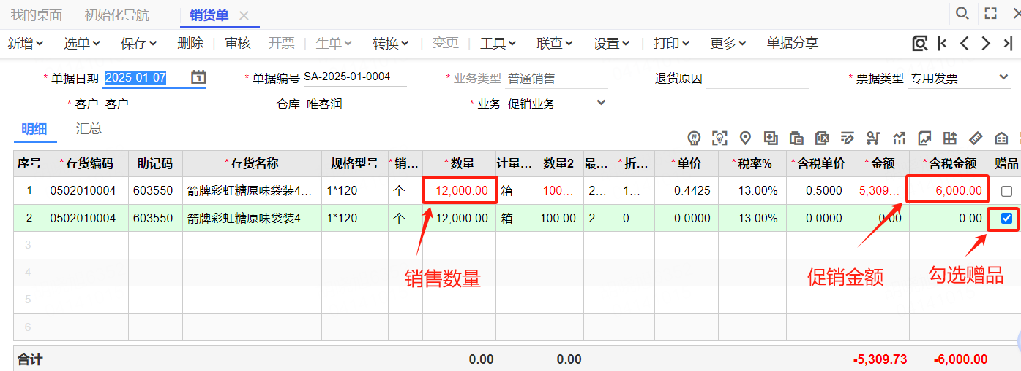2、销货单审核后红字行自动生成红字销售出库单，蓝字行自动生成销售出库单。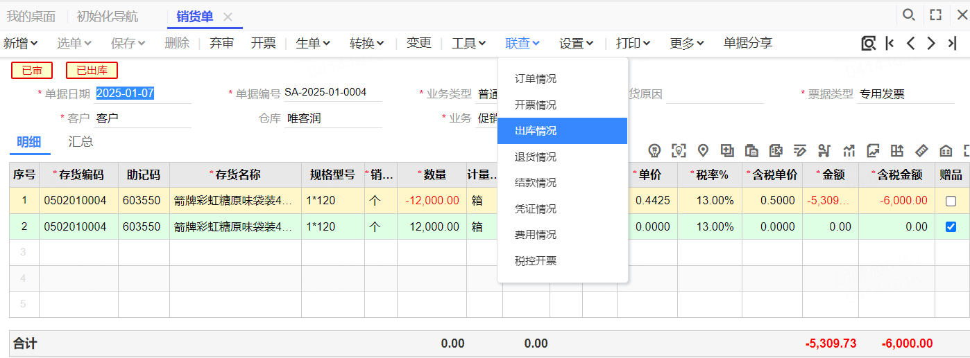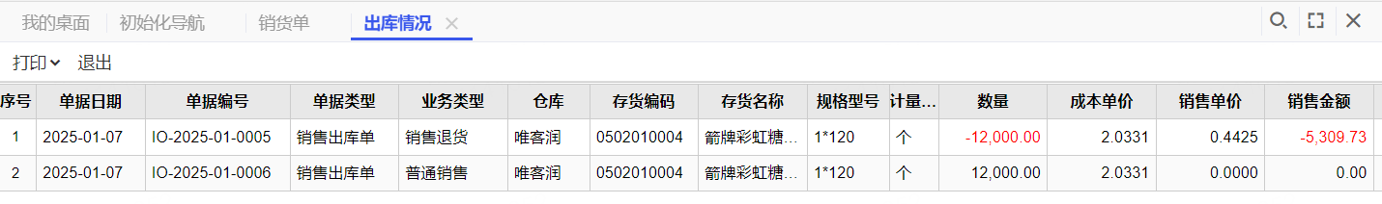
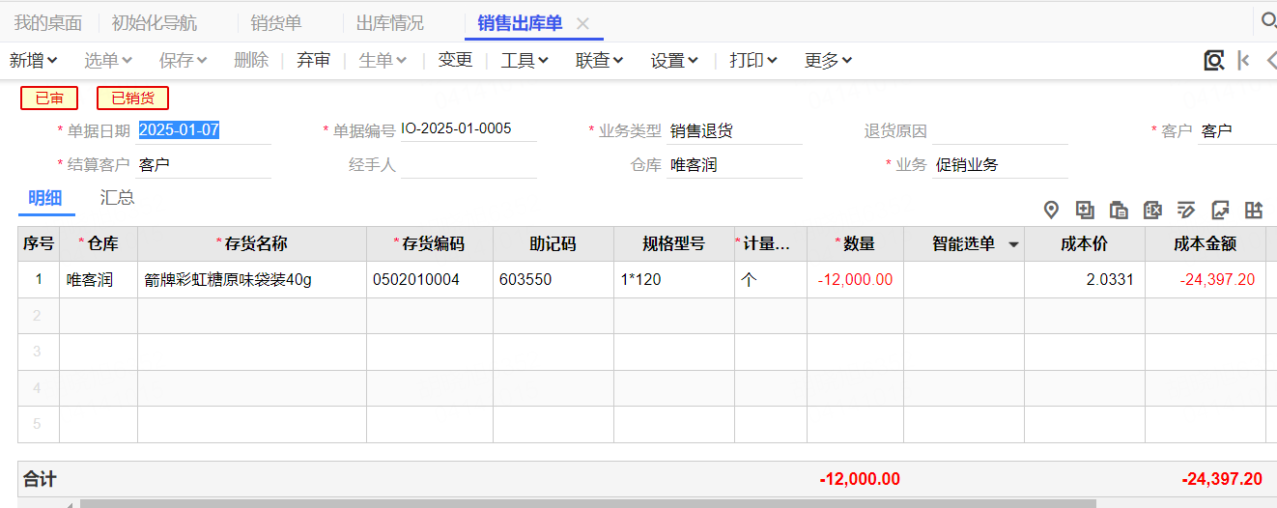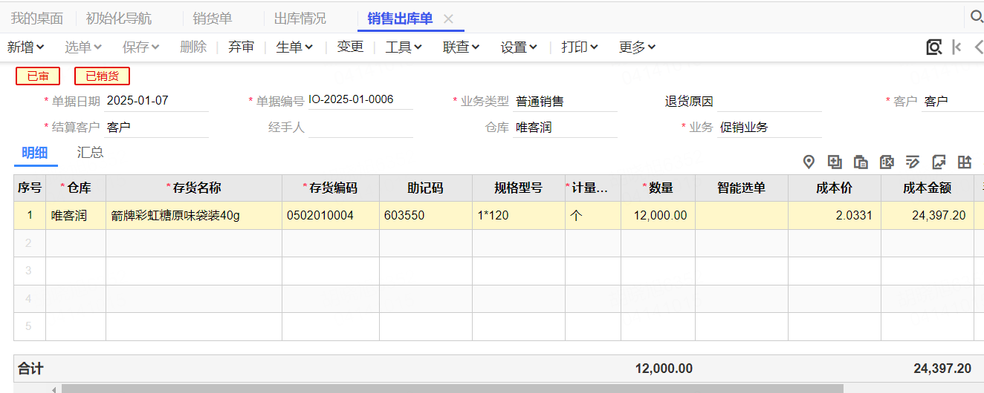
- 销货单点生单生成红字销售发票（退货），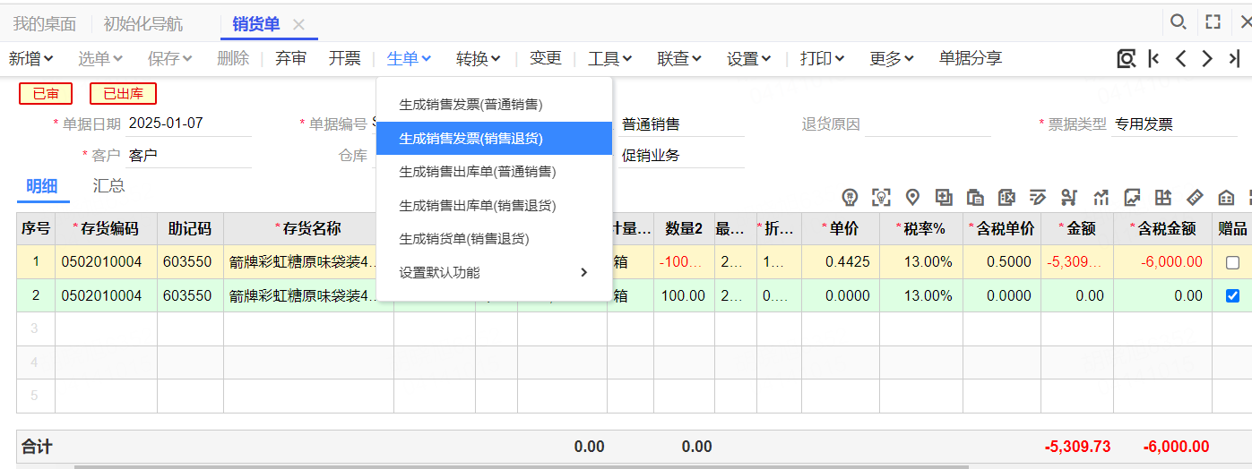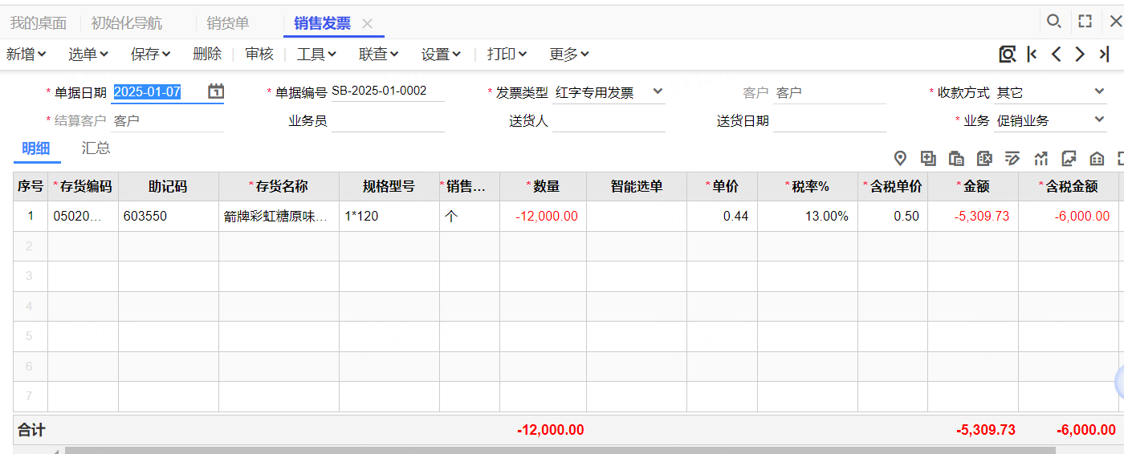
- 出纳给客户返现金后，收款单点选单，选择销货单生成红字收款单。分摊、保存、审核。【业务】选择促销业务。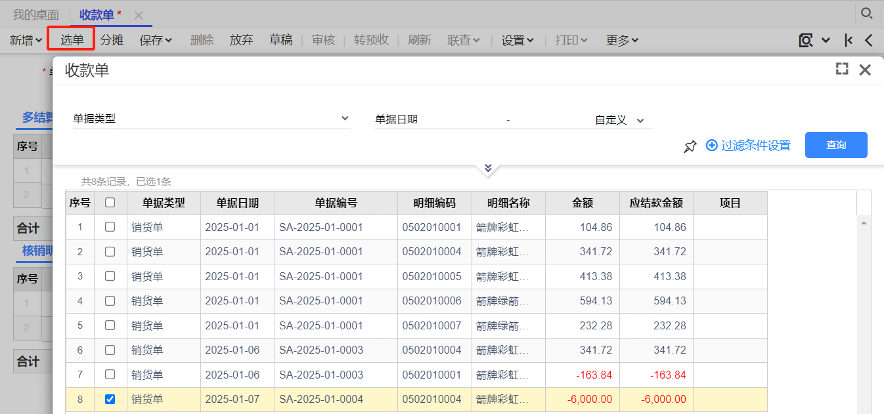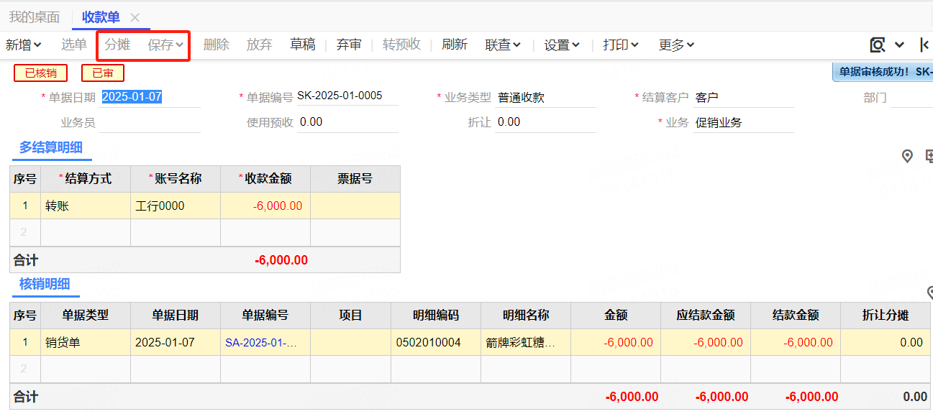

3.8.3 激励及开门红业务流程设计

业务流程
- 增加一个虚拟的存货档案，仅供激励及开门红政策使用。
- 进货单录入两组数据，一组红字视同退货，一组蓝字视同赠品，蓝字勾选赠品。
- 进货单红字行填促销的金额。
- 流程：进货单—自动生成—采购入库单/红字采购入库单—生单—红字采购发票—生单—红字付款单

流程描述
序号 | 组织  部门/角色 | 输入/操作单据 | 活动说明 | 处理方式  （系统/线下）
01 | 采购部/业务员 | 存货档案 | 激励跟开门红政策返现时没有对应的具体产品，但软件里的进货单要选择存货档案才能保存，所以在系统里新建一个虚拟的存货档案，仅供激励及开门红政策使用。 | 系统
02 | 采购部/业务员 | 进货单 | 手动新增进货单，红字视同退货，蓝字勾选赠品视同赠品。无误后保存并发起审批流程。业务主管审批后进货单签字并打印，将复写联交给仓储部跟财务部。【业务】选择激励或开门红业务。
02 | 采购部/业务主管 | 进货单审核 | 进货单启用审批流，业务员录入进货单保存后，流程到业务主管进行审批。 | 系统
04 | 仓储部/仓管员 | 采购入库单审核 | 进货单审核后蓝字行自动生成采购入库单，红字行自动生成采购入库单（退货），仓管员收到采购部门拿来的进货单，根据退货明细审核采购入库单（退货）。仓管员打印采购入库单（退货）签字，并将复写联交给采购部门跟财务部门。【业务】选择激励或开门红业务。 | 系统
05 | 财务部/会计 | 红字采购发票 | 业务员根据促销商品明细在ERP系统找到对应的采购发票，业务员根据进货单生单生成采购发票（退货），同时向财务部提供OA开票审批单、对应商品明细发票号码，财务部提交税务系统信息表，供应商开出红字发票，业务部跟财务部将发票归档。 | 系统
06 | 财务部/出纳 | 红字付款单 | 出纳收到供应商开出的红字发票后，打开付款申请单点选单，生成红字付款申请单。红字付款申请单点生单生成红字付款单。【业务】选择激励或开门红业务。 | 系统

业务流程
- 增加一个虚拟的存货档案，仅供激励及开门红政策使用。
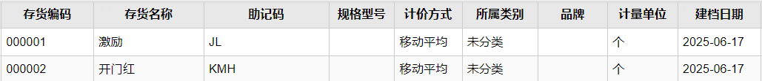
2、采购部业务员根据促销明细表录入进货单，红字视同退货，蓝字勾选赠品。【业务】选择激励或开门红业务。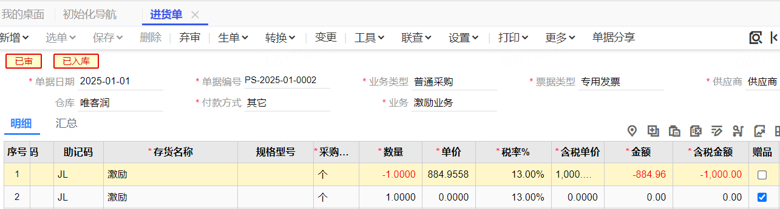
3、进货单审核后蓝字行自动生成采购入库单，红字行自动生成采购入库单（退货）。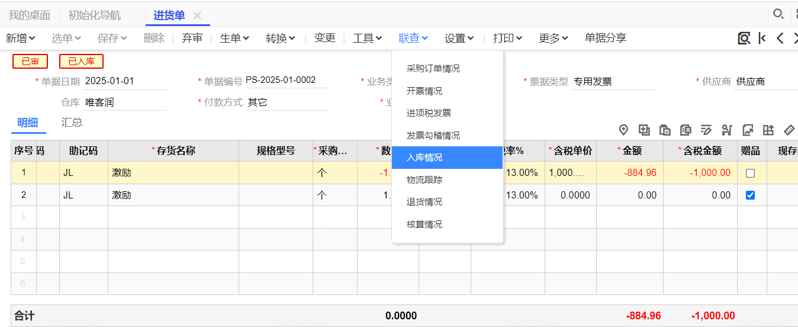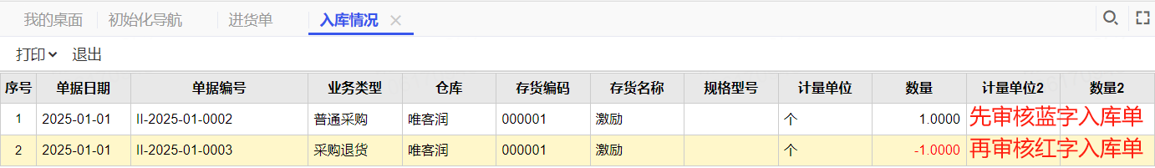
4、先审核业务类型为普通采购的采购入库单，再审核业务类型为采购退货的红字采购入库单。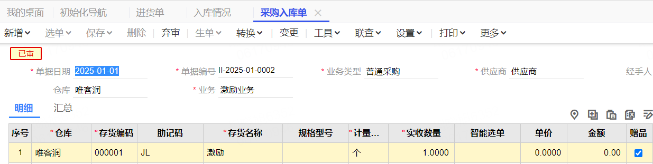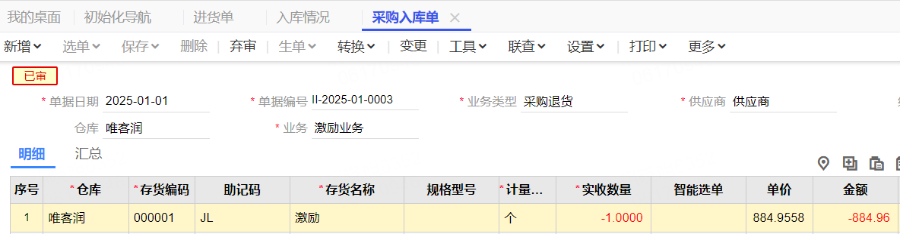
5、业务员根据促销商品明细在ERP系统找到对应的采购发票，业务员根据进货单生单生成采购发票（退货），同时向财务部提供OA开票审批单、对应商品明细发票号码，财务部提交税务系统信息表，供应商开出红字发票，业务部跟财务部将发票归档。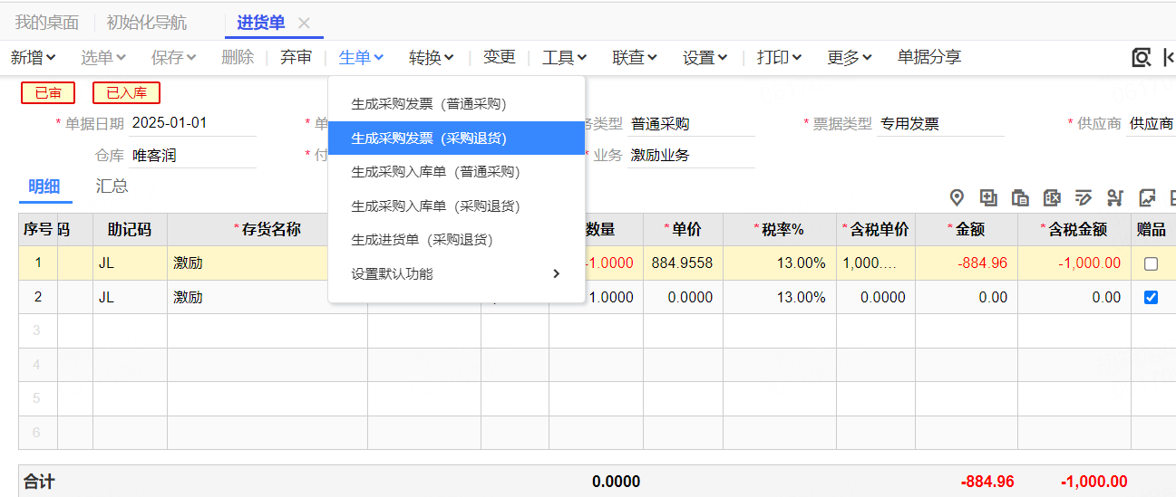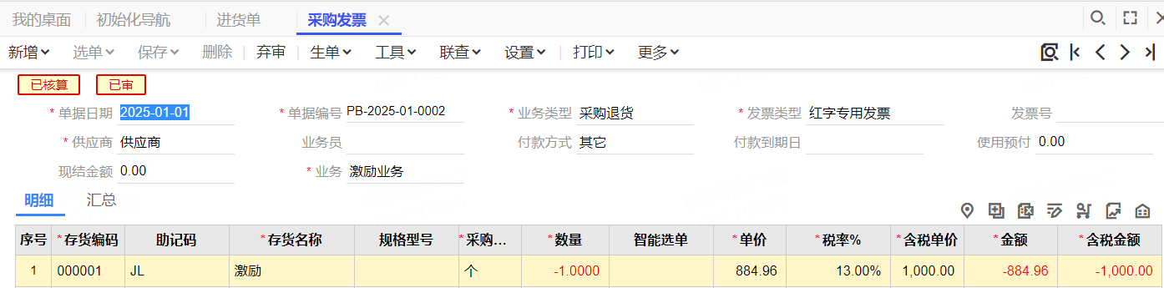
5、出纳收到供应商开出的红字发票后，打开付款申请单点选单，生成红字付款申请单。红字付款申请单点生单生成红字付款单。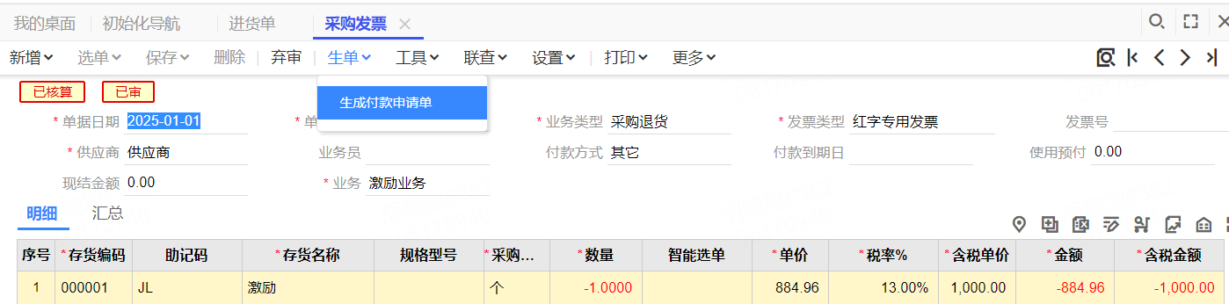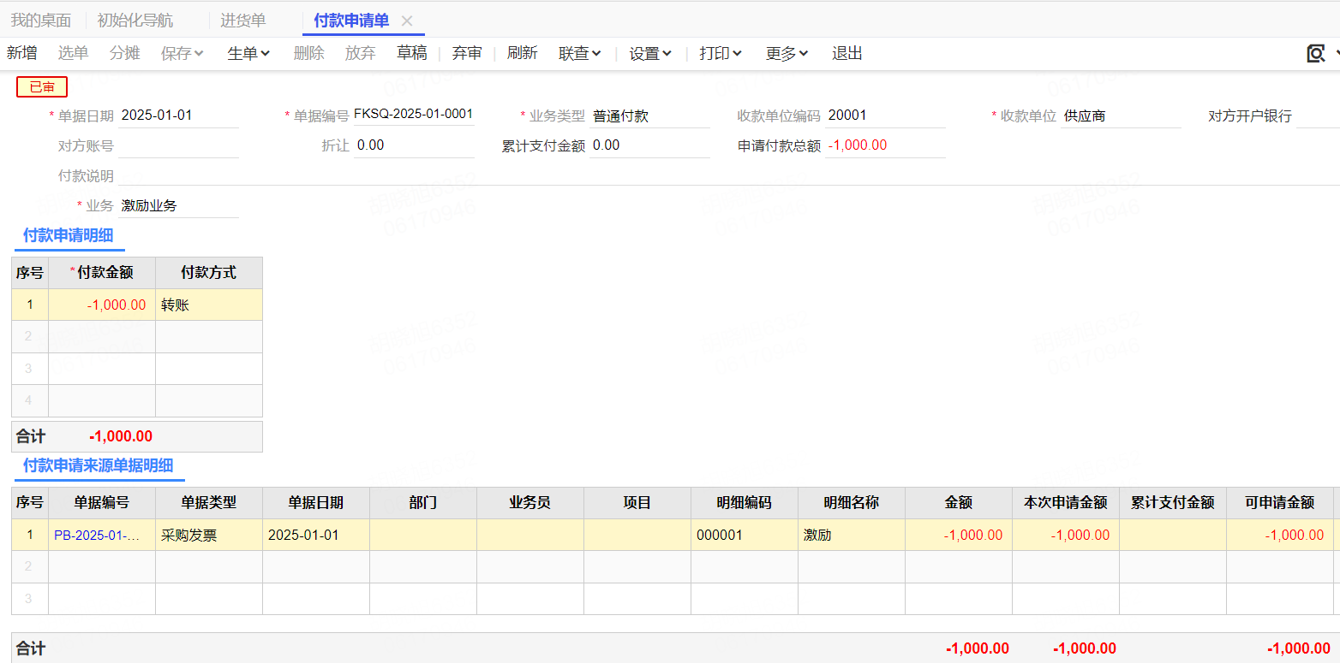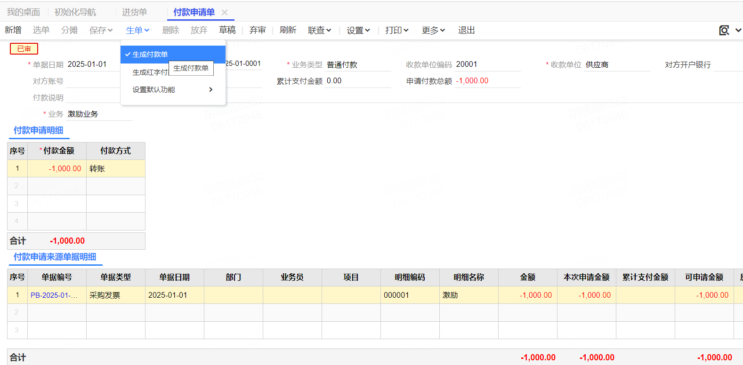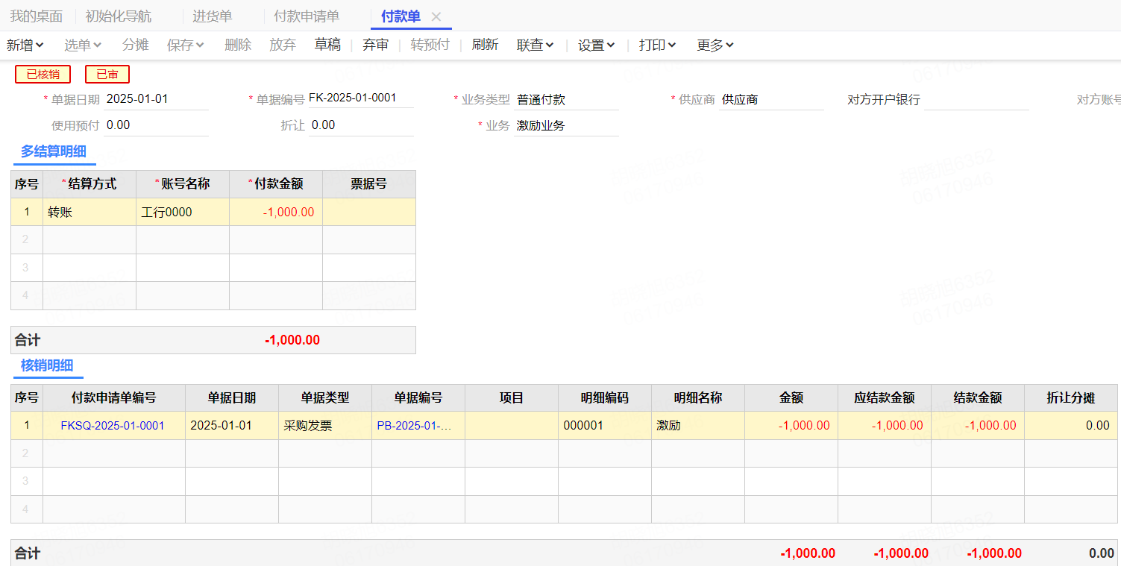

3.8.4 收发存汇总表

业务流程
1、月末查询收发存汇总表，日常业务跟退货业务出现负金额及负单价的情况要及时做出库调整单。